Проект
УТВЕРЖДЕНЫ
решением Совета городского
округа город Нефтекамск
Республики Башкортостан
от ___ декабря 2019 года № ______

П Р А В И Л А
размещения и эксплуатации средств наружной рекламы
и информации на территории городского округа город Нефтекамск Республики Башкортостан

Нефтекамск, 2019
1. Общие положения

  - Правила размещения и эксплуатации средств наружной рекламы и информации (далее по тексту - Правила), устанавливают единые порядок и требования к проектированию средств наружной рекламы и информации, порядок определения и согласования мест размещения средств наружной рекламы и информации, размещения (установка, монтаж, нанесение), эксплуатации и демонтажа средств наружной рекламы и информации, а также порядок контроля за соблюдением этих требований на территории городского округа город Нефтекамск Республики Башкортостан.
  - Соблюдение настоящих Правил обязательно для всех юридических лиц, независимо от формы собственности и ведомственной принадлежности, а также для физических лиц и предпринимателей, осуществляющих свою деятельность без образования юридического лица (далее по тексту - индивидуальных предпринимателей), при установке и эксплуатации ими средств наружной рекламы и информации на территории города и объектах, находящихся в ведении муниципального образования города Нефтекамск, объектах иной формы собственности, а также при установке и эксплуатации ими средств информационного оформления предприятий и организаций.
  - Настоящие Правила разработаны в соответствии с требованиями Федерального закона от 13 марта 2006 года № 38-ФЗ «О рекламе» (далее – ФЗ «О рекламе»), постановлением Правительства Республики Башкортостан от 26 декабря 2013 года № 624 «Об утверждении Порядка предварительного согласования схем размещения рекламных конструкций на земельных участках независимо от форм собственности, а также на зданиях или ином имуществе, которые находятся в собственности Республики Башкортостан или муниципальной собственности, и вносимых в них изменений», постановлением Правительства Республики Башкортостан от 26 декабря 2013 года № 623 «Об утверждении предельных сроков, на которые могут заключаться договоры на установку и эксплуатацию рекламных конструкций в зависимости от типов, видов и применяемых технологий демонстрации рекламы» и иными нормативными правовыми актами Российской Федерации, Республики Башкортостан, определяющими требования к рекламным конструкциям, Уставом городского округа город Нефтекамск Республики Башкортостан, Градостроительным кодексом Российской Федерации, и иных нормативных актов Российской Федерации, нормативных правовых актов органов городского самоуправления городского округа город Нефтекамск Республики Башкортостан.
1.4. Правовые акты Администрации городского округа город Нефтекамск, регламентирующие или затрагивающие порядок размещения и эксплуатации средств наружной рекламы и информации должны соответствовать требованиям настоящих Правил.
1.5. Средства наружной рекламы и информации (далее - рекламоносители) - щиты, стенды, плакаты и иные технические средства, предоставляемые и (или) используемые для распространения рекламной и иной информации, предназначенной для неопределенного круга лиц и рассчитанной на визуальное восприятие из городского пространства.
1.6. Распространение наружной рекламы на территории городского округа город Нефтекамск осуществляется на основании разрешения на распространение наружной рекламы, предусмотренного статьей 19 Федерального закона «О рекламе».
Содержание информации, размещаемой на рекламоносителях, должно соответствовать российскому законодательству.
Размещение средств наружной рекламы и информации на землях общего пользования, а также находящихся в ведении муниципального образования городского округа город Нефтекамск, объектах благоустройства и транспорта, зданиях, сооружениях и иных объектах производится в соответствии с договорами, заключаемыми лицами, владеющими средствами наружной рекламы или размещающими их, с уполномоченной организацией Муниципальное бюджетное учреждение управление архитектуры и градостроительства городского округа город Нефтекамск Республики Башкортостан (далее – уполномоченная организация) и действующим на основании договора поручения и доверенности.
1.7. Функцию заказчика реализации единой городской политики комплексного художественного, светового и рекламного оформления города осуществляет исключительно Администрация городского округа город Нефтекамск.

- Средства информационного оформления.

К средствам информационного оформления городского округа город Нефтекамск Республики Башкортостан, не содержащим сведений рекламного характера, относятся следующие носители информации, размещаемые на территории городского округа:
- средства размещения городской информации;
- информационное оформление объектов, принадлежащих юридическим и физическим лицам.
2.1. Средства размещения городской информации.
2.1.1. Технические средства организации дорожного движения (за исключением средств коммерческой навигации), информация управления дорожным движением и дорожного ориентирования, соответствующие правилам дорожного движения и утвержденным государственным стандартам.
2.1.2. Цветографические схемы, опознавательные знаки, надписи на транспортных средствах, раскрывающие их принадлежность к городским, республиканским и федеральным структурам, специальным и оперативным службам (ГИБДД, пожарная охрана, скорая помощь и т.д.).
2.1.3. Информационные указатели ориентирования в городе: названия улиц, номера зданий, схемы ориентирования на территории городского округа город Нефтекамск Республики Башкортостан, расписание движения пассажирского транспорта.
2.1.4. Информация о проведении строительных, дорожных, аварийных и других видов работ, распространяемая в целях безопасности и информирования населения.
2.1.5. Информация об объектах городской инфраструктуры: районах, микрорайонах, архитектурных ансамблях, садово-парковых комплексах и др.
2.1.6. Праздничное оформление города (различного рода декоративные элементы, мягкое стяговое оформление, флаги, световые установки, гирлянды, перетяжки, настенное панно и др.), выполненное в соответствии с планом мероприятий и утвержденным соответствующим постановлением главы Администрации городского округа город Нефтекамск Республики Башкортостан.
2.1.7. Информация учреждений культуры, спорта, образования и здравоохранения городского, республиканского и федерального подчинения по профилю их деятельности, размещаемая на принадлежащих им конструкциях, в том числе информация о репертуарах театров и кино.
2.2. Информационное оформление объектов, принадлежащих юридическим и физическим лицам.
К информационному оформлению объектов, принадлежащих юридическим и физическим лицам, относятся следующие средства информационного оформления:
2.2.1. Вывески.
К категории вывесок относятся расположенные вдоль поверхности стены средства информационного оформления, предназначенные для доведения до сведения потребителей информации о профиле предприятия, его фирменном наименовании и товарном знаке (вывеска) согласно статье 11 Закона Российской Федерации «О защите прав потребителей» и статье 54 Гражданского кодекса Российской Федерации. Допускается размещать на вывеске зарегистрированные в установленном порядке товарные знаки и знаки обслуживания. Прочая информация, размещенная на фасаде, считается рекламной и подлежит оформлению в установленном порядке.
Владелец вывески должен обладать правами на использование товарного знака или знака обслуживания, размещенных на вывеске.
Место размещения вывески должно информировать потребителя о местонахождении предприятия.
Вывеска должна располагаться на фасаде здания над входом в помещение, занимаемое предприятием на правах собственности или аренды по договору с собственником помещения, в пределах габаритов фасада занимаемого помещения, и/или над окнами помещения, занимаемого владельцем вывески, на стекле витрины или входной двери. Вывеска может быть выполнена в виде настенного панно. Нижний край вывески не должен находиться ниже 2,5 м над уровнем земли.
Высота букв текста вывески должна обеспечивать беспрепятственное визуальное восприятие ее содержания потребителями. Вывески должны быть подсвечены в темное время суток внутренними источниками света. В исключительных случаях допускается использование индивидуальных внешних источников света при условии, что конструктивные элементы светильников будут закрыты декоративными элементами. Не допускается использование внешних и мигающих источников света вблизи окон жилых помещений. Возможность применения внешних источников света определяется на основании действующих санитарных норм и правил.
В отдельных случаях, при отсутствии другой возможности, уполномоченным органом может быть согласовано размещение вывески в виде крышной установки, размещаемой на здании, полностью занимаемом предприятием. Во всех прочих случаях крышные и иные конструкции, содержащие фирменное наименование и зарегистрированный товарный знак, признаются рекламными конструкциями и подлежат оформлению как средство наружной рекламы в установленном порядке.
Эскизы вывесок подлежат согласованию, а установленные вывески - регистрации в порядке, установленном настоящими Правилами.
Ответственность за безопасную эксплуатацию вывески, а также обеспечение сохранности используемых при монтаже и эксплуатации вывесок зданий, строений, сооружений несет владелец вывески.
2.2.2. Информационные таблички.
Информационная табличка предназначена для доведения до сведения потребителей информации об изготовителе (исполнителе, продавце) согласно статье 9 Закона Российской Федерации «О защите прав потребителей» и должна быть оформлена в соответствии с требованиями Закона Республики Башкортостан «О языках народов Республики Башкортостан».
Каждое предприятие сферы услуг должно иметь одну или несколько информационных табличек - по количеству входов для населения. На табличке должна быть указана следующая обязательная информация о предприятии:
- зарегистрированное (юридическое) наименование предприятия;
- организационно-правовая форма;
- режим работы предприятия.
Информационные таблички должны размещаться на стене здания рядом с входом на предприятие либо на двери входа с учетом обеспечения беспрепятственного их визуального восприятия потребителями. Информационные таблички могут быть заменены надписями на стекле витрины, входной двери и др. Информационные таблички должны иметь площадь от 0,3 до 0,7 кв. м. Высота букв в тексте должна быть не менее 1 см.
Информационные таблички регистрации не подлежат.
2.2.3. Информационные указатели (средства коммерческой навигации).
К категории информационных указателей относятся расположенные в месте нахождения юридического лица или индивидуального предпринимателя средства информационного оформления, не содержащие сведений рекламного характера и предназначенные для доведения до сведения неограниченного круга лиц информации о месте расположения и способах проезда (прохода) к месту расположения владельца указателя (коммерческой навигации). Допускается размещать на информационном указателе зарегистрированные в установленном порядке товарные знаки и знаки обслуживания, а также основные виды деятельности (не более трех), осуществляемые юридическим лицом или индивидуальным предпринимателем. Прочая информация, размещенная на информационном указателе, считается рекламной и подлежит оформлению в установленном порядке.
Информационные указатели делятся на две категории: информационные конструкции и информационные дорожные указатели.
К информационным конструкциям относятся объемно-пространственные конструкции, предназначенные для размещения информации в целях информирования неограниченного круга лиц о наименовании юридического лица, виде деятельности (типе, профиле) юридического лица. Рекомендуемые для размещения на территории городского округа город Нефтекамск Республики Башкортостан форматы информационных конструкций утверждаются постановлением главы Администрации городского округа город Нефтекамск Республики Башкортостан.
К информационным дорожным указателям относятся информационные знаки коммерческой навигации, выполненные в соответствии с установленными техническими требованиями к средствам информирования участников дорожного движения (ГОСТ, техническими регламентами) и содержащие информацию о направлении движения и расстоянии до каких-либо организаций и объектов городской среды, с максимальной площадью одной стороны информационного указателя (одной стороны при перпендикулярном размещении) не более 1 кв. м. Размещение информационных дорожных указателей допускается при условии совмещения их с информационными указателями ориентирования в городе.
2.2.4. Электронные табло
К электронным табло относятся средства информации, предназначенные для воспроизведения изображения на плоскости экрана за счет светоизлучения светодиодов, ламп, иных источников света или светоотражающих элементов, позволяющие отображать новостную, рекламную информацию в режиме «бегущая строка».
Электронные табло подлежат обязательному согласованию и регистрации в реестре, в уполномоченном органе МБУ Управление архитектуры и градостроительства городского округа город Нефтекамск Республики Башкортостан.
2.2.5. Флаговые конструкции, состоящие из основания одного или нескольких флагштоков (стоек) и мягких полотнищ.
2.2.6. Информация, размещаемая в витринах
В витрине предприятия сферы торговли и услуг допускается размещать без регистрации образцы товарной продукции, а также следующую информацию, если она не содержит торговых марок, наименований, товарных знаков и знаков обслуживания других фирм:
- информацию о реализуемых на данном предприятии товарах и оказываемых услугах;
- собственное или фирменное наименование предприятия (при наличии вывески), его зарегистрированные товарные знаки и знаки обслуживания;
- изобразительные элементы, раскрывающие профиль предприятия и соответствующие его фирменному наименованию;
- элементы декоративного оформления;
- праздничное оформление, размещаемое в обязательном порядке к государственным и городским праздникам.
Информация, размещаемая в витрине и содержащая торговые марки, товарные знаки, не принадлежащие данному предприятию (индивидуальному предпринимателю), рассматривается как коммерческая реклама и требует оформления как рекламная конструкция в соответствии с установленным порядком.
2.2.7. Информация учреждений культуры, спорта, образования и здравоохранения
Информация учреждений культуры, спорта, образования и здравоохранения городского, республиканского и федерального подчинения по профилю их деятельности, распространяемая на принадлежащих им или городских средствах информации, в том числе информация о репертуарах театров и кинотеатров (театральные и киноафиши). Указанная информация не должна содержать торговых марок, наименований, товарных знаков и знаков обслуживания других юридических лиц и не должна быть ориентирована на восприятие с проезжей части прилегающих автомобильных дорог.
2.2.8. Учрежденческие доски
Учрежденческие доски должны размещаться в обязательном порядке при входе в организации (учреждения). На учрежденческой доске должна содержаться информация о полном зарегистрированном (юридическом) наименовании организации, и ее ведомственной принадлежности. Учрежденческая доска должна иметь размер от 0,2 до 1,5 кв.м. Высота букв в тексте должна быть не менее 2 см.
Учрежденческие доски учреждений городского, республиканского и федерального подчинения регистрации не подлежат.
2.2.9. Рекламное оформление предприятий, организаций и индивидуальных предпринимателей
К рекламному оформлению предприятий, организаций и индивидуальных предпринимателей относится рекламная информация юридических лиц и индивидуальных предпринимателей, источником которой являются они сами, распространяемая на принадлежащих им средствах наружной рекламы и информации.
Тексты рекламных сообщений на средствах наружной рекламы и информации, расположенных на главных фасадах зданий, должны выполняться на русском языке. Зарегистрированные товарные знаки, логотипы или знаки обслуживания, не имеющие русскоязычного написания, могут быть выполнены в оригинальном виде. В этом случае высота и ширина букв в написании товарных знаков, логотипов и знаков обслуживания должны быть, как минимум, в два раза меньше по отношению к основному тексту, раскрывающему профиль предприятия, а количество и методы реализации изображений товарных знаков, логотипов и знаков обслуживания не должны доминировать над текстом, раскрывающим профиль предприятия.
Для распространения указанной рекламной информации могут использоваться различные средства наружной рекламы и информации, которые должны отвечать требованиям настоящих Правил.
Средства наружной рекламы и информации, используемые в целях рекламного оформления предприятий, организаций и индивидуальных предпринимателей, подлежат регистрации и оплате в порядке, установленном настоящими Правилами.
2.2.10. Распространение социальной рекламы
Распространение социальной рекламы осуществляется в соответствии с требованиями Федерального закона «О рекламе».
На средствах наружной рекламы и информации не допускается размещение информации, не предназначенной для неопределенного круга лиц (частные объявления, личные поздравления и т.п.).

3. Порядок согласования и регистрации информационных указателей юридических лиц и индивидуальных предпринимателей

3.1. Каждая вывеска юридических лиц и индивидуальных предпринимателей, размещаемая на территории городского округа город Нефтекамск Республики Башкортостан, подлежит обязательному согласованию и регистрации в реестре, в уполномоченном подразделении Администрации городского округа город Нефтекамск Республики Башкортостан (далее - Уполномоченный орган).
3.2. Согласование эскизов вывески осуществляется согласно административному регламенту по предоставлению муниципальной услуги «Согласование размещения средств информационного оформления на территории городского округа город Нефтекамск Республики Башкортостан»
Регламент определяет порядок, сроки и последовательность действий (административных процедур) при предоставлении муниципальной услуги, а также порядок взаимодействия с заявителями при предоставлении муниципальной услуги.
3.3 Муниципальная услуга предоставляется Администрацией и осуществляется через Муниципальное бюджетное учреждение Управление архитектуры и градостроительства городского округа город Нефтекамск Республики Башкортостан (далее - МБУ «УАиГ»). Административные процедуры, предусмотренные Регламентом осуществляются специалистом МБУ «УАиГ» в соответствии с его должностной инструкцией.

4. Типы и виды рекламных конструкций. Средства наружной рекламы и информации. Рекламные акции

Типы и виды рекламных конструкций определены постановлением Правительства Республики Башкортостан от 26 декабря 2013 года № 623 «Об утверждении предельных сроков, на которые могут заключаться договоры на установку и эксплуатацию рекламных конструкций в зависимости от типов, видов и применяемых технологий демонстрации рекламы». Размещение других типов и видов рекламных конструкций не допускается.
К средствам наружной рекламы и информации относятся различные носители рекламных и информационных сообщений, размещаемые на территории городского округа город Нефтекамск, независимо от ведомственной принадлежности или формы собственности зданий, сооружений, объектов или земельных участков и рассчитанные на визуальное восприятие из городского пространства, а именно: крышные установки, панно, щитовые установки, электронные табло, экраны, кронштейны, маркизы, штендеры, перетяжки и т.п.
Распространение наружной рекламы на территории городского округа город Нефтекамск осуществляется на основании разрешения на распространение наружной рекламы, предусмотренного статьей 19 Федерального закона «О рекламе». И подлежит обязательному получению разрешения и регистрации в реестре, в уполномоченном подразделении Администрации городского округа город Нефтекамск Республики Башкортостан (далее - Уполномоченный орган).
Средства наружной рекламы и информации подразделяются на следующие виды:
а) стационарные средства наружной рекламы и информации - характеризуются неизменным местом размещения и конструкцией в типовом или индивидуальном исполнении;
б) временные средства наружной рекламы и информации - характеризуются периодом размещения и определенной зоной или участком городской территории, на котором они могут быть размещены на заявляемый период;
в) рекламные акции - характеризуются местом, периодом проведения и заявленной численностью участников.
4.1. Стационарные средства наружной рекламы и информации
К стационарным средствам наружной рекламы относятся носители рекламных и информационных сообщений, имеющих постоянное место размещения.
Стационарные средства наружной рекламы и информации подразделяются на следующие виды:
а) отдельно стоящие;
б) размещаемые на зданиях и сооружениях.
4.2. Общие требования к размещению рекламных конструкций
На всех видах рекламных конструкций может применяться как статичная, так и динамичная технология демонстрации рекламы.
    - При установке и эксплуатации рекламной конструкции ее владелец обязан обеспечить безопасность жизни и здоровья физических лиц, а также имущества всех форм собственности. Установка рекламных конструкций, расположенных на земельных участках, должна соответствовать требованиям нормативных актов по безопасности дорожного движения.
Владелец рекламной конструкции несет установленную действующим законодательством Российской Федерации ответственность за причиненный вред.
    - Все рекламные конструкции, размещаемые на территории городского округа города Нефтекамск Республики Башкортостан, должны иметь маркировку с указанием владельца и номера его телефона. Маркировка должна размещаться под информационным полем с левой стороны и быть доступна для прочтения.
4.2.3. При размещении рекламных конструкций на территории городского округа города Нефтекамск Республики Башкортостан не допускается:
1) снижение прочности, устойчивости, надежности, а также повреждение зданий и сооружений, на которых размещаются рекламные конструкции;
2) установка и эксплуатация рекламных конструкций, являющихся источниками шума, вибрации, мощных световых, электромагнитных и иных излучений и полей, нарушающих действующие нормативы;
3) размещение рекламных конструкций на тротуарах, если после их установки ширина прохода для пешеходов составит менее 2,25 метров;
4) присоединение рекламной конструкции к деревьям, зеленым насаждениям;
5) присоединение рекламной конструкции к инженерным сооружениям без согласования с эксплуатирующими службами;
6) перекрытие знаков адресации - унифицированных элементов городской ориентирующей информации, обозначающих наименования улиц, номера домов, корпусов, подъездов и квартир;
7) размещение рекламных конструкций, создающих помехи (препятствия) для движения пешеходов, уборки улиц и тротуаров, очистки кровель объектов капитального строительства от снега и льда;
8) размещение рекламных конструкций нарушающих условия выполнения работ по эксплуатации и ремонту зданий и сооружений, в том числе инженерно - транспортной инфраструктуры;
9) Размещение рекламных конструкций на территории парков, скверов;
10) размещение панель-кронштейнов на высоте менее 4,5 м от уровня земли и над пешеходными тротуарами улиц;
11) размещение более одного панель-кронштейна на опорах городского освещения, опорах контактной сети;
12) размещение рекламных конструкций, препятствующих визуальному восприятию архитектуры зданий и сооружений, памятников культурного наследия;
13) размещение транспарантов-перетяжек над проезжей частью дорог;
14) размещение рекламных конструкций в виде пешеходных ограждений;
15) установка более двух штендеров у входа в предприятие, организацию, а также использование штендеров в качестве дополнительного объекта наружной рекламы при наличии размещенных рекламных или информационных конструкций на фасаде здания или иного недвижимого имущества;
16) установка рекламных конструкций на фасадах зданий и иного недвижимого имущества с баннерными рекламоносителями без внутренней подсветки;
17) размещение временной рекламной информации о скидках, распродажах (ликвидации), акциях, аренде, открытии новых предприятий на фасадах зданий или иного недвижимого имущества;
18) повреждение цветников, деревьев и кустарников при установке, эксплуатации, демонтаже рекламных конструкций.
4.2.4. Требования к внешнему виду рекламных конструкций устанавливают единые и обязательные требования в сфере внешнего вида и определяют порядок их содержания в надлежащем состоянии.
Надлежащее состояние внешнего вида рекламных конструкций обязаны обеспечить владельцы рекламных конструкций и подразумевает:
- целостность рекламных конструкций;
- отсутствие механических повреждений;
- отсутствие порывов рекламных полотен;
- наличие покрашенного каркаса;
- отсутствие ржавчины и грязи на всех частях и элементах рекламных конструкций;
- отсутствие на всех частях и элементах рекламных конструкций наклеенных объявлений, посторонних надписей, изображений и других информационных сообщений;
- рекламные конструкции не должны эксплуатироваться без размещения рекламы более 5 дней подряд.
- конструктивные элементы жесткости и крепления (болтовые соединения, элементы опор, технологические косынки и так далее) должны быть закрыты декоративными элементами.
4.2.5. Узлы крепления рекламных конструкций должны обеспечивать безопасность монтажа и эксплуатации, иметь надежное крепление, обоснованное соответствующими расчетами, быть защищены от несанкционированного доступа к ним, но при этом обеспечивать возможность оперативного демонтажа рекламной конструкции.
4.2.6. Крепление осветительных приборов и иных устройств должно обеспечивать их надежное соединение с опорной частью конструкции и выдерживать нормативные ветровые, снеговые и вибрационные нагрузки.
4.2.7. Конструкции должны быть оборудованы системой аварийного отключения от сети электропитания и соответствовать требованиям пожарной безопасности.
4.2.8. Рекламные конструкции, устанавливаемые на земельных участках вдоль проезжей части автодорог в пределах прямой видимости должны иметь одинаковое конструктивное исполнение и габариты, а также должны быть размещены на одной высоте относительно поверхности земли и на одном расстоянии от края проезжей части, с учетом технических коридоров существующих и планируемых к размещению инженерных коммуникаций в соответствии с требованиями действующих нормативов.
Рекламные конструкции не должны препятствовать зоне видимости при движении автотранспорта.
4.2.9. Панель-кронштейны, размещенные на отдельно стоящих опорах городского освещения или контактной сети, расположенных вдоль проезжей части (пешеходной зоны) в пределах от перекрестка до перекрестка на одной стороне улицы, должны быть выполнены в одном формате в виде светового короба, размещены на одинаковом расстоянии от поверхности земли, развернуты в одну сторону от (или к) проезжей части.
4.2.10. Рекламные конструкции сверхбольшого формата площадью не менее 100 квадратных метров устанавливаются только на глухих фасадах зданий и иного недвижимого имущества исключительно с внутренней подсветкой, при этом крепления по всему периметру конструкции должны быть закрыты декоративными элементами
4.2.11. Конструкции стационарных средств наружной рекламы и информации должны быть спроектированы, изготовлены и смонтированы в соответствии со строительными нормами и правилами.
4.2.12. Конструкции стационарных средств наружной рекламы и информации должны предусматривать подсветку рекламно - информационного поля, включение которой должно осуществляться в соответствии с графиком работы уличного освещения. Исключение могут составлять средства наружной рекламы и информации, подсветка которых технически затруднена или нецелесообразна (транспаранты - перетяжки, флаговые композиции, навесы, наземные панно, маркизы, сервисные дорожные знаки и знаки маршрутного ориентирования, имеющие светоотражающее покрытие). В случаях использования внешних источников света конструкции крепления светильников должны быть закрыты декоративными элементами.
4.2.13. Стационарные средства наружной рекламы и информации не должны размещаться в местах, где их установка и эксплуатация может наносить ущерб природному комплексу города.
4.2.14. Стационарные средства наружной рекламы и информации не должны эксплуатироваться без информационных сообщений. В случае, если владелец рекламоносителя, имеющий договор с уполномоченной организацией, свободен от обязательств перед третьими лицами о размещении на рекламоносителе информации рекламного характера, такой владелец по договору с уполномоченной организацией на время незанятости рекламоносителя размещает на нем городскую информацию.
4.2.15. Не допускается размещение стационарных средств наружной рекламы и информации, являющихся источниками шума, вибрации, мощных световых, электромагнитных и иных излучений и полей, вблизи жилых помещений с нарушением установленных санитарных норм.
4.2.16. Средства наружной рекламы и информации не должны иметь сходства по внешнему виду, изображению, звуковому эффекту с техническими средствами организации дорожного движения и специальными сигналами, ухудшать их видимость, снижать безопасность движения, мешать проходу пешеходов, уменьшать габариты инженерных сооружений, издавать звуки, которые могут быть услышаны в пределах проезжей части лицом с нормальным слухом, создавать впечатление нахождения на дороге пешеходов, транспортных средств, животных, других предметов, должны соответствовать требованиям правил, стандартов, технических норм, предъявляемых к конструкциям данного типа.
4.2.17. Для освещения средств наружной рекламы и информации должны использоваться световые приборы промышленного изготовления, обеспечивающие выполнение требований электро- и пожаробезопасности. Крепление светового прибора должно обеспечивать его надежное соединение с рекламной конструкцией и выдерживать ветровую и снеговую нагрузку, вибрационные и ударные воздействия.
4.2.18 Опоры средств наружной рекламы и информации должны быть изготовлены из материалов, обеспечивающих высокий уровень безопасности при наездах и достаточную устойчивость при ветровой нагрузке и эксплуатации.
4.3. Отдельно стоящие рекламные конструкции
4.3.1. Щитовые установки
К щитовым установкам относятся отдельно стоящие конструкции, имеющие внешние поверхности для размещения информации и состоящие из основания, каркаса и информационного поля.
Щитовые установки выполняются, как правило, в двустороннем варианте.
Щитовые установки, выполненные в одностороннем варианте, должны иметь декоративно оформленную обратную сторону.
Основания отдельно стоящих установок не должны выступать над уровнем земли. В исключительных случаях, при градостроительной необходимости, когда заглубление основания невозможно, основания отдельно стоящих установок должны быть декоративно-художественно оформлены по согласованию с Управлением архитектуры и градостроительства города Нефтекамск.
Конструктивные элементы жесткости и крепления (болтовые соединения, элементы опор, технологические косынки и т.п.) должны быть закрыты декоративными элементами.
Щитовые установки не должны иметь видимых элементов соединения различных частей конструкций (торцевые поверхности конструкций, крепление осветительной арматуры, соединения с основанием).
Щитовые установки должны иметь маркировку с указанием номера данной установки в городском реестре рекламных мест.
Щитовые установки подлежат обязательному получению разрешения и регистрации в реестре, в уполномоченном органе МБУ Управление архитектуры и градостроительства городского округа город Нефтекамск Республики Башкортостан.
4.3.2. Рекламно-информационные знаки - знаки маршрутного ориентирования, информирующие об объектах сервиса узкого профиля, предназначенные для обслуживания участников дорожного движения (закусочные, предприятия по ремонту шин, карбюраторов, амортизаторов, магазины запасных частей и т.п.).
Стойки рекламно-информационных знаков должны выполняться из того же материала и должны иметь одинаковую форму со стойками дорожных знаков. Рекламно-информационные знаки должны иметь ширину 1000 мм, высоту 1500 мм, желтый цвет основного фона и черный (контрастирующий) - символов и надписей, с внутренним (внешним) освещением или светоотражающей поверхностью. Обратная сторона рекламно-информационных знаков должна иметь серый цвет.
Рекламно-информационные знаки устанавливаются в соответствии с требованиями правил, нормативов и технических норм. Рекомендуется устанавливать единообразные для всего города символы и надписи на рекламно-информационных знаках для объектов сервиса со сходным перечнем услуг, для восприятия которых водителям требуется минимальное время.
Рекламно-информационные знаки следует устанавливать справа от дороги (улицы) изображением навстречу движению.
Рекламно-информационные знаки подлежат обязательному получению разрешения и регистрации в реестре, в уполномоченном органе МБУ Управление архитектуры и градостроительства городского округа город Нефтекамск Республики Башкортостан.
4.3.3. Объемно-пространственные конструкции
К объемно-пространственным конструкциям относятся средства наружной рекламы и информации, в которых для размещения информации используется как объем конструкции, так и ее поверхность. Данные конструкции выполняются по индивидуальным проектам.
Площадь информационного поля объемно-пространственных конструкций определяется расчетным путем.
Объемно-пространственные конструкции подлежат обязательному получению разрешения и регистрации в реестре, в уполномоченном органе МБУ Управление архитектуры и градостроительства городского округа город Нефтекамск Республики Башкортостан.
4.3.4. Флаговые композиции и навесы
К флаговым композициям и навесам относятся средства наружной рекламы и информации, состоящие из основания, одного или нескольких флагштоков (стоек) и мягких полотнищ.
Флаги могут использовать в качестве основания опоры освещения, здания и сооружения.
Площадь информационного поля флага определяется площадью двух сторон его полотнища.
Площадь информационного поля навеса определяется размером одной из его сторон.
Флаговые композиции и навесы подлежат обязательному получению разрешения и регистрации в реестре, в уполномоченном органе МБУ Управление архитектуры и градостроительства городского округа город Нефтекамск Республики Башкортостан.
4.3.5. Наземные панно
К наземным панно относятся средства наружной рекламы и информации, размещаемые на поверхности земли.
Состоят из нанесенных либо встроенных в дорожное или земляное покрытие строительных материалов и подразделяются на следующие виды:
- каркасные панно на склонах (откосах) трасс и дорог;
- покрытия тротуаров улиц различными красящими веществами или пленочными материалами;
- панно на тротуарах улиц, изготавливаемые из дорожно-строительных материалов.
Применяемые материалы не должны ухудшать покрытие тротуаров или иных мест размещения панно.
Площадь информационного поля наземных панно определяется расчетным путем.
Наземные панно подлежат обязательному получению разрешения и регистрации в реестре, в уполномоченном органе МБУ Управление архитектуры и градостроительства городского округа город Нефтекамск Республики Башкортостан.
4.4. Рекламные конструкции, размещаемые на зданиях, сооружениях и ограждениях постоянного типа
4.4.1. Крышные установки
К крышным установкам относятся объемные или плоскостные конструкции, размещаемые полностью или частично выше уровня карниза здания или на крыше.
Крышные установки состоят из элементов крепления, несущей части конструкции и информационной установки.
Крышные установки должны иметь маркировку-номер средства наружной рекламы в городском реестре рекламных мест, видимый с земли невооруженным глазом.
Площадь информационного поля крышной установки определяется расчетным путем.
Технический надзор при монтаже крышных установок осуществляет представитель обслуживающей организации.
Крышные установки подлежат обязательному получению разрешения и регистрации в реестре, в уполномоченном органе МБУ Управление архитектуры и градостроительства городского округа город Нефтекамск Республики Башкортостан.
4.4.2. Настенные панно
К настенным панно относятся средства наружной рекламы и информации, размещаемые на плоскости стен зданий, сооружений и ограждений постоянного типа в виде:
- изображения (информационного поля), непосредственно нанесенного на стену;
- конструкции, состоящей из элементов крепления, каркаса и информационного поля.
Настенные панно выполняются по типовым или индивидуальным проектам.
Для настенных панно, имеющих элементы крепления, в обязательном порядке разрабатывается проект крепления конструкции с целью обеспечения безопасности при эксплуатации.
Площадь информационного поля настенного панно определяется габаритами нанесенного изображения.
Настенные панно должны иметь маркировку-номер средства наружной рекламы в городском реестре рекламных мест, видимые с земли невооруженным глазом. Маркировка наносится вне информационного поля.
При наличии на фасаде объекта фриза настенное панно размещается исключительно на фризе, на всю высоту фриза.
При наличии на фасаде объекта козырька настенное панно может быть размещена на фризе козырька, строго в габаритах указанного фриза. Запрещается размещение настенного панно непосредственно на конструкции козырька.
При размещении настенного панно запрещается:
- размещение настенного панно на козырьках зданий, строений, сооружений;
- полное или частичное перекрытие оконных и дверных проемов, а также витражей и витрин;
- размещение настенного панно на глухих торцах фасада;
- размещение настенного панно на кровлях, лоджиях и балконах;
- размещение настенного панно на архитектурных деталях фасадов объектов (в том числе на колоннах, пилястрах, орнаментах, лепнине);
- перекрытие указателей наименований улиц и номеров домов;
- окраска и покрытие декоративными пленками поверхности остекления витрин;
- размещение настенного панно на ограждающих конструкциях (заборах, шлагбаумах и т.д.).
Настенные панно подлежат обязательному получению разрешения и регистрации в реестре, в уполномоченном органе МБУ Управление архитектуры и градостроительства городского округа город Нефтекамск Республики Башкортостан.
4.4.3. Кронштейны и консоль-панели
Кронштейны - двусторонние плоскостные конструкции, закрепленные перпендикулярно фасаду зданий, в которых расположены организации и несущие дополнительную информацию об их наименовании.
Кронштейн не должен располагаться на одном уровне с вывеской, не должен иметь мигающих источников света.
В целях безопасности в эксплуатации кронштейны должны быть установлены на высоте не менее 2,5 м над землей. На зданиях кронштейны размещаются, как правило, на уровне между первым и вторым этажами. Кронштейн не должен полностью или частично располагаться выше уровня низа оконных проемов второго этажа.
Кронштейн должен размещаться на фасаде в границах площади, занимаемой юридическим или физическим лицом. Не должно быть более одного кронштейна, перпендикулярного к вывеске, если длина фасада менее 20 м. Если длина фасада превышает 20 м то разрешается устанавливать дополнительные кронштейны - по одному на каждые 15 м фасада.
Площадь информационного поля кронштейна определяется общей площадью двух его сторон.
Консоль-панели - плоскостные конструкции, устанавливаемые на опорах электроосвещения и контактной сети (сетевые - рекламная информация повторяется по всей сети, и одиночные).
Размеры консоль-панелей, не должны превышать 1,0 х 1,5м.
Консоль-панели должны быть ориентированы в сторону, противоположную проезжей части.
Площадь информационного поля консоль-панели определяется общей площадью двух ее сторон.
Кронштейны и консоль-панели подлежат обязательному согласованию и регистрации в реестре, в уполномоченном органе МБУ Управление архитектуры и градостроительства городского округа город Нефтекамск Республики Башкортостан.
4.4.4. Реклама на остановочных павильонах
Средства наружной рекламы и информации, устанавливаемые на остановочных павильонах общественного транспорта, на павильонах подземных переходов, на киосках, должны размещаться в плоскости или на крышах павильонов и киосков.
На конструкции данного типа и правила их размещения распространяются требования, предъявляемые к отдельно стоящим щитовым конструкциям (см. п. 3.1.3.1) в части, их касающейся.
Реклама на остановочных павильонах подлежит обязательному получению разрешения и регистрации в реестре, в уполномоченном органе МБУ Управление архитектуры и градостроительства городского округа город Нефтекамск Республики Башкортостан.
4.4.5. Транспаранты-перетяжки
Транспаранты-перетяжки состоят из устройства крепления, устройства натяжения и информационного изображения.
Транспаранты-перетяжки подразделяются на световые (в том числе гирлянды) и неосвещенные, изготовленные из жестких материалов или из материалов на мягкой основе.
Конструкция световых транспарантов-перетяжек должна иметь устройство аварийного отключения от сетей электропитания.
Транспаранты-перетяжки должны иметь маркировку-номер средства наружной рекламы в городском реестре рекламных мест, видимый с земли невооруженным глазом. Маркировка наносится в месте крепления транспаранта-перетяжки к стене здания или опоре.
Площадь информационного поля перетяжки определяется площадью ее сторон.
Транспаранты-перетяжки подлежат обязательному получению разрешения и регистрации в реестре, в уполномоченном органе МБУ Управление архитектуры и градостроительства городского округа город Нефтекамск Республики Башкортостан.
4.4.6. Витрины
К витринам относится остекленная часть фасадов зданий, предназначенная для информации о товарах и услугах, реализуемых в данном предприятии.
Витрины делятся на три основные типа:
- ленточного типа по периметру фасада предприятия;
- изолированные друг от друга простенками зданий, а в ряде случаев отдельно стоящие;
- полностью сливающиеся с интерьером помещения.
Витрины первого и второго типа должны быть оформлены в соответствии с профилем предприятия.
Витрины должны иметь подсветку в темное время суток.
Площадь информационного поля витрины определяется по габаритам изображений, нанесенных на поверхность витрины, а также по габаритам объемных конструкций, размещенных внутри витрины.
Дополнительные иностранные тексты, размещаемые в витринах, должны иметь высоту шрифта не более 10 см, занимать не более 10 процентов площади витрины и иметь поясняющий текст на русском языке.
Максимальный размер информационного поля витрины не должен превышать 30 процентов всей площади витрины.
Витрины подлежат обязательному согласованию и регистрации в реестре, в уполномоченном органе МБУ Управление архитектуры и градостроительства городского округа город Нефтекамск Республики Башкортостан.
4.4.7. Проекционные установки
К проекционным установкам относятся средства наружной рекламы и информации, предназначенные для воспроизведения изображения на земле, на плоскостях стен и в объеме. Конструкции проекционных установок состоят из проецирующего устройства и поверхности (экрана) или объема, в котором формируется информационное изображение. Площадь информационного поля для плоских изображений определяется габаритами проецируемой поверхности, а для объемных изображений определяется расчетным путем.
Проекционные установки подлежат обязательному получению разрешения и регистрации в реестре, в уполномоченном органе МБУ Управление архитектуры и градостроительства городского округа город Нефтекамск Республики Башкортостан.
4.4.8. Видеоэкраны
К видеоэкранам относятся средства наружной рекламы и информации, предназначенные для воспроизведения изображения на плоскости экрана за счет светоизлучения светодиодов, ламп, иных источников света или светоотражающих элементов.
Демонстрация изображений на видеоэкранах может производиться с использованием статичных информационных изображений (заставок) без использования динамических эффектов (видеороликов). Смена статичных информационных изображений на видеоэкране не должна производиться чаще одного раза в 5 секунд, скорость смены статичных информационных изображений не должна превышать 2 секунды.
Площадь информационного поля определяется габаритами светоизлучающей поверхности.
Видеоэкраны подлежат обязательному получению разрешения и регистрации в реестре, в уполномоченном органе МБУ Управление архитектуры и градостроительства городского округа город Нефтекамск Республики Башкортостан.
4.5. Временные средства наружной рекламы и информации
К временным средствам наружной рекламы и информации относятся носители рекламных и информационных сообщений, размещаемые на определенном участке городской территории с условием ограничений по времени размещения. Временные средства наружной рекламы регистрации не подлежат.
4.5.1. Выносные щитовые конструкции (штендеры)
К выносным щитовым конструкциям (штендерам) относятся временные средства наружной рекламы и информации, размещаемые в городе предприятиями в часы их работы.
Штендеры должны быть двусторонними, не должны иметь собственного подсвета, площадь одной стороны не должна превышать 1,5 кв.м. Штендеры размещаются в пешеходных зонах и на тротуарах в пределах 5 м от входа в предприятие. Запрещается установка штендеров, мешающих проходу пешеходов, при ширине тротуара менее двух метров, а также ориентированных на восприятие с проезжей части. Штендер устанавливается только на время работы предприятия.
4.5.2. Носимые рекламные конструкции
К носимым рекламным конструкциям относятся временные средства наружной рекламы и информации, перемещаемые физическими лицами без использования технических средств.
Эксплуатация носимых рекламных конструкций допускается в пешеходных зонах и на тротуарах. Запрещается использование носимых рекламных конструкций, мешающих проходу пешеходов, а также ориентированных на восприятие с проезжей части.
4.5.3. Реклама на ограждениях
Средства наружной рекламы на ограждениях объектов строительства и розничной (уличной) торговли (летние кафе, выставки, ограждения торговых площадей и стройплощадок), а также других временных ограждениях должны обеспечивать информационное и художественное оформление данных объектов.
Рекомендуется оформлять данные объекты отдельными щитами, мягким оформлением или сплошной лентой. В случаях применения щитовых конструкций высота щитов не должна превышать размеров несущих элементов ограждений более чем на 1/2 их высоты.
В случаях, когда на строительной площадке имеются сооружения (строительные леса при реконструкции здания, бытовые помещения, мачты для прожекторов, краны и т.д.), а также ограждающая сетка, возможно размещение других средств наружной рекламы, предусмотренных настоящими Правилами.
4.5.4. Реклама на подъемных воздушных шарах, аэростатах, дирижаблях
Временные средства наружной рекламы и информации на подъемных воздушных шарах, аэростатах, дирижаблях, размещаемые в воздушном пространстве, представляют собой временное рекламное оформление на период проведения праздничных, тематических мероприятий. Площадь информационного поля определяется габаритами нанесенного изображения.
4.5.5. Реклама на лотках, тележках, киосках и зонтиках
Временные средства наружной рекламы, размещаемые на лотках, тележках, киосках и зонтиках, устанавливаемых на время работы предприятий розничной торговли и общественного питания, представляют собой покрытие отдельных частей лотков, киосков, тележек и зонтиков пленочными или красящими материалами. Площадь информационного поля определяется габаритами нанесенного изображения.
4.5.6. Реклама на строительных сетках
К рекламе на строительных сетках относятся временные средства наружной рекламы в виде изображений на сетках, ограждающих объекты строительства. Площадь информационного поля определяется габаритами нанесенного изображения.
4.6. Устранение повреждений рекламных изображений на рекламных конструкциях осуществляется их владельцами незамедлительно после выявления указанных фактов или по информации Администрации городского округа город Нефтекамск Республики Башкортостан (далее – Администрация).
Ответственность за безопасную эксплуатацию рекламных конструкций несет рекламораспространитель.
4.7. Рекламные акции
Рекламные акции - это публичные мероприятия, воздействующие на потребителей распространяемой информации.
Рекламные акции подразделяются по типу мероприятия на акции, проводимые с перемещением по городу, и акции, проводимые без перемещения по городу - в заявленном месте проведения (рекламно-зрелищные мероприятия и представления, с использованием рекламы, распространение образцов рекламируемых товаров и рекламных материалов в виде листовок, буклетов, брошюр и иной печатной продукции).
Рекламные акции характеризуются целью мероприятия, местом проведения (маршрутом движения), сроком проведения и численностью участников.

5. Реклама и информационные конструкции на фасадах зданий
и сооружений

5.1. К рекламе на фасадах зданий и сооружений относится информация, размещаемая на фасадах зданий и сооружений, адресованная неопределенному кругу лиц и направленная на привлечение внимания к объекту рекламирования, формирование или поддержание интереса к нему и его продвижение на рынке.
5.2. К информационным конструкциям относятся средства информационного оформления, не содержащие сведений рекламного характера. Размещение информационных конструкций на фасадах зданий и сооружений допускается при получении соответствующего согласования. Для получения согласования на размещение информационных конструкций на фасаде здания и сооружения, заинтересованное лицо обращается в администрацию городского округа с соответствующим заявлением. К заявлению прикладываются следующие документы и проектные материалы:
- проект размещения информационных конструкций на фасаде здания и сооружения, со спецификацией применяемых материалов в цветном варианте и текстовой частью, соответствующей требованиям Закона Республики Башкортостан «О языках народов Республики Башкортостан» от 15 февраля 1999 года № 216-з;
- документы, подтверждающие право на использование имущества для размещения информационных конструкций на фасаде здания и сооружения;
- свидетельство о государственной регистрации заявителя – юридического лица;
- свидетельство о постановке заявителя на налоговый учет;
- устав юридического лица - заявителя.
Стандарт и порядок предоставления муниципальной услуги по согласованию размещения информационных конструкций на фасаде здания и сооружения, а также сроки выполнения административных процедур и последовательность действий по предоставлению данной муниципальной услуги устанавливаются соответствующим регламентом, утвержденным постановлением администрации.
5.3. Размещение рекламы и информационных конструкций на фасадах зданий и сооружений осуществляется на основе комплексного проекта, отражающего композиционное решение всего здания, либо нескольких зданий в целом (в том числе пропорции, масштаб, места размещения отдельных элементов рекламы и информации), и учитывающего архитектурное и колористическое (цветовое) решение фасадов. Комплексный проект размещения рекламы и информационных конструкций на фасадах зданий и является основой для включения данной информации в паспорт внешнего оформления здания и сооружения уполномоченным учреждением.
5.4. Реклама и информационные конструкции, размещаемые на фасадах зданий и сооружений, должны быть безопасны, спроектированы, изготовлены и установлены в соответствии с требованиями технических регламентов, строительных норм и правил, государственных стандартов, требованиями к конструкциям и их размещению, в том числе на внешних поверхностях зданий, строений, сооружений, иными установленными требованиями, а также не нарушать внешний архитектурный облик города и обеспечивать соответствие эстетических характеристик информационных конструкций стилистике объекта, на котором они размещаются.
5.5. Требования к размещению рекламных конструкций на фасадах зданий или иного недвижимого имущества
5.5.1 Необходимым требованием к рекламному оформлению объектов недвижимости является разработка единого комплексного решения по размещению рекламных конструкций, предусматривающего общее информационное, рекламное и световое оформление фасадов зданий, с учетом выделения фасадных линий (зеленых зон) для размещения рекламных конструкций.
5.5.2. Не допускается размещение рекламы (рекламных конструкций):
1) на главных фасадах зданий, где размещены мемориальные доски. Расстояние от вновь устанавливаемой рекламной конструкции до мемориальных досок должно быть не менее 10 метров и не менее 50 метров - до памятников мемориального искусства;
2) закрывающих ценные архитектурно-художественные элементы и детали зданий (колонны, пилястры, капители, карнизы, пояса, тяги, филенки, наличники, окна, двери, порталы входов, фронтоны и прочее), архитектурно-художественный и скульптурный декор зданий (барельефы, акротерии, балюстрады, замковые камни, орнаментальные порезки и прочее), остекление витрин и окон;
3) повреждающих или уничтожающих декоративное убранство фасадов зданий и сооружений;
4) на балконах и лоджиях жилых квартир выше уровня второго жилого этажа, оконных и дверных проемах, эркерах, перилах и ограждениях зданий и иного недвижимого имущества, а также на объектах недвижимости, не введенных в эксплуатацию;
5) путем заклеивания витрин и закрытия шторами;
6) с выступом за пределы фасада и без соблюдения архитектурных членений фасада;
7) в границах оконных и дверных проемов с изменением их конфигурации;
8) на расстоянии более 0,3 метра от стены (при размещении параллельно плоскости фасада);
9) ухудшающих архитектурный облик городского округа города Нефтекамск Республики Башкортостан, препятствующих визуальному восприятию архитектуры зданий.
5.5.3. Размещение рекламных конструкций на фасадах объектов капитального строительства с несколькими входными группами (входами) должно осуществляться упорядоченно и комплексно, с учетом:
1) сохранения общего архитектурно-художественного, цветового, композиционного решения фасадов;
2) единого стилистического решения высоты, толщины рекламных элементов;
3) соблюдения единой горизонтальной (вертикальной) оси размещения на всем протяжении фасада.
3.4. На объектах культурного наследия допускаются к размещению рекламные конструкции:
1) из отдельных объемных букв, элементов или знаков без применения фоновых подложек - высотой не более 0,4 м.;
2) не более 1 рекламной конструкции на 1 рекламораспространителя.
5.5.5. На территориях особого контроля градостроительной деятельности городского округа города Нефтекамск Республики Башкортостан допускается размещение наружной рекламы в виде объемных световых букв, элементов или знаков без применения фоновой подложки.
5.5.6. На иных улицах городского округа города Нефтекамск Республики Башкортостан допускается размещение наружной рекламы на фасадах зданий и иного недвижимого имущества с фоновыми подложками, при условии, что буквы, элементы или знаки на конструкциях будут объемными, этот тип наружной рекламы будет сделан на всем здании, и в комплексном решении размещения рекламных конструкций будут указаны все однотипные конструкции с фоновой подложкой.
5.5.7. Рекламные конструкции могут быть изготовлены из любых материалов: металл, камень, дерево, стекло и другие. Конструкции из пластика допустимы, но не рекомендованы к размещению на территории городского округа города Нефтекамск Республики Башкортостан.
5.5.8. Цветовое решение рекламных конструкций определяется проектом с учетом цветового решения фасадов.
5.5.9. Не допускается установка хаотично расположенных разноразмерных и разнотипных рекламных конструкций в зоне подъездов, входных групп предприятий и заведений, в арках зданий или на ином недвижимом имуществе.
5.6. Световая реклама и информационные конструкции напротив жилых зданий должны размещаться с учетом требований санитарных норм и правил по силе свечения и режима отключения на ночное время.
5.7. Содержание в исправном состоянии рекламы и информационных конструкций, размещенных на внешних поверхностях зданий, строений, сооружений (далее - объекты), осуществляется собственниками (правообладателями) данных объектов.
5.8. В городском округе осуществляется размещение информационных конструкций следующих видов:
- указатели наименований улиц, площадей, проездов, переулков, проектируемых (номерных) проездов, проспектов, шоссе, набережных, скверов, тупиков, бульваров, просек, аллей, линий, мостов, путепроводов, эстакад, тоннелей, а также километровых участков автодорог (в том числе кольцевых) и трасс федерального значения, указатели номеров домов;
- указатели территориального деления городского округа город Нефтекамск, указатели картографической информации, а также указатели маршрутов (схемы) движения и расписания городского пассажирского транспорта;
- указатели местоположения органов государственной власти, органов местного самоуправления, государственных предприятий и учреждений, муниципальных предприятий и учреждений городского округа город Нефтекамск;
- вывески и таблички, размещаемые на фасадах, крышах или иных внешних поверхностях (внешних ограждающих конструкциях) зданий, строений, сооружений, включая витрины, внешних поверхностях нестационарных торговых объектов в месте нахождения или осуществления деятельности организации или индивидуального предпринимателя.
5.9. Вывески и таблички, размещаемые в месте нахождения или осуществления деятельности организации или индивидуального предпринимателя должны содержать:
- сведения о профиле деятельности организации, индивидуального предпринимателя и (или) виде реализуемых ими товаров, оказываемых услуг и (или) их наименование (фирменное наименование, коммерческое обозначение, изображение товарного знака, знака обслуживания) в целях извещения неопределенного круга лиц о фактическом местоположении (месте осуществления деятельности) данной организации, индивидуального предпринимателя;
- сведения, размещаемые в случаях, предусмотренных Законом Российской Федерации от 7 февраля 1992 года № 2300-1 «О защите прав потребителей».
5.10. Использование в текстах (надписях), размещаемых на вывесках и табличках товарных знаков и знаков обслуживания, в том числе на иностранных языках, осуществляется только при условии их предварительной регистрации в установленном порядке на территории Российской Федерации или в случаях, предусмотренных международным договором Российской Федерации.
5.11. Оформление всех видов информационных конструкций должно осуществляться с соблюдением требований Федерального закона от 01.06.2005 № 53-ФЗ «О государственном языке Российской Федерации» и закона Республики Башкортостан от 15.02.99 № 216-з «О языках народов Республики Башкортостан».
5.12. На внешних поверхностях одного здания, строения, сооружения организация, индивидуальный предприниматель вправе установить не более одной информационной конструкции одного из следующих типов (за исключением случаев, предусмотренных настоящими Правилами):
- настенная конструкция (конструкция вывесок располагается параллельно к поверхности фасадов объектов и (или) их конструктивных элементов);
- консольная конструкция (конструкция вывесок располагается перпендикулярно к поверхности фасадов объектов и (или) их конструктивных элементов);
- витринная конструкция (конструкция вывесок располагается в витрине, на внешней и (или) с внутренней стороны остекления витрины объектов).
Организации, индивидуальные предприниматели, осуществляющие деятельность по оказанию услуг общественного питания, дополнительно к информационной конструкции, указанной в абзаце первом настоящего пункта, вправе разместить не более одной информационной конструкции содержащей сведения об ассортименте блюд, напитков и иных продуктов питания, предлагаемых при предоставлении ими указанных услуг, в том числе с указанием их массы/объема и цены (меню), в виде настенной конструкции непосредственно у входа (справа или слева) в помещение или на входных дверях в него, не выше уровня дверного проема.
5.13. Организации, индивидуальные предприниматели осуществляют размещение вывесок и табличек на плоских участках фасада, свободных от архитектурных элементов, исключительно в пределах площади внешних поверхностей объекта, соответствующей физическим размерам занимаемых данными организациями, индивидуальными предпринимателями помещений.
5.14. При размещении на одном фасаде объекта одновременно вывесок нескольких организаций, индивидуальных предпринимателей указанные вывески размещаются в один высотный ряд на единой горизонтальной линии (на одном уровне, высоте).
5.15. Вывески могут состоять из следующих элементов:
- информационное поле (текстовая часть);
- декоративно-художественные элементы. Высота декоративно- художественных элементов не должна превышать высоту текстовой части вывески более чем в полтора раза.
5.16. На вывеске может быть организована подсветка. Подсветка вывески должна иметь немерцающий, приглушенный свет, не создавать прямых направленных лучей в окна жилых помещений.
5.17. Настенные конструкции, размещаемые на внешних поверхностях зданий, строений, сооружений, должны соответствовать следующим требованиям:
а) настенные конструкции размещаются над входом или окнами (витринами) помещений на единой горизонтальной оси с иными настенными конструкциями, установленными в пределах фасада, на уровне линии перекрытий между первым и вторым этажами либо ниже указанной линии.
В случае если помещения располагаются в подвальных или цокольных этажах объектов, и отсутствует возможность размещения информационных конструкций (вывесок) в соответствии с требованиями абзаца первого настоящего пункта, вывески могут быть размещены над окнами подвального или цокольного этажа, но не ниже 0,60 м от уровня земли до нижнего края настенной конструкции. При этом вывеска не должна выступать от плоскости фасада более чем на 0,10 м.
б) Максимальный размер настенных конструкций, размещаемых организациями, индивидуальными предпринимателями на внешних поверхностях зданий, строений, сооружений, не должен превышать:
- по высоте - 0,50 м, за исключением размещения настенной вывески на фризе;
- по длине - 70 процентов от длины фасада, соответствующей занимаемым данными организациями, индивидуальными предпринимателями помещениям, но не более 15 м для единичной конструкции.
При размещении настенной конструкции в пределах 70 процентов от длины фасада в виде комплекса идентичных взаимосвязанных элементов (информационное поле (текстовая часть) и декоративно-художественные элементы) максимальный размер каждого из указанных элементов не может превышать 10 м в длину.
Максимальный размер, информационных конструкций, содержащих сведения об ассортименте блюд, напитков и иных продуктов питания, предлагаемых при предоставлении указанных услуг, в том числе с указанием их массы/объема и цены (меню), не должен превышать: - по высоте - 0,80 м; - по длине - 0,60 м.
в) При наличии на фасаде объекта фриза настенная конструкция размещается исключительно на фризе, на всю высоту фриза.
г) При наличии на фасаде объекта козырька настенная конструкция может быть размещена на фризе козырька, строго в габаритах указанного фриза. Запрещается размещение настенной конструкции непосредственно на конструкции козырька.
5.18. Информационное поле настенных конструкций, размещаемых на фасадах объектов, являющихся объектами культурного наследия, выявленными объектами культурного наследия либо объектами, построенными до 1970 г. включительно, должно выполняться из отдельных элементов (букв, обозначений, декоративных элементов и т.д.), без использования непрозрачной основы для их крепления.
5.19. Консольные конструкции располагаются в одной горизонтальной плоскости фасада, у арок, на границах и внешних углах зданий, строений, сооружений в соответствии со следующими требованиями:
а) Расстояние между консольными конструкциями не может быть менее 10 м. Расстояние от уровня земли до нижнего края консольной конструкции должно быть не менее 2,50 м.
б) Консольная конструкция не должна находиться более чем на 0,20 м от края фасада, а крайняя точка ее лицевой стороны - на расстоянии более чем 1 м от плоскости фасада. В высоту консольная конструкция не может превышать 1 м.
в) Максимальные параметры (размеры) консольных конструкций, размещаемых на фасадах объектов, являющихся выявленными объектами культурного наследия, а также объектов, построенных до 1952 г. включительно, не должны превышать 0,50 м – по высоте и 0,50 м - по ширине.
г) При наличии на фасаде объекта настенных конструкций консольные конструкции располагаются с ними на единой горизонтальной оси.
5.20. Витринные конструкции размещаются в витрине, на внешней и (или) с внутренней стороны остекления витрины объектов в соответствии со следующими требованиями:
а) Максимальный размер витринных конструкций (включая электронные носители - экраны), размещаемых в витрине, а также с внутренней стороны остекления витрины, не должен превышать половины размера остекления витрины по высоте и половины размера остекления витрины по длине.
б) Информационные конструкции (вывески), размещенные на внешней стороне витрины не должны выходить за плоскость фасада объекта.
Параметры (размеры) вывески, размещаемой на внешней стороне витрины, не должны превышать в высоту 0,40 м, в длину - длину остекления витрины.
в) Непосредственно на остеклении витрины допускается размещение информационной конструкции (вывески), указанной в пункте 3.5.1 настоящих Правил, в виде отдельных букв и декоративных элементов. При этом максимальный размер букв вывески, размещаемой на остеклении витрины, не должен превышать в высоту 0,15 м.
г) При размещении вывески в витрине (с ее внутренней стороны) расстояние от остекления витрины до витринной конструкции должно составлять не менее 0,15м.
5.21. Организации, индивидуальные предприниматели вправе разместить вывеску на крыше здания, строения, сооружения в соответствии со следующими требованиями:
а) размещение информационных конструкций (вывесок) на крышах зданий, строений, сооружений допускается при условии, если единственным собственником (правообладателем) указанного здания, строения, сооружения является организация, индивидуальный предприниматель, сведения о котором содержатся в данной информационной конструкции и в месте фактического нахождения (месте осуществления деятельности) которого размещается указанная информационная конструкция;
б) На крыше одного объекта может быть размещена только одна информационная конструкция.
в) информационное поле вывесок, размещаемых на крышах объектов, располагается параллельно к поверхности фасадов объектов, по отношении к которым они установлены, выше линии карниза, парапета объекта или его стилобатной части;
г) конструкции вывесок, допускаемых к размещению на крышах зданий, строений, сооружений, представляют собой объемные символы, которые могут быть оборудованы исключительно внутренней подсветкой;
д) высота информационных конструкций (вывесок), размещаемых на крышах зданий, строений, сооружений, должна быть:
- не более 0,80 м для 1-2-этажных объектов;
- не более 1,20 м для 3-5-этажных объектов;
- не более 1,80 м для 6-9-этажных объектов;
- не более 2,20 м для 10-15-этажных объектов;
- не более 3 метров - для объектов, имеющих 16 и более этажей.
ж) длина вывесок, устанавливаемых на крыше объекта, не может превышать половину длины фасада, по отношению к которому они размещены;
з) параметры (размеры) информационных конструкций (вывесок), размещаемых на стилобатной части объекта, определяются в зависимости от этажности стилобатной части объекта в соответствии с требованиями, установленными настоящими Правилами;
и) Запрещается размещение информационных конструкций (вывесок) на крышах зданий, строений, сооружений, являющихся объектами культурного наследия, выявленными объектами культурного наследия, а также объектов, построенных до 1970 года включительно.
5.22. При наличии на фасадах объектов архитектурно-художественных элементов, препятствующих размещению информационных конструкций в соответствии с требованиями, установленными настоящими правилами, размещение данных конструкций осуществляется согласно индивидуальному дизайн-проекту размещения вывески согласованному с главным архитектором городского округа город Нефтекамск Республики Башкортостан в порядке, предусмотренном пунктом 5.2 настоящих правил.
5.23. Местоположение и параметры (размеры) вывесок, устанавливаемых на нестационарных торговых объектах площадью до 12 кв. м (включительно), определяются типовыми архитектурными решениями нестационарных торговых объектов, либо типовыми требованиями (для передвижных торговых объектов). Размещение вывесок на внешних поверхностях нестационарных торговых объектов площадью более 12 кв. м, а также иных сооружений осуществляется в соответствии с пунктами раздела 5 настоящих правил.
5.24. Вывески заменяются общей табличкой на фасаде зданий, сооружений, оборудованных одной входной группой (входом) и занимаемых более чем двумя заинтересованными лицами.
Таблички могут быть заменены надписями на стекле витрины, входной двери, выполненными в технике аппликации.
Табличка должна иметь размер от 0,15 до 0,4 кв. м. Высота букв в тексте должна быть не менее 2 (двух) см.
5.25. При размещении вывесок запрещается:
- нарушение геометрических параметров (размеров) и требований к местам размещения вывесок установленных п.п. 5.13.-5.21. настоящих Правил;
- вертикальный порядок расположения букв на информационном поле вывески;
- размещение вывесок выше линии второго этажа (линии перекрытий между первым и вторым этажами);
- размещение вывесок на козырьках зданий, строений, сооружений;
- полное или частичное перекрытие оконных и дверных проемов, а также витражей и витрин;
- размещение вывесок на глухих торцах фасада;
- размещение вывесок в оконных проемах;
- размещение вывесок на кровлях, лоджиях и балконах;
- размещение вывесок на архитектурных деталях фасадов объектов (в том числе на колоннах, пилястрах, орнаментах, лепнине);
- размещение вывесок на расстоянии ближе, чем 2 м от мемориальных досок;
- перекрытие указателей наименований улиц и номеров домов;
- размещение консольных вывесок на расстоянии менее 10 м друг от друга;
- размещение вывесок путем непосредственного нанесения на поверхность фасада декоративно-художественного и (или) текстового изображения (методом покраски, наклейки и иными методами);
- размещение вывесок с помощью демонстрации постеров на динамических системах смены изображений (роллерные системы, системы поворотных панелей - призматроны и др.) или с помощью изображения, демонстрируемого на электронных носителях (экраны, бегущая строка и т.д.) (за исключением вывесок, размещаемых в витрине);
- окраска и покрытие декоративными пленками поверхности остекления витрин;
- замена остекления витрин световыми коробами;
- устройство в витрине конструкций электронных носителей - экранов на всю высоту и (или) длину остекления витрины;
- размещение вывесок на ограждающих конструкциях сезонных кафе при стационарных предприятиях общественного питания.
- размещение вывесок на ограждающих конструкциях (заборах, шлагбаумах и т.д.).
- размещение вывесок в виде отдельно стоящих сборно-разборных (складных) конструкций - штендеров.

- Технические требования по проектированию, монтажу, демонтажу
и эксплуатации средств наружной рекламы и информации

Рекламные конструкции должны быть спроектированы, изготовлены и установлены в соответствии с существующими строительными нормами и правилами, ГОСТами (в т.ч. ГОСТ 52044-2003 «Наружная реклама на автомобильных дорогах и территориях городских и сельских поселений. Общие технические требования к средствам наружной рекламы. Правила размещения»), пунктом 5 статьи 19 Федерального закона от 13 марта 2006 года № 38-ФЗ «О рекламе», техническими регламентами и другими нормативными актами, содержащими требования для конструкций данного типа.
6.1. Рекламораспространитель вправе самостоятельно выбирать проектировщика и изготовителя средства наружной рекламы и информации, подрядные организации при проведении работ, связанных с установкой и последующей эксплуатацией рекламоносителя, при условии соблюдения настоящих Правил.
6.2. Строительно-монтажные и электротехнические работы по установке и эксплуатации средств наружной рекламы и информации должны выполняться в соответствии с проектной документацией организациями, имеющими лицензии на проведение этих работ, выданные в установленном порядке.
6.3. Устройство оснований рекламных конструкций и проведение других земляных работ при их установке проводятся на основании ордера на производство земляных работ, оформляемого Муниципального бюджетного учреждения Управления Архитектуры и Градостроительства города Нефтекамск.
6.4. Монтаж средств наружной рекламы и информации на зданиях и сооружениях производится после письменного уведомления балансодержателя о дате и месте проведения работ, не позднее, чем за 7 дней до проведения данных работ.
6.4.1. Производство строительно-монтажных и электротехнических работ по установке рекламных конструкций осуществляется при наличии следующих документов:
а) договора на размещение средств наружной рекламы и информации (при установке средства наружной рекламы и информации на землях общего пользования, а также находящихся в ведении муниципального образования городского округа город Нефтекамск объектах благоустройства и транспорта, зданиях, сооружениях и иных объектах);
б) разрешения на распространение наружной рекламы;
в) ордера на выполнение земляных работ (в случае их проведения).
6.5. Установленное средство наружной рекламы (рекламоноситель) подлежит приемке в десятидневный срок со дня уведомления собственником средства наружной рекламы уполномоченной организацией о произведенной установке. Приемка средства наружной рекламы оформляется актом приемки в эксплуатацию средства наружной рекламы, утверждаемого МБУ Управление архитектуры и градостроительства городского округа город Нефтекамск Республики Башкортостан.
6.6. Эксплуатация средства наружной рекламы допускается после оформления акта приемки в эксплуатацию. В приемке средства наружной рекламы может быть отказано только в случае несоблюдения проектного решения и невыполнения условий, предусмотренных заключениями согласующих организаций.
6.7. Рекламораспространитель обязан восстановить благоустройство территории и объект размещения после установки (демонтажа) рекламной конструкции в срок не более 7 суток.
6.8. Рекламораспространитель несет ответственность за любые нарушения правил безопасности, а также за неисправности и аварийные ситуации, возникшие из-за нарушения им условий монтажа и эксплуатации рекламной конструкции.
6.9. Незаконно установленные средства информационного оформления, подлежат демонтажу в течение одного года, со дня утверждения Правил.
6.10. Незаконно установленные средства наружной рекламы и информации подлежат демонтажу силами владельца или силами уполномоченной организацией с последующим возмещением владельцем затрат, понесенных уполномоченной организацией. Порядок демонтажа утверждается Муниципальной бюджетной организацией Управление архитектуры и градостроительства городского округа город Нефтекамск Республики Башкортостан.
6.11. При демонтаже средства наружной рекламы и информации до истечения срока действия договора по инициативе рекламораспространителя, расходы рекламораспространителя по оформлению разрешительной документации и другие затраты не возмещаются.

7. Архитектурно-художественная концепция размещения
средств информационного оформления (вывесок)

7.1. Элементы информационных конструкций (вывесок)
Вывески могут состоять из следующих элементов:
- информационное поле (текстовая часть) - буквы, буквенные символы, аббревиатура, цифры;
- декоративно-художественные элементы - логотипы, знаки и т.д.;
- элементы крепления;
- подложка.
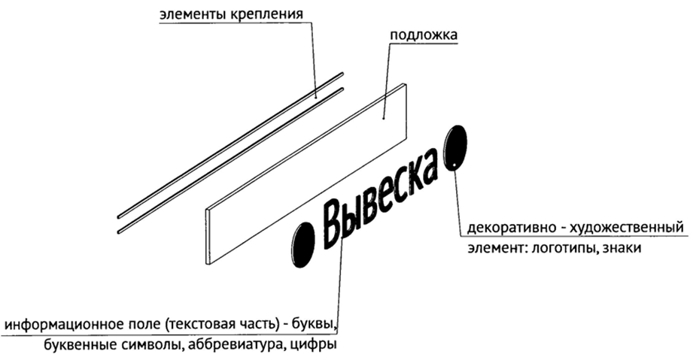
7.2. Единичная конструкция, комплекс идентичных и (или) взаимосвязанных элементов
Настенные, витринные и подвесные информационные конструкции могут быть размещены в виде единичной конструкции и (или) комплекса единичных и (или) взаимосвязанных элементов:
- единичная конструкция без подложки;
- комплекс взаимосвязанных элементов без подложки;
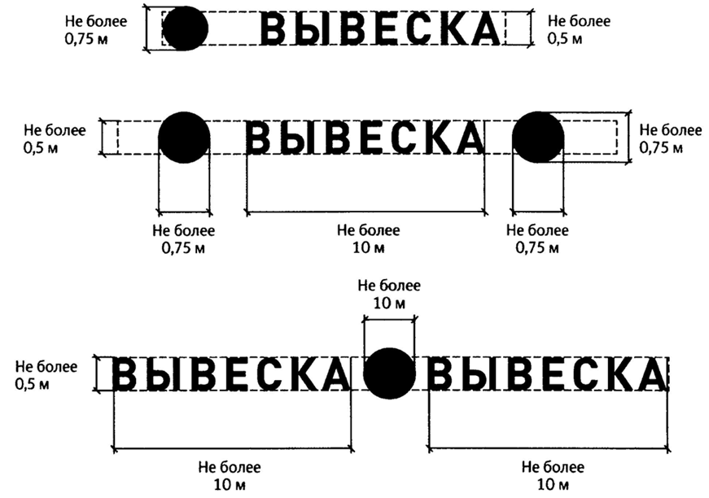
- комплекс идентичных элементов без подложки;
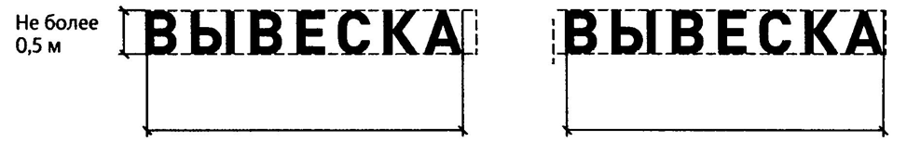
- единичная конструкция на подложке;
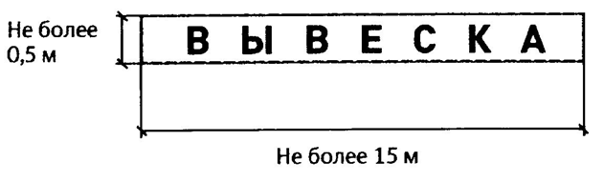
- комплекс взаимосвязанных элементов на подложке;
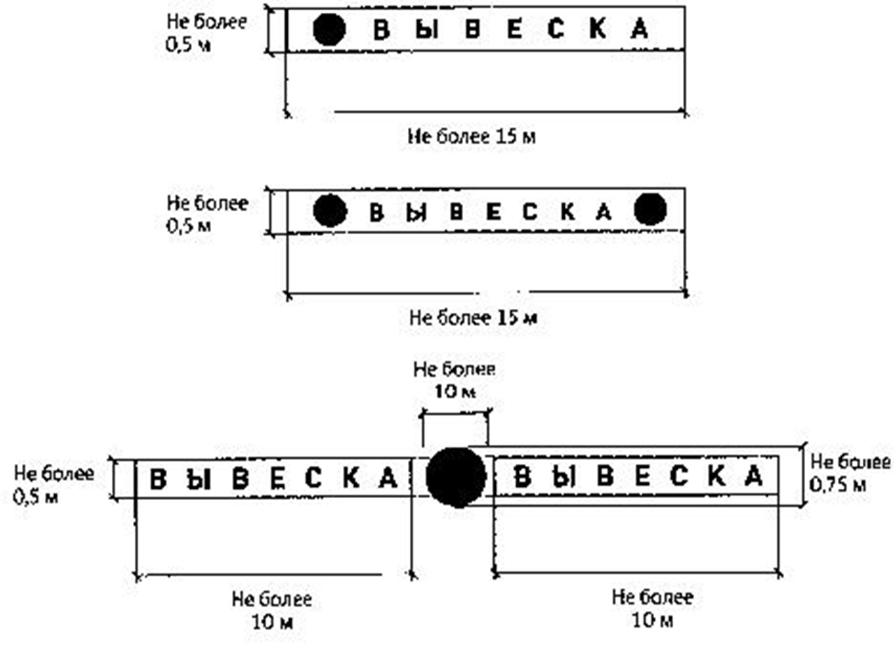
- комплекс идентичных элементов без подложки.
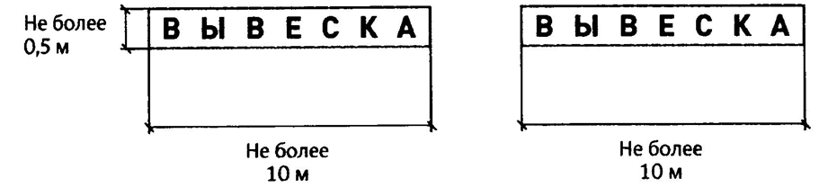
7.3. Настенные конструкции
7.3.1. Разрешается размещение информационных конструкций на плоских участках фасада, свободных от архитектурных элементов, исключительно в пределах площади внешних поверхностей объекта, соответствующей физическим размерам занимаемых организациями, индивидуальными предпринимателями помещений на праве собственности, ином вещном праве или обязательственном праве.
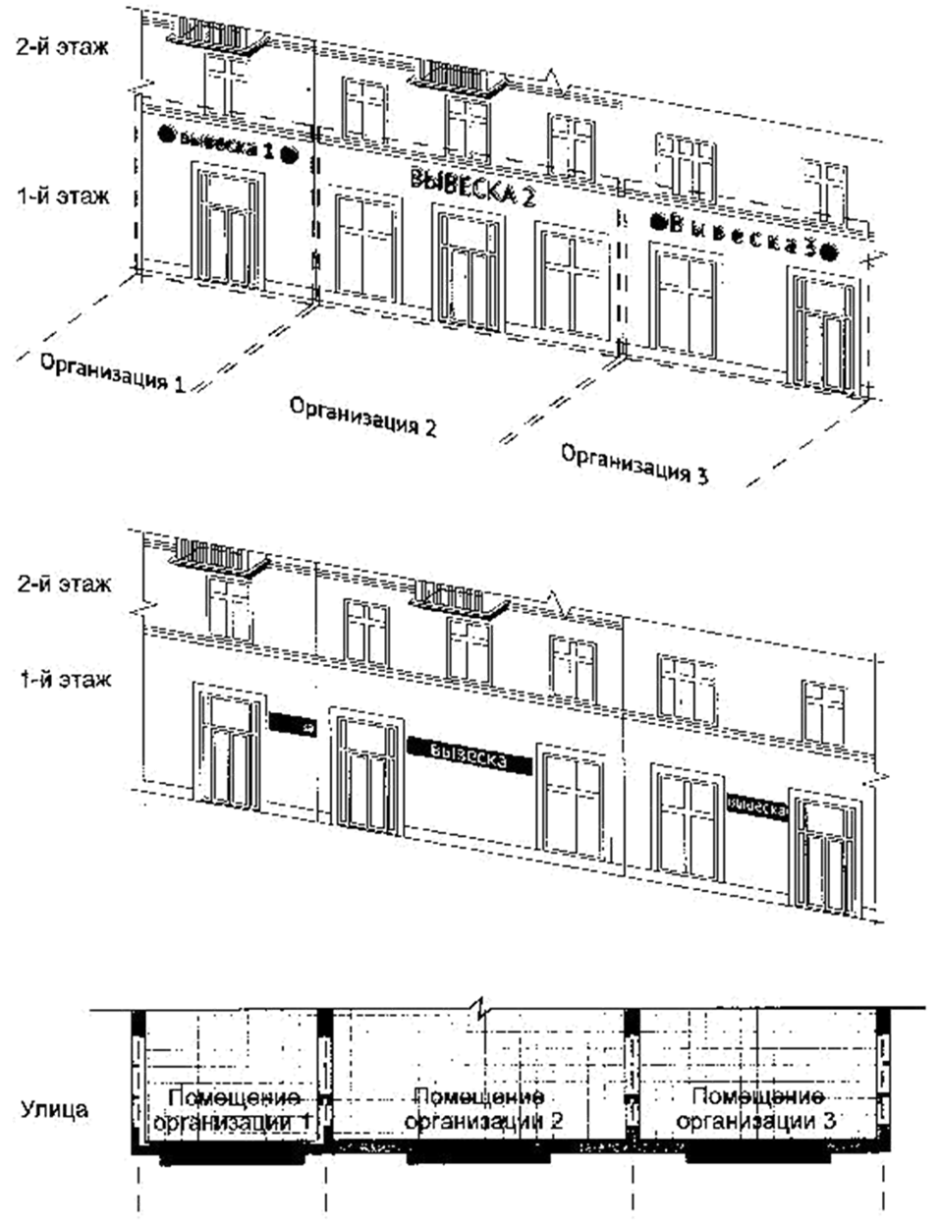
7.3.2. Настенные конструкции размещаются над входом или окнами (витринами), в простенках между окнами помещений на единой горизонтальной оси с иными настенными конструкциями, установленными в пределах фасада, на уровне линии перекрытий между первым и вторым этажами либо ниже указанной линии.
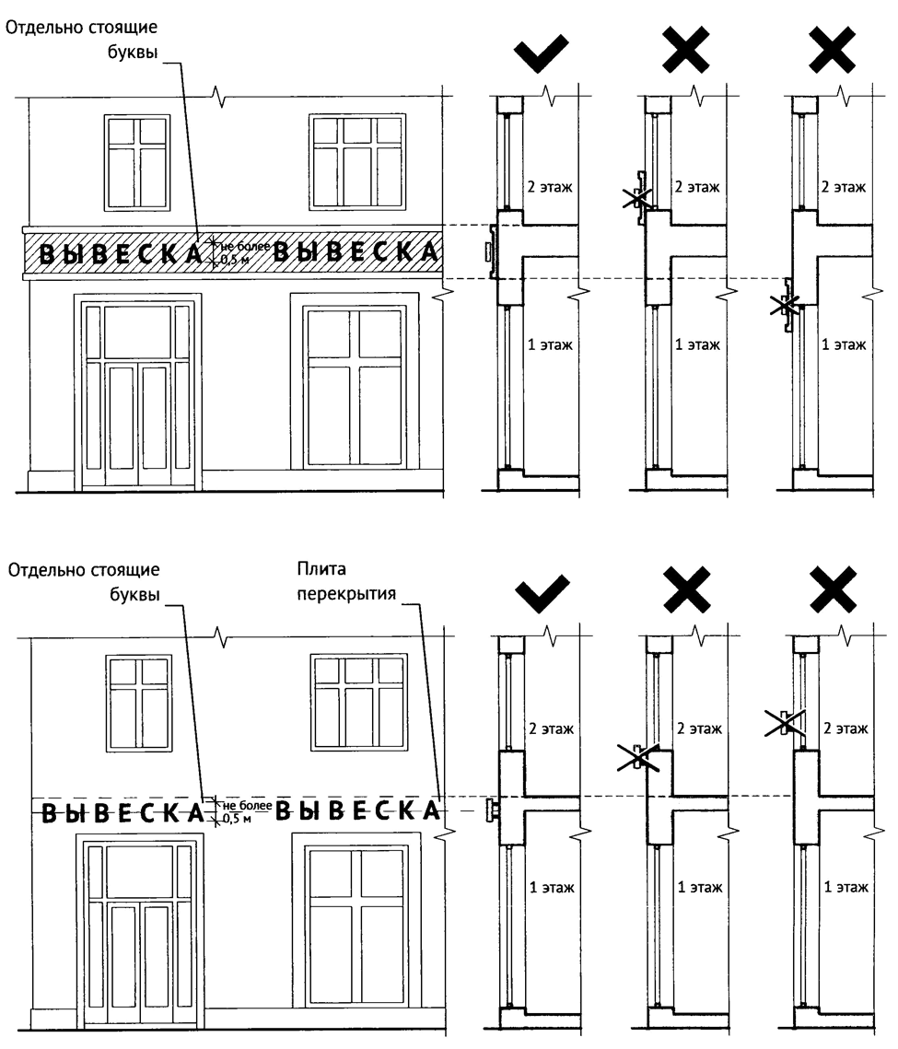
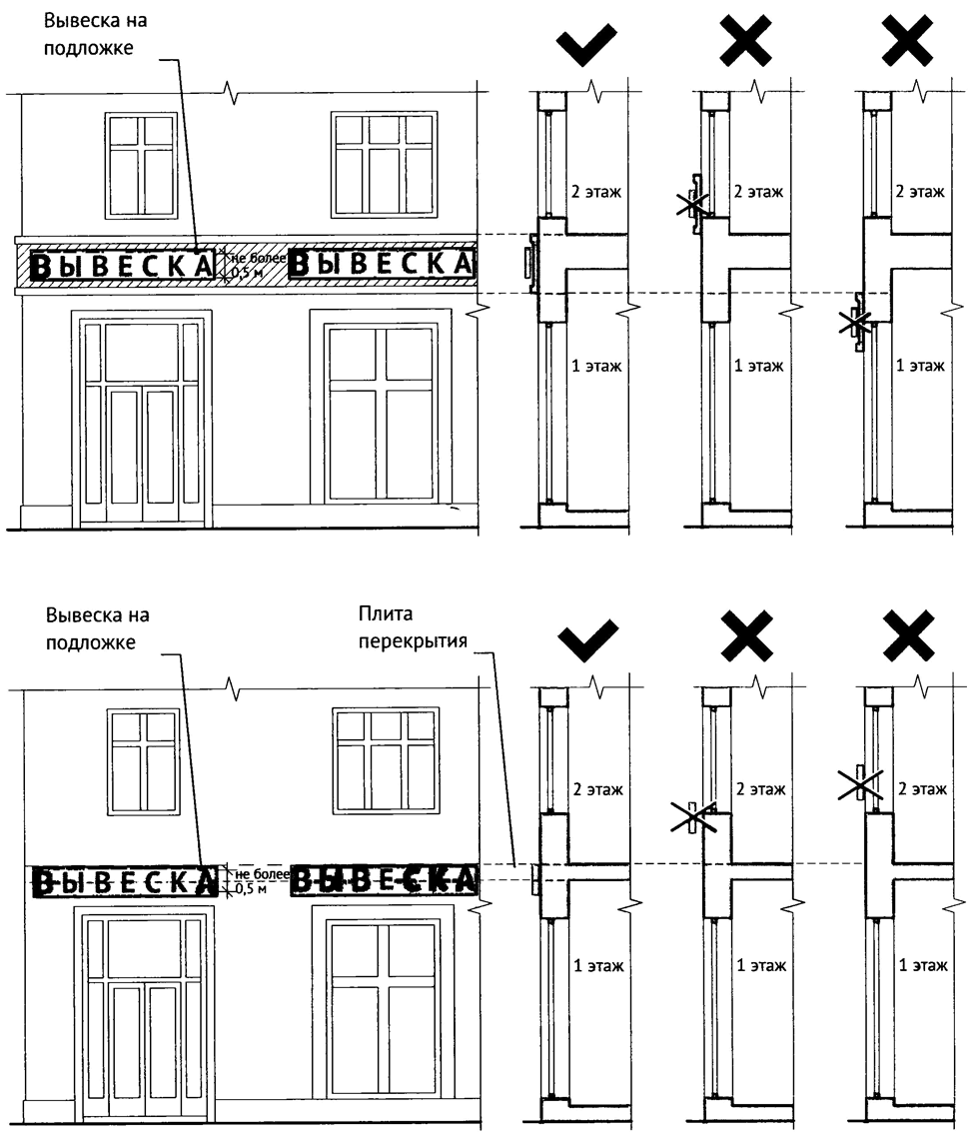
7.3.3. Максимальный размер настенных конструкций:
1) При размещении единичного элемента:
- по высоте - 0,50 м;
- по длине - 70 процентов от длины фасада, но не более 15 м.
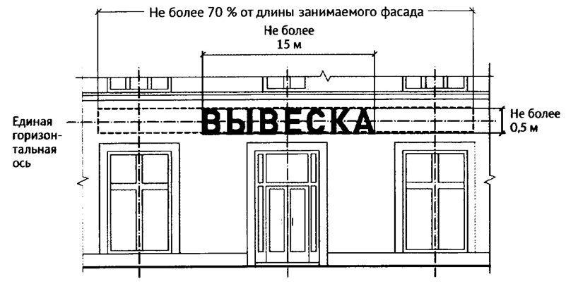
2) При размещении комплекса идентичных взаимосвязанных элементов:
- по высоте - 0,50 м;
- по длине - 70 процентов от длины фасада, но не более 10 м.
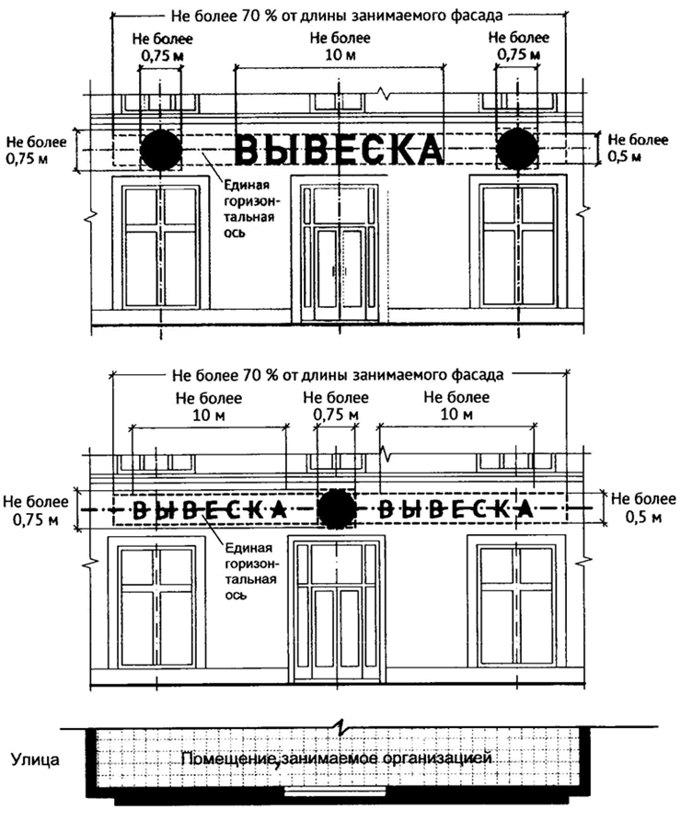
3) При размещении единичного элемента:
- по высоте - 0,50 м;
- по длине – 70 % от длины фасада, но не более 15 м.
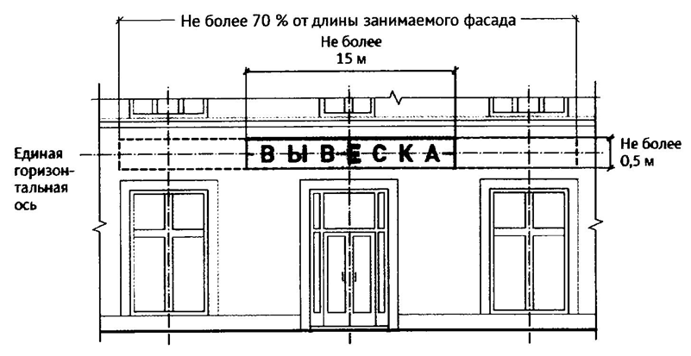
4) При размещении комплекса идентичных взаимосвязанных элементов:
- по высоте - 0,50 м;
- по длине – 70 % от длины фасада, но не более 10 м.
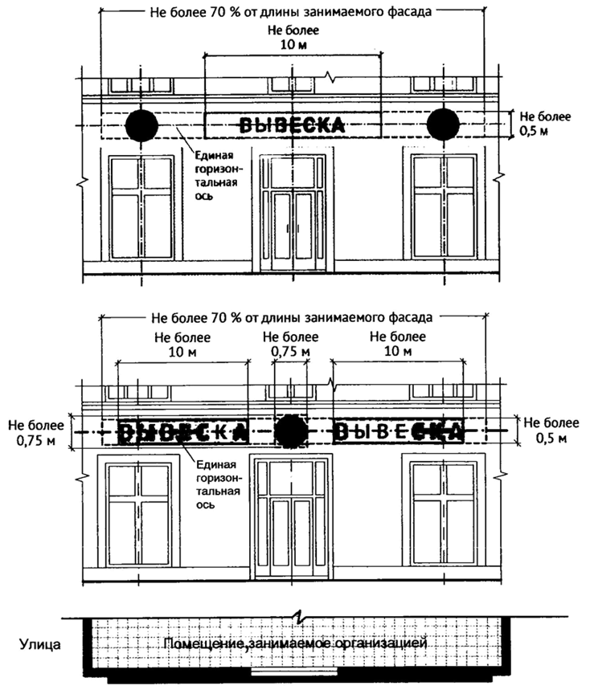
7.3.4. Конструкции вывесок располагаются параллельно к плоскости фасада объекта.
Крайняя точка элементов настенной конструкции не должна находиться на расстоянии более чем 0,20 м от плоскости фасада.
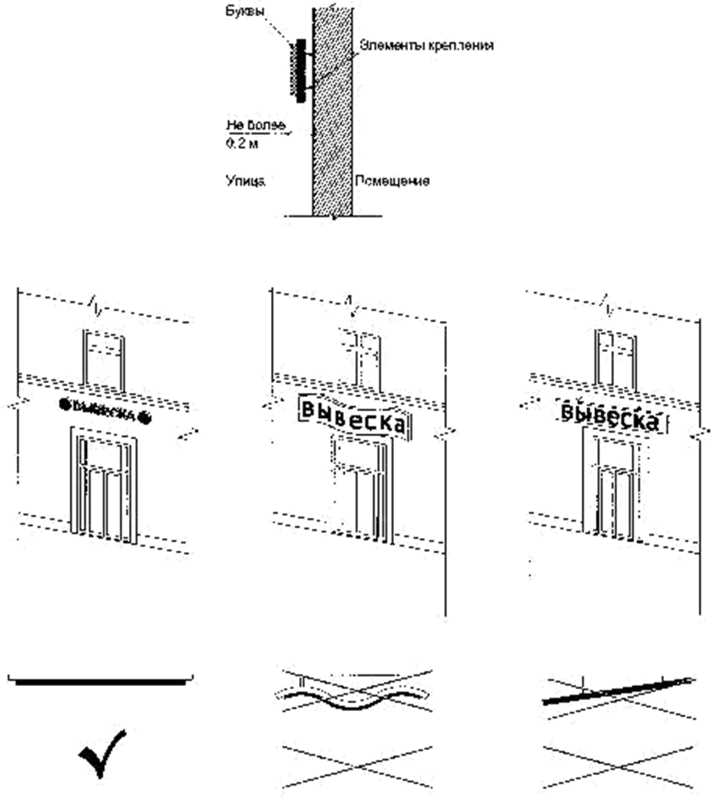
7.3.5. В случае расположения помещения в подвальных или цокольных этажах объектов вывески размещаются над окнами подвального или цокольного этажа, но не ниже 0,60 м от уровня земли до нижнего края настенной конструкции. При этом вывеска не должна выступать от плоскости фасада более чем на 0,10 м. Максимальный размер настенных конструкций не должен превышать 0,50 м по высоте:
1) Размещение информационных конструкций (вывесок) без подложки.
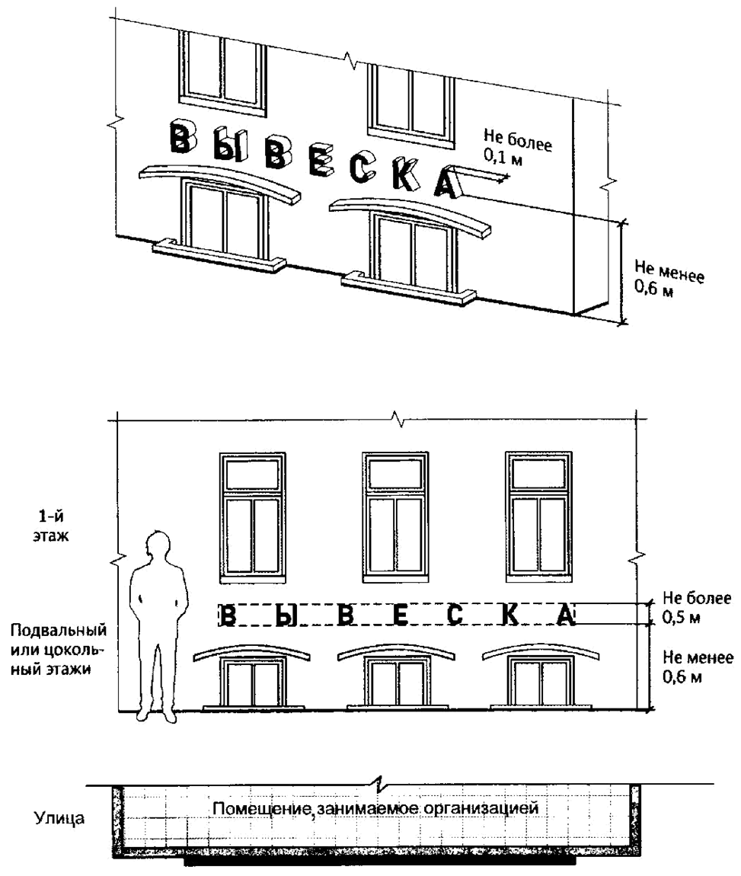

2) Размещение информационных конструкций (вывесок) на подложке.
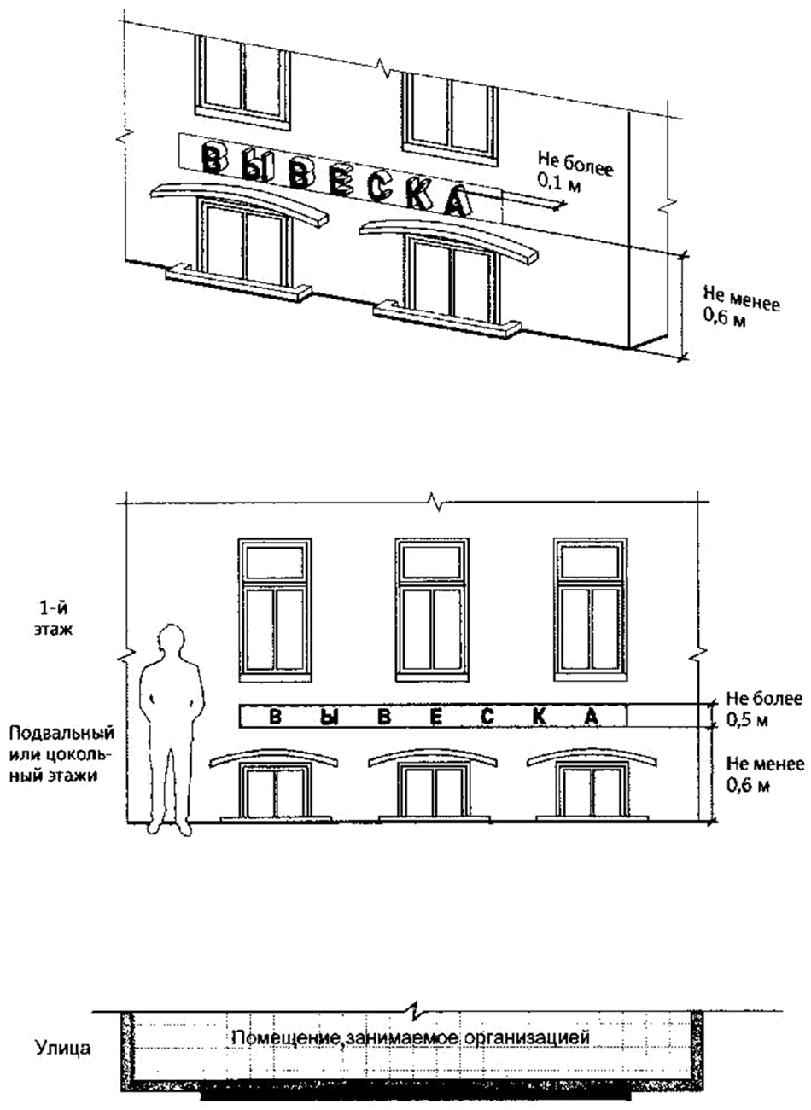
7.3.6. Максимальный размер информационных конструкций (меню) не должен превышать:
- по высоте - 0,80 м;
- по длине - 0,60 м.
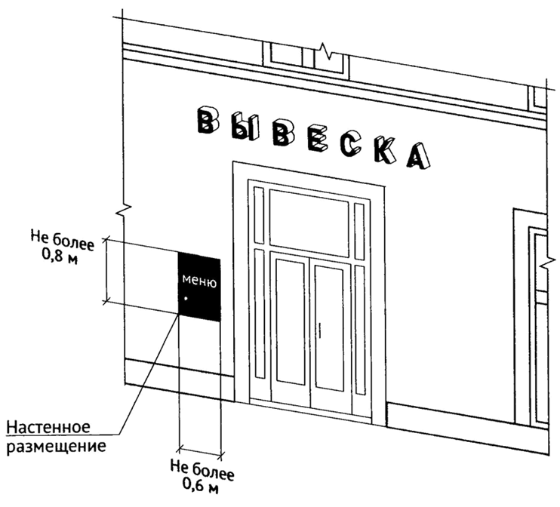
7.4. Настенные конструкции на фризе
При наличии на фасаде объекта фриза настенная конструкция размещается исключительно на фризе. При использовании подложки при размещении вывески высота подложки должна быть равна высоте фриза. Общая высота информационного поля (текстовой части), а также декоративно-художественных элементов настенной конструкции, размещаемой на фризе в виде объемных символов, не может быть более 70 процентов высоты фриза.
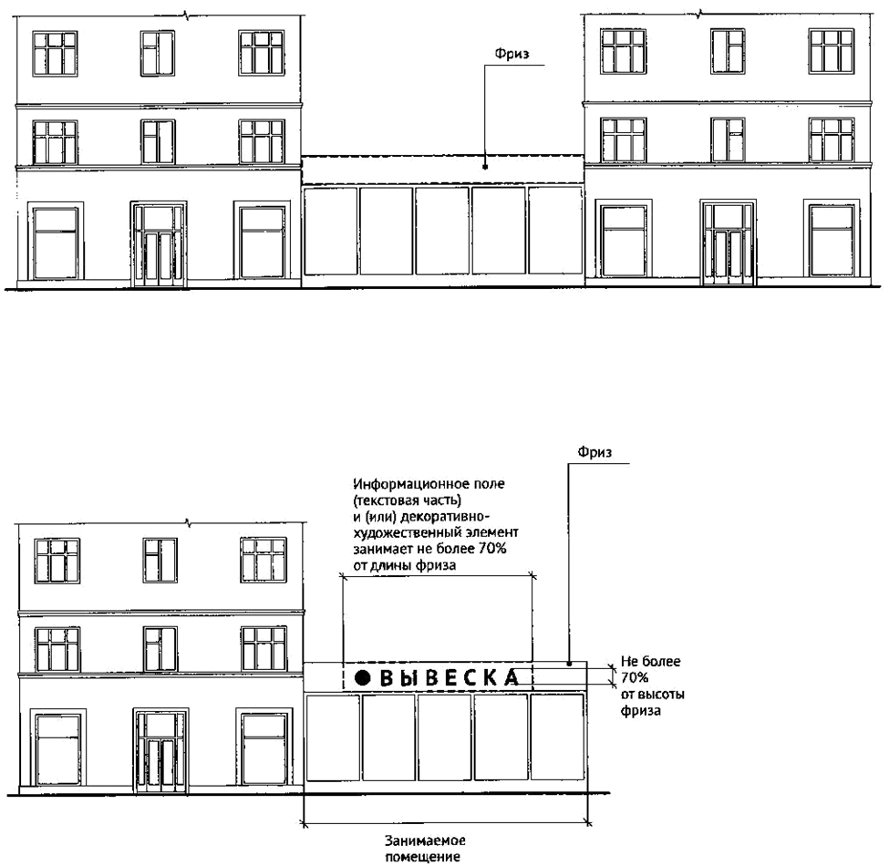

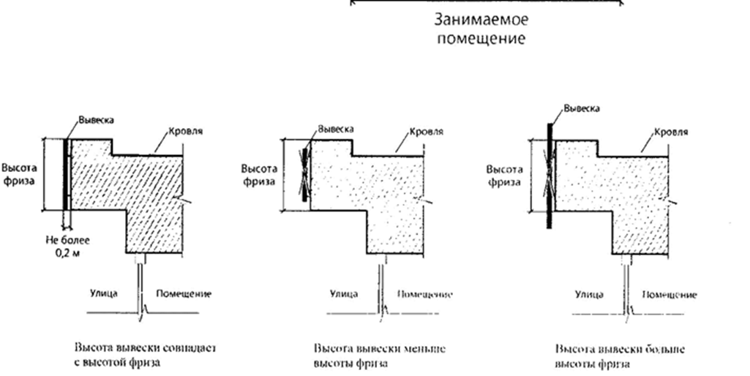
7.5. Настенные конструкции на козырьках
При наличии на фасаде объекта козырька настенная конструкция может быть размещена на фризе козырька строго в габаритах указанного фриза.

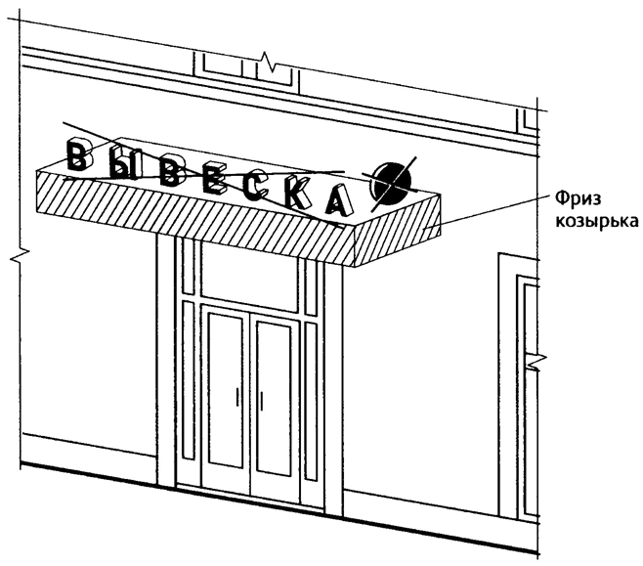

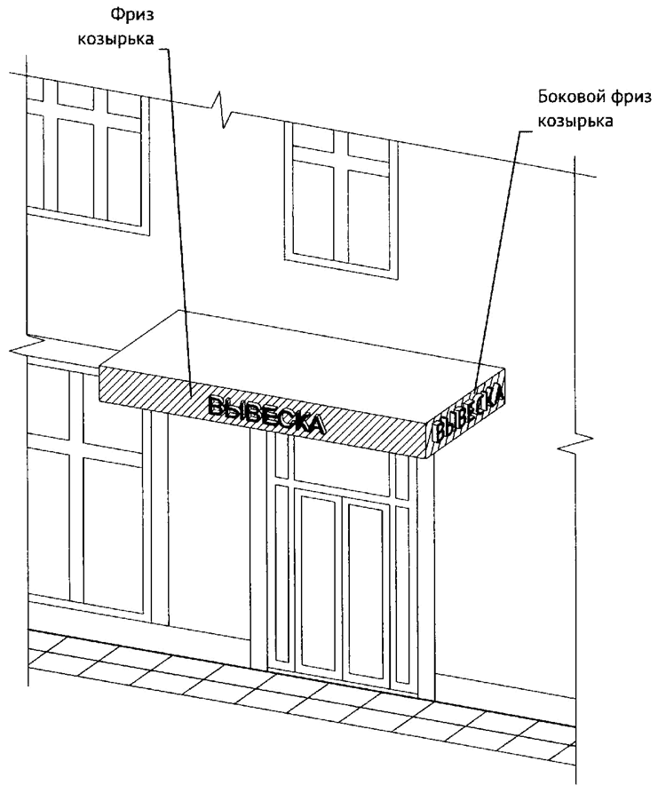
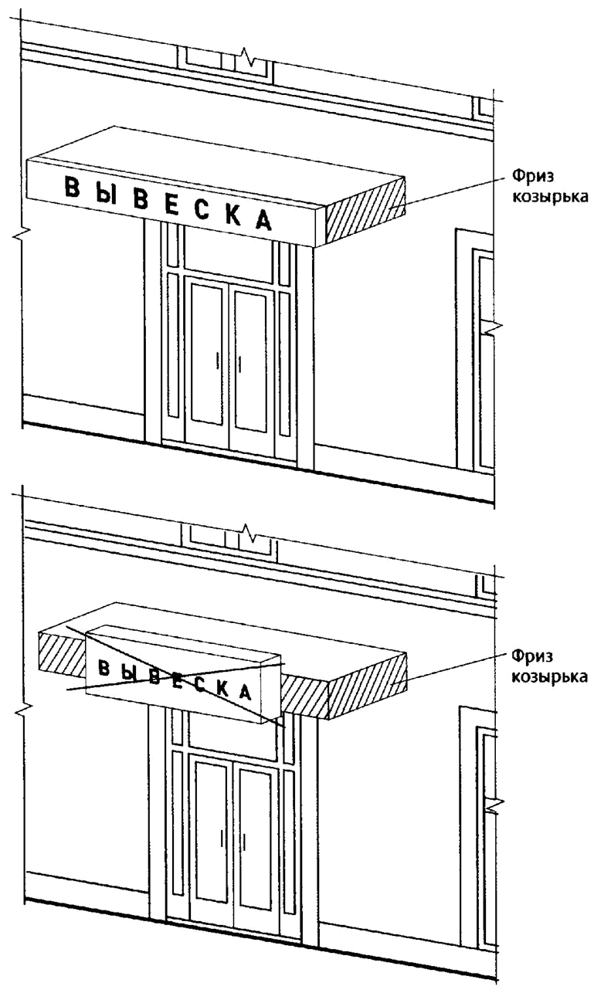

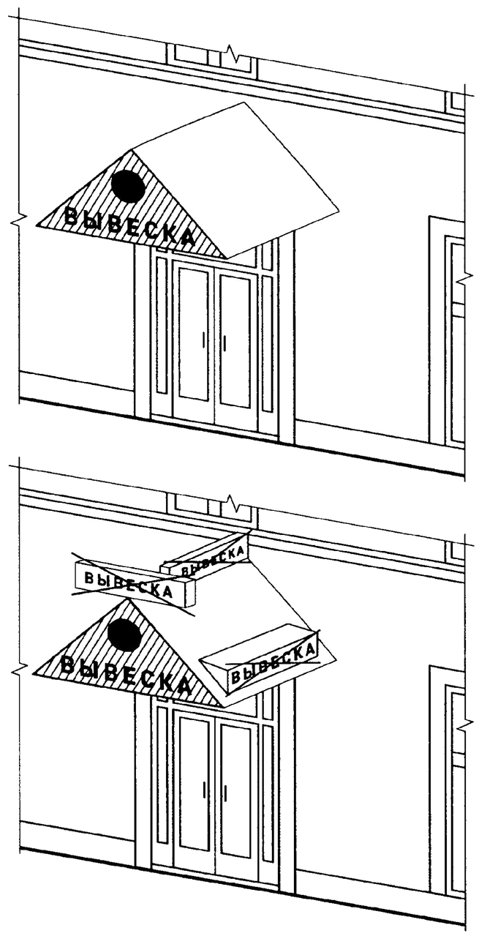
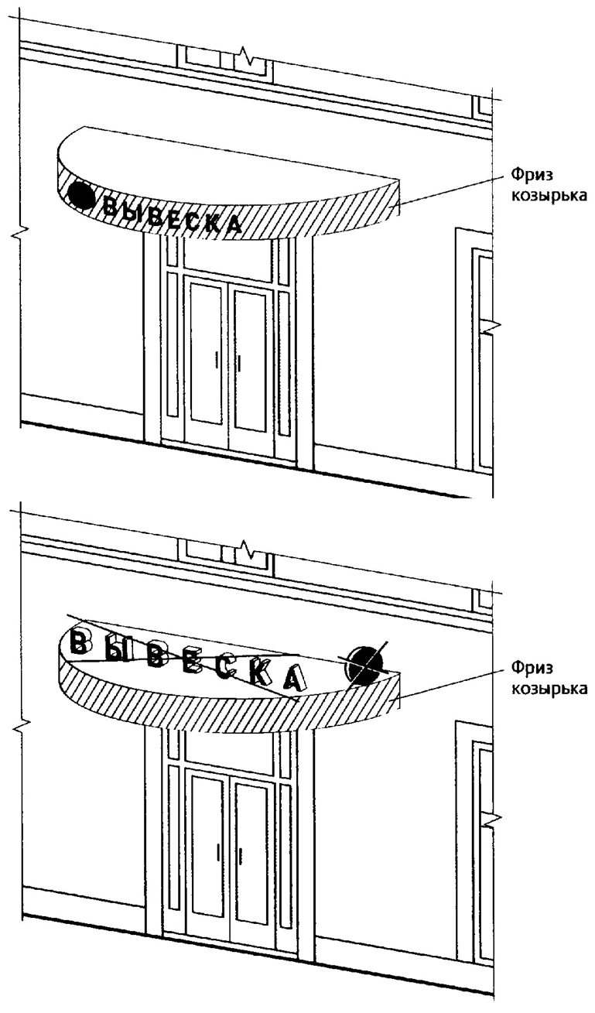
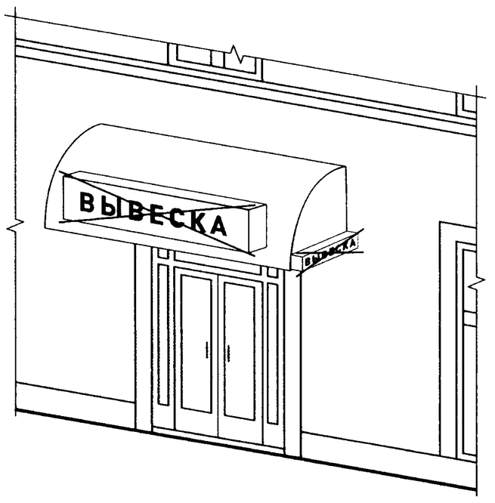
7.6. Настенные конструкции на элементе фасада, имитирующем скатную кровлю и являющемся завершением части фасада
При размещении настенной конструкции на элементе фасада, имитирующем скатную кровлю и являющемся завершением части фасада, высота данной конструкции не может превышать 70 процентов от горизонтальной проекции данного элемента на плоскость и должна составлять не более 1 м.
7.7. Настенные конструкции, размещаемые в силу требований Закона Российской Федерации от 7 февраля 1992 года № 2300-1«О защите прав потребителей»
7.7.1. Максимальный размер вывесок, размещаемых в соответствии с Законом Российской Федерации от 7 февраля 1992 года № 2300-1 «О защите прав потребителей», не должен превышать:
- по высоте - 0,40 м;
- по длине - 0,60 м.
Вывески размещаются на доступном для обозрения месте плоских участков фасада, свободных от архитектурных элементов, непосредственно у входа (справа или слева) в здание, строение, сооружение или помещение или на входных дверях в помещение, в котором фактически находится (осуществляет деятельность) организация или индивидуальный предприниматель, сведения о котором содержатся в данной информационной конструкции.
7.7.2. Вывеска, размещаемая в соответствии с Законом Российской Федерации от 7 февраля 1992 года № 2300-1 «О защите прав потребителей», может быть размещена на дверях входных групп, в том числе методом нанесения трафаретной печати или иными аналогичными методами на остекление дверей. Максимальный размер данных вывесок не должен превышать:
- по высоте - 0,40 м;
- по длине - 0,30 м.
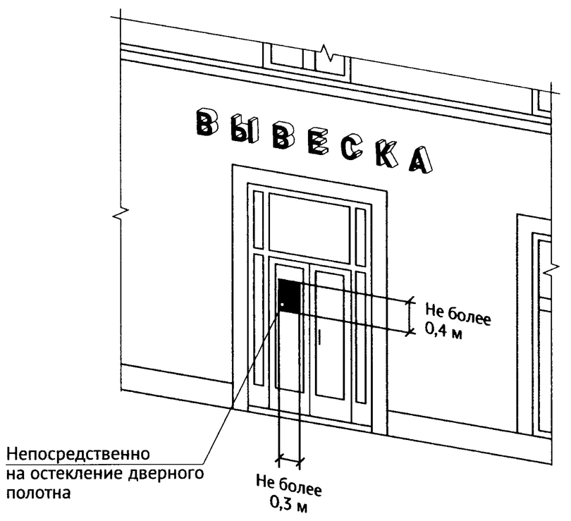
7.7.3. В случае размещения в одном объекте нескольких организаций или индивидуальных предпринимателей общая площадь информационных конструкций (вывесок), устанавливаемых на фасадах объекта перед одним входом, не должна превышать 2 кв. м, а расстояние от уровня земли (пола входной группы) до верхнего края информационной конструкции, расположенной на наиболее высоком уровне, не должно превышать 2 м.
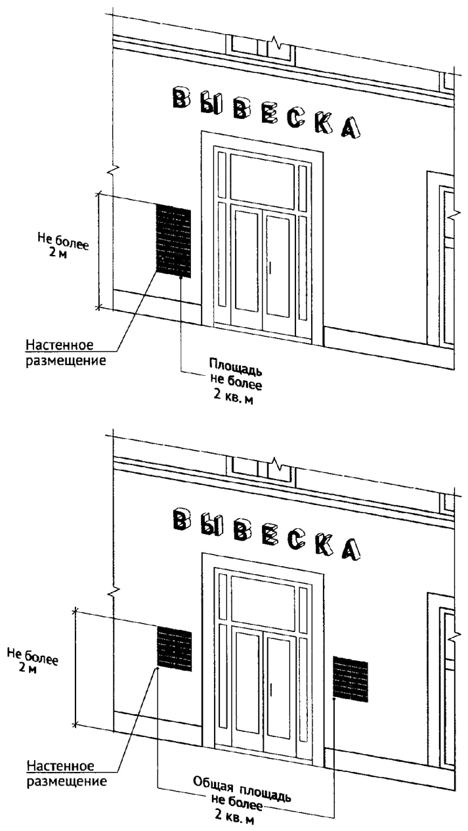
7.7.4. Информационные конструкции (вывески) размещаются на ограждающей конструкции (заборе) непосредственно у входа на земельный участок, на котором располагается здание, строение, сооружение, являющиеся местом фактического нахождения, осуществления деятельности организации, индивидуального предпринимателя, сведения о которых содержатся в данной информационной конструкции и которым указанное здание, строение, сооружение и земельный.

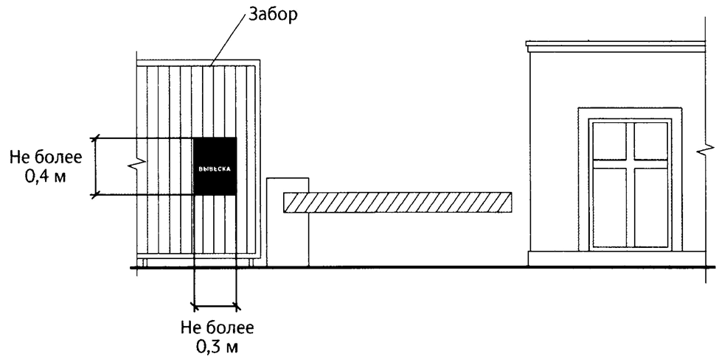
7.8. Консольные конструкции
7.8.1. Консольная конструкция не должна находиться на расстоянии более чем 0,20 м от плоскости фасада, а крайняя точка ее лицевой стороны - на расстоянии более чем 1 м от плоскости фасада. Консольная конструкция не может превышать 1 м в высоту и 0,20 м в ширину.
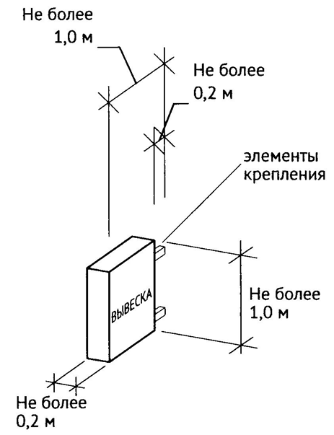
7.8.2. Максимальные параметры (размеры) консольных конструкций, размещаемых на фасадах объектов, являющихся объектами культурного наследия, выявленными объектами культурного наследия, и объектов, расположенных в границах территорий объектов культурного наследия, выявленных объектов культурного наследия, а также объектов, построенных до 1952 года включительно, не должны превышать 0,50 м по высоте и 0,50 м по ширине.
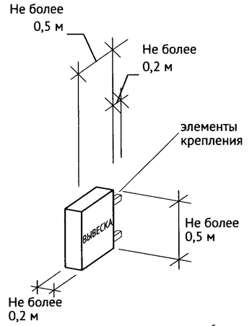
7.8.3. Консольные конструкции располагаются в одной горизонтальной плоскости фасада, в том числе у арок, на границах и внешних углах зданий, строений, сооружений.
Расстояние от уровня земли до нижнего края консольной конструкции должно быть не менее 2,50 м.
Консольная конструкция не должна находиться на расстоянии более чем 0,20 м от плоскости фасада, а крайняя точка ее лицевой стороны - на расстоянии более чем 1 м от плоскости фасада.
При наличии на фасаде объекта настенных конструкций консольные конструкции располагаются с ними на единой горизонтальной оси.
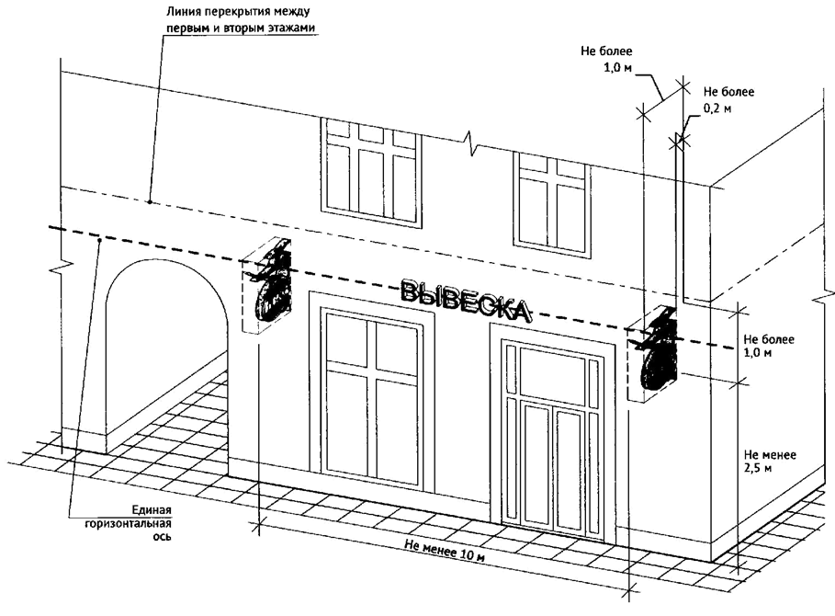
7.8.4. Расстояние между консольными конструкциями не может быть менее 10 метров
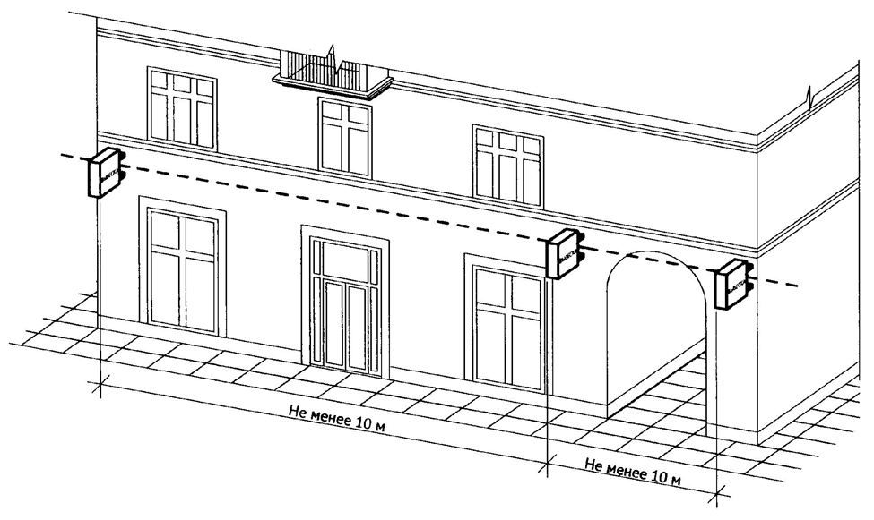
7.9. Витринные конструкции
7.9.1. Витринные конструкции являются одним из способов внутреннего оформления витрин. Витринные конструкции размещаются в витрине на внешней и (или) с внутренней стороны остекления витрины:
1) Размещение вывесок в витрине на внешней стороне остекления витрины (без подложки).
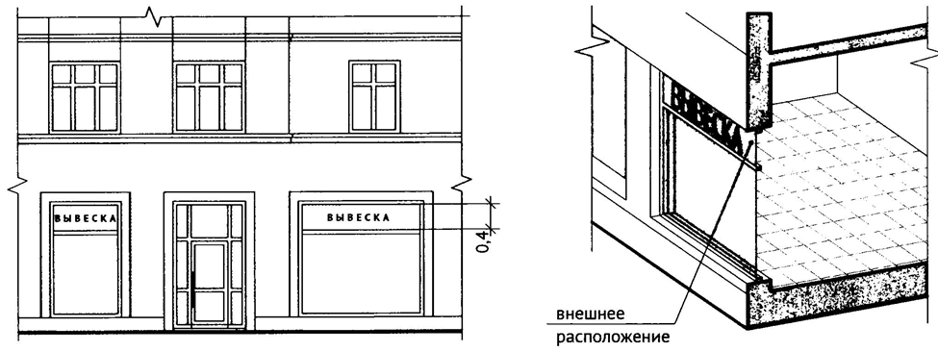
2) Размещение вывесок в витрине на внешней стороне остекления витрины (на подложке).
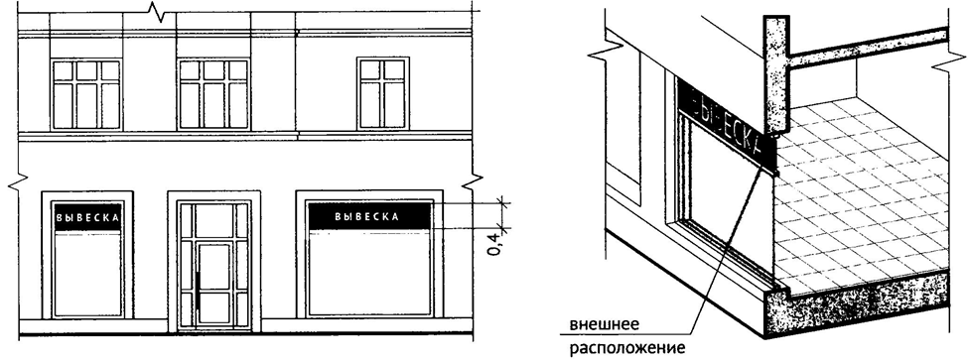
3) Размещение вывесок с внутренней стороны остекления витрины.
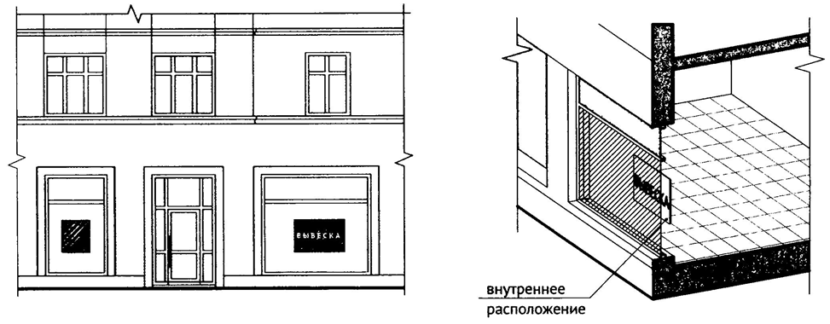
7.9.2. Максимальный размер витринных конструкций (включая электронные носители – экраны (телевизоры), размещаемых в витрине, а также с внутренней стороны остекления витрины, не должен превышать половины размера остекления витрины (при наличии переплетов (импостов), половины размера остекления в границах переплетов (импостов) по высоте и половины размера остекления витрины (при наличии переплетов (импостов), половины размера остекления в границах переплетов (импостов) по длине. При этом витринные конструкции должны размещаться строго в границах переплетов (импостов).
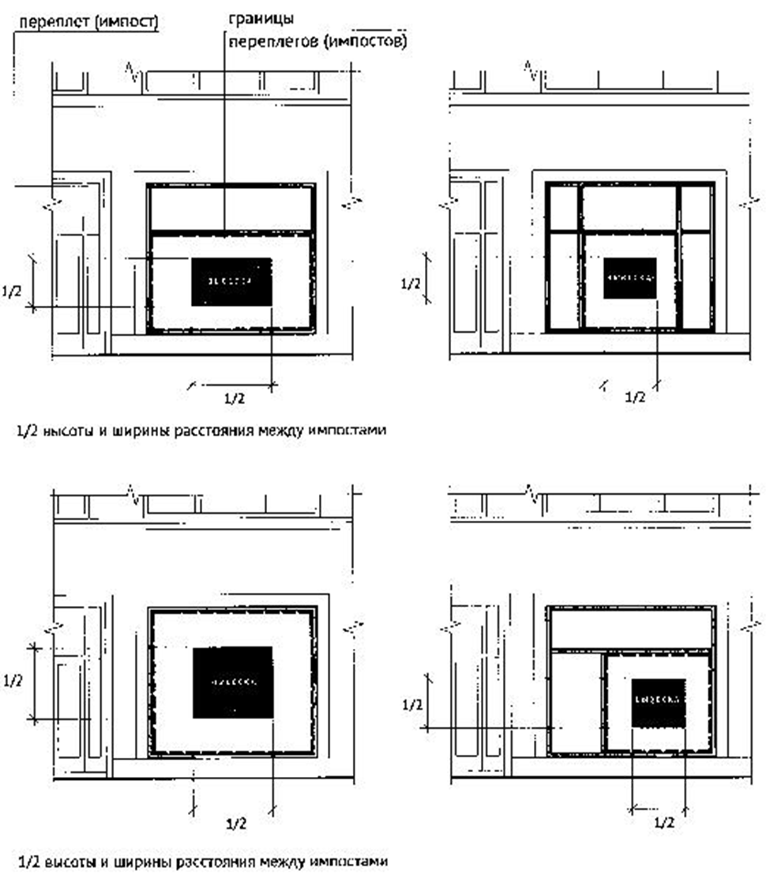
7.9.3. Информационные конструкции (вывески), размещенные на внешней стороне витрины, не должны выходить за плоскость фасада объекта. Параметры (размеры) вывески, размещаемой на внешней стороне витрины, не должны превышать в высоту 0,40 м, в длину - длину остекления витрины.
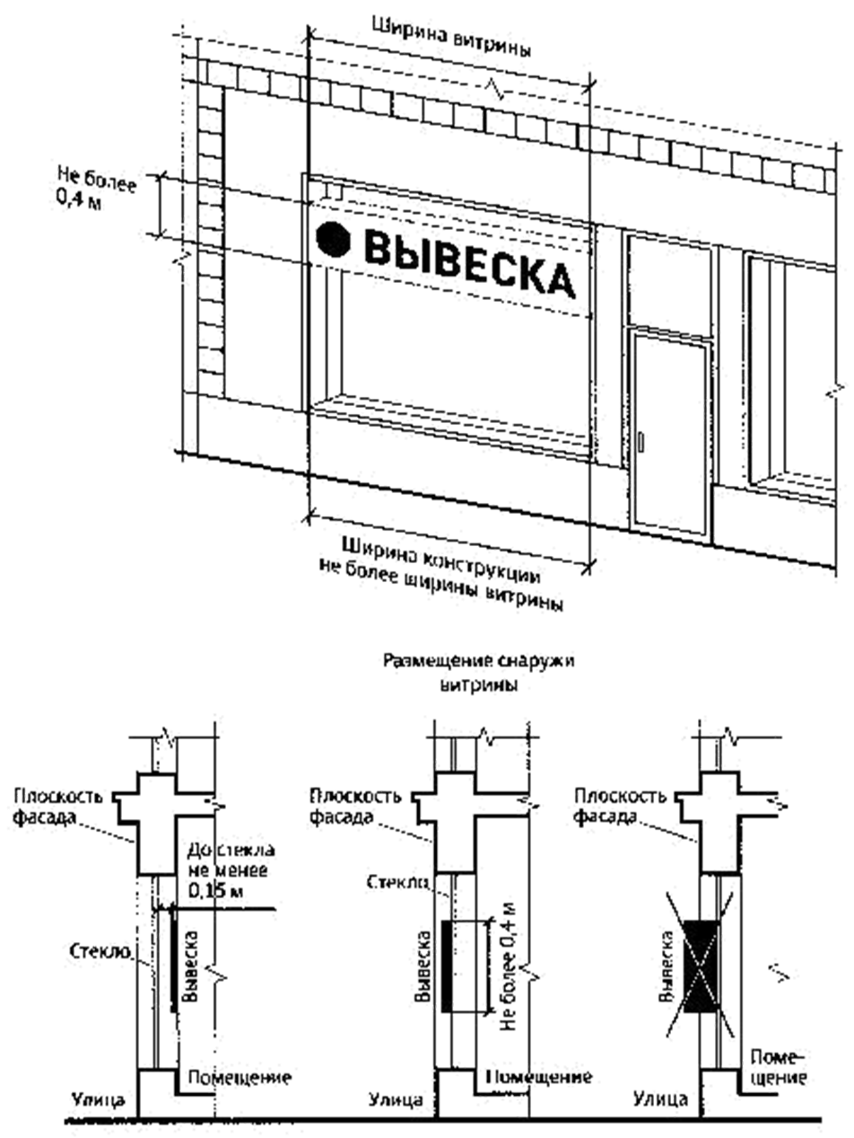
7.9.4. Размещение информационной конструкции (вывески) непосредственно на остеклении витрины в виде отдельных букв и декоративных элементов, в том числе методом нанесения трафаретной печати или иными аналогичными методами. При этом максимальный размер вывески, размещаемой на остеклении витрины, не превышает в высоту 0,15 м.
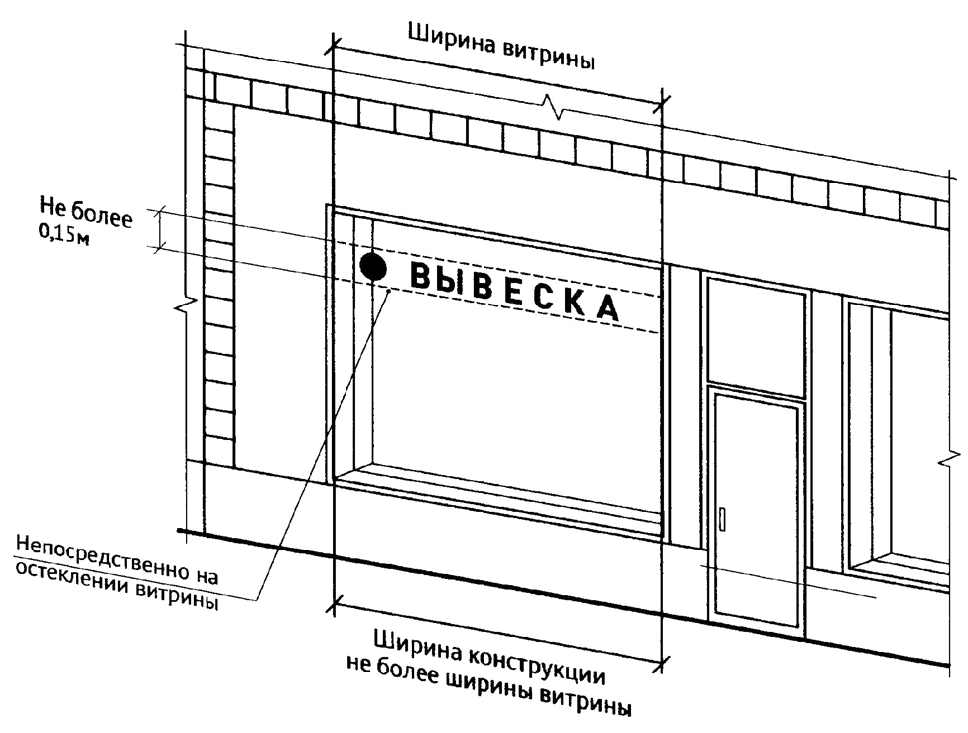
7.9.5. Допускается размещение информации об акционных мероприятиях (акциях) с внутренней стороны витрины (не более трех строк по 0,15 м).
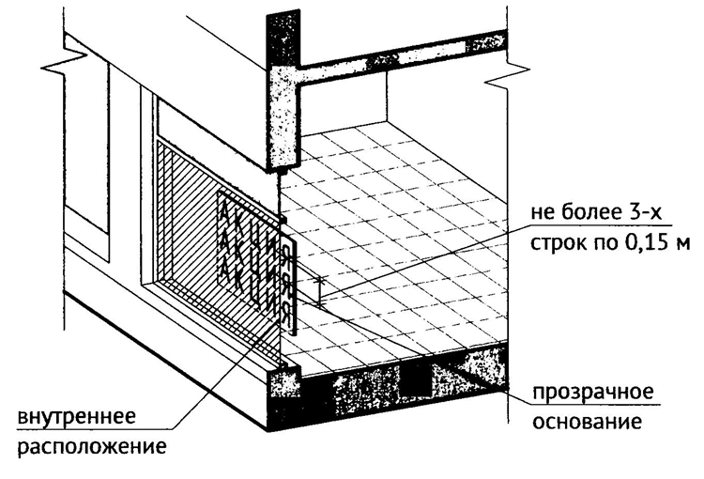
7.9.6. Применение непрозрачных материалов, а также жалюзи и рулонных штор, за исключением электронных носителей, систем сменного изображения возможно только для второго ряда остекления витрины со стороны торгового зала при одновременном соблюдении следующих условий:
- витринное пространство оформлено с использованием товаров и услуг (экспозиция товаров и услуг);
- витринное пространство освещено в темное время суток;
- глубина витринного пространства от первого ряда остекления со стороны улицы (внешней поверхности витрины) до второго ряда остекления со стороны торгового зала (внутренней поверхности витрины) составляет не менее 0,6 м.
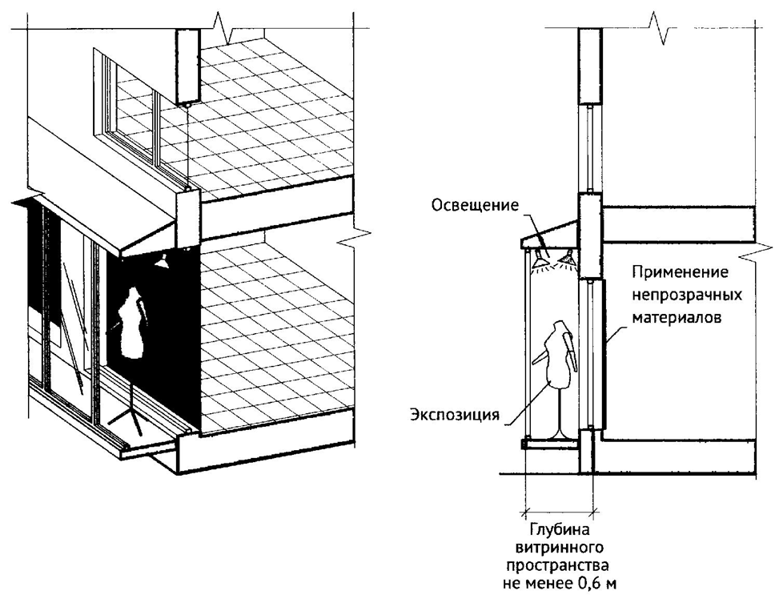
7.9.7. В случае если витрина имеет многогранную форму, вывески размещаются параллельно каждой из граней витрины с возможностью крепления к конструктивным элементам (импостам) витрины. При этом расстояние от плоскости импостов остекления витрины до внешней крайней точки вывески не может превышать 0,12 м.
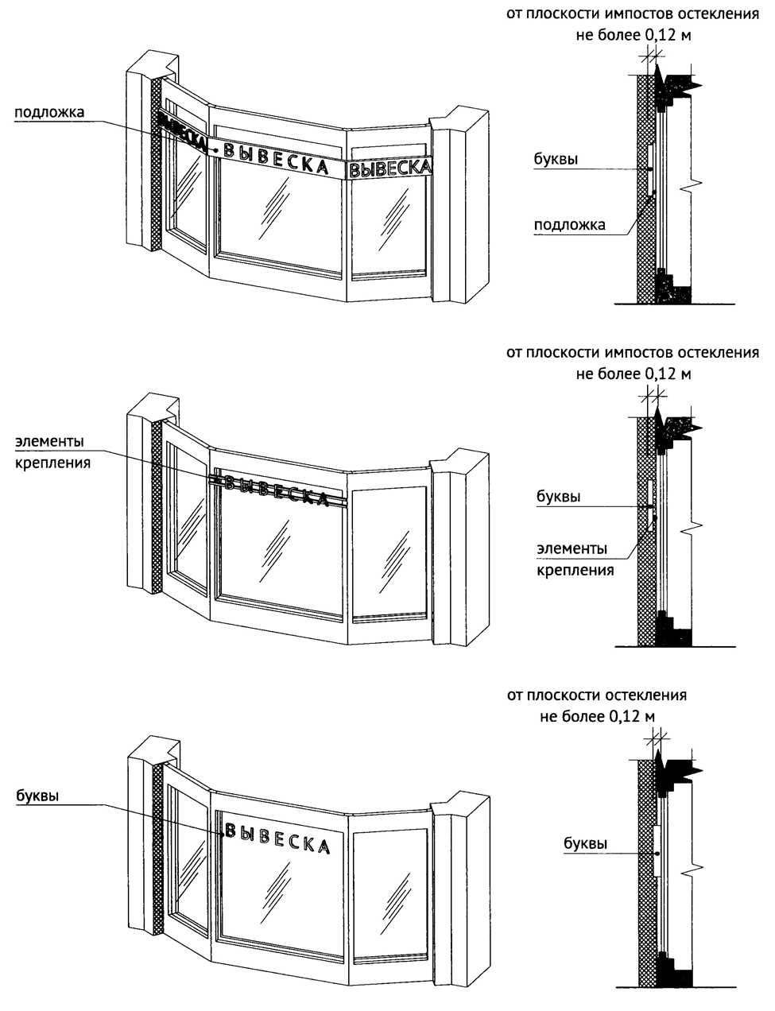
7.10. Подвесные конструкции
Подвесная конструкция (конструкция вывесок размещается в пешеходном галерейном пространстве зданий, строений, сооружений).
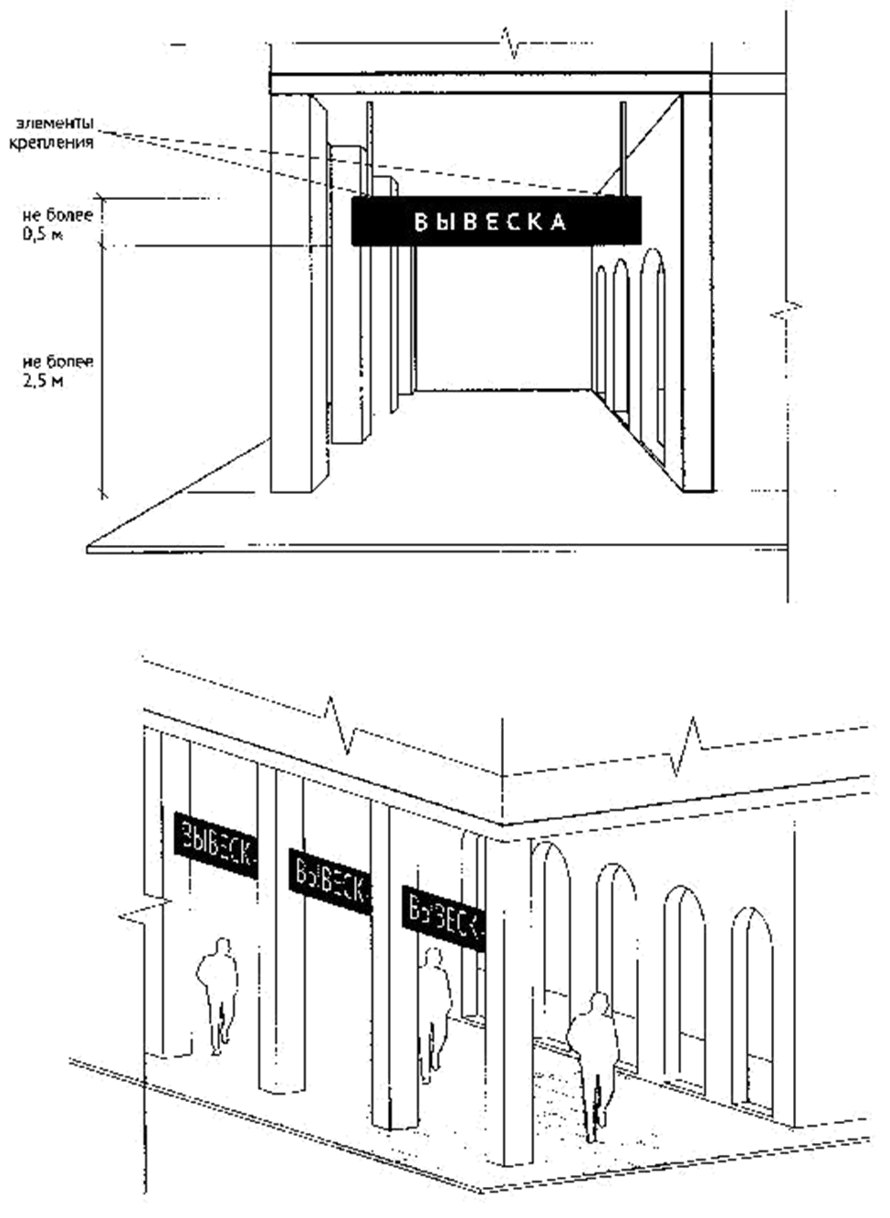
7.11. Крышные конструкции
7.11.1. Информационное поле вывесок, размещаемых на крышах объектов, располагается параллельно к поверхности фасадов объектов, по отношению к которым они установлены, выше линии карниза, парапета объекта.
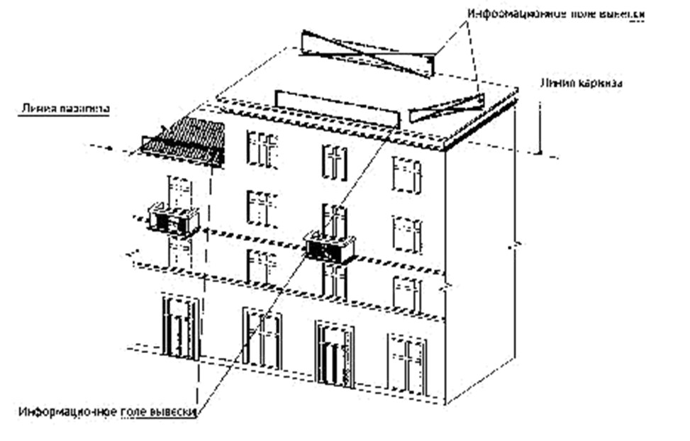
7.11.2. Конструкции вывесок, допускаемых к размещению на крышах зданий, строений, сооружений, представляют собой объемные символы (без использования подложки).
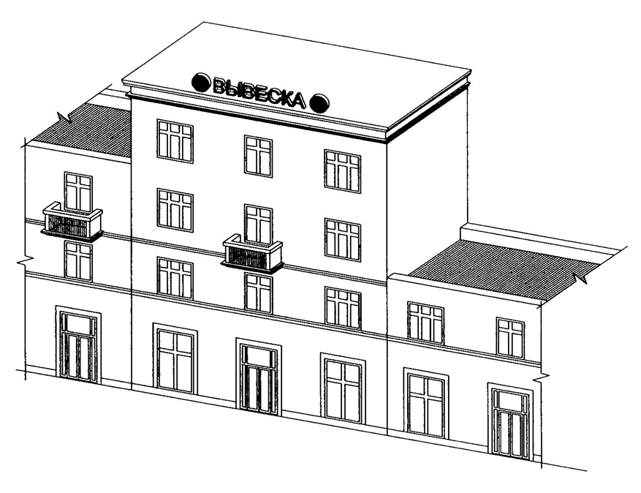
7.11.3. Высота информационных конструкций (вывесок), размещаемых на крышах зданий, строений, сооружений, с учетом всех используемых элементов не более 1,80 м для 1-3-этажных объектов.
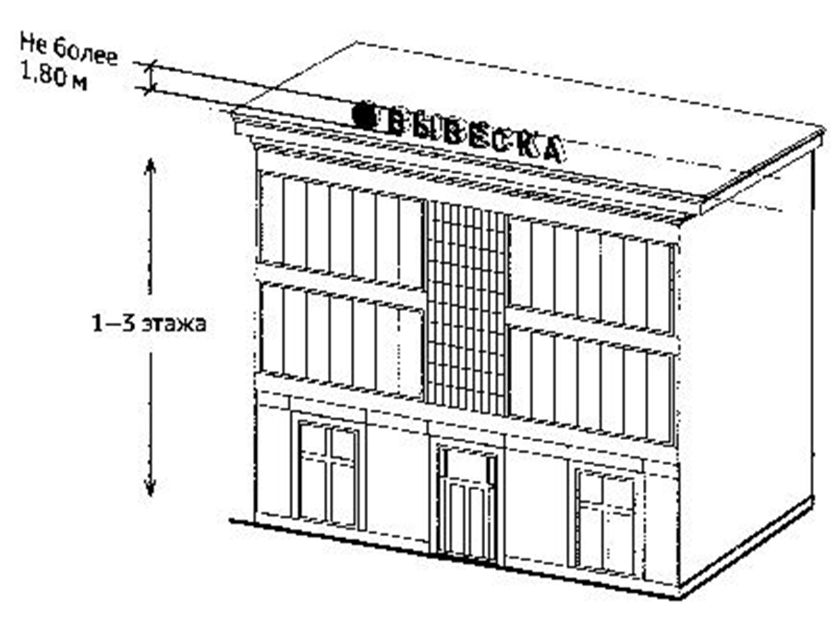
7.11.4. Высота информационных конструкций (вывесок), размещаемых на крышах зданий, строений, сооружений, с учетом всех используемых элементов не более 3 м для 4-7-этажных объектов
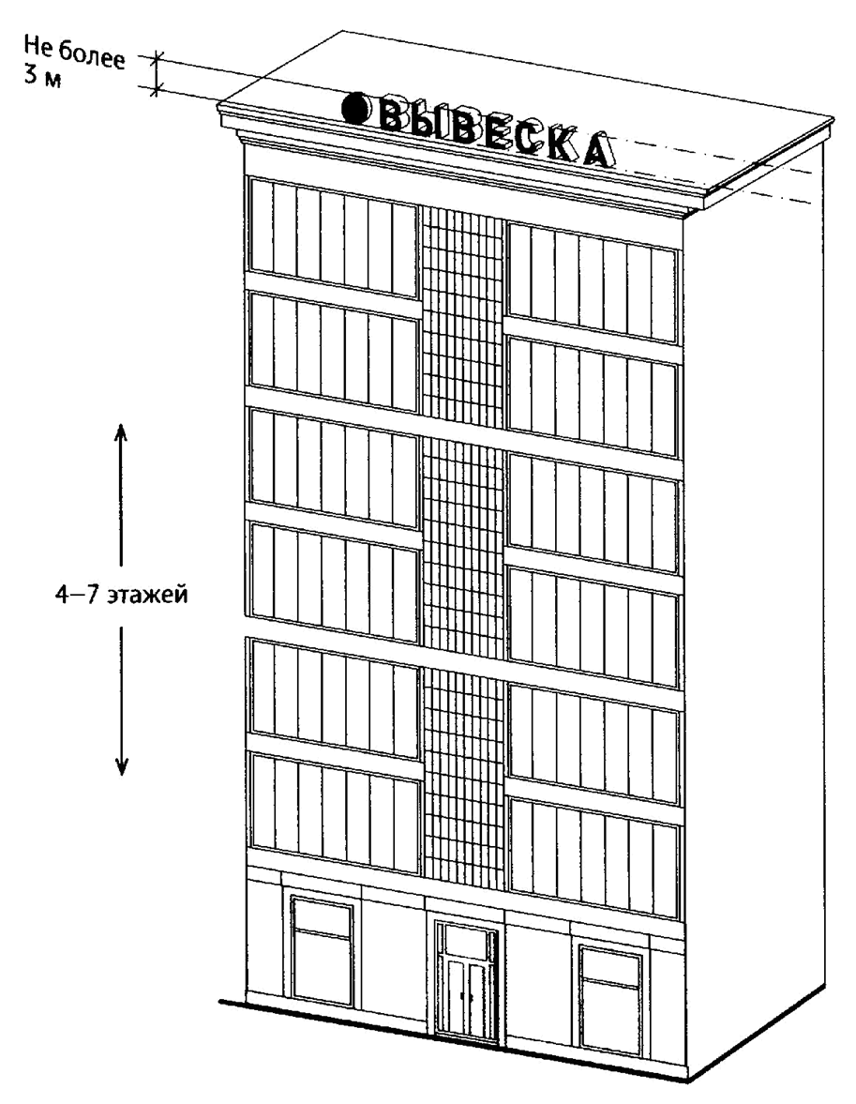
7.11.5. Высота информационных конструкций (вывесок), размещаемых на крышах зданий, строений, сооружений, с учетом всех используемых элементов не более 4 м для 8-12-этажных объектов.
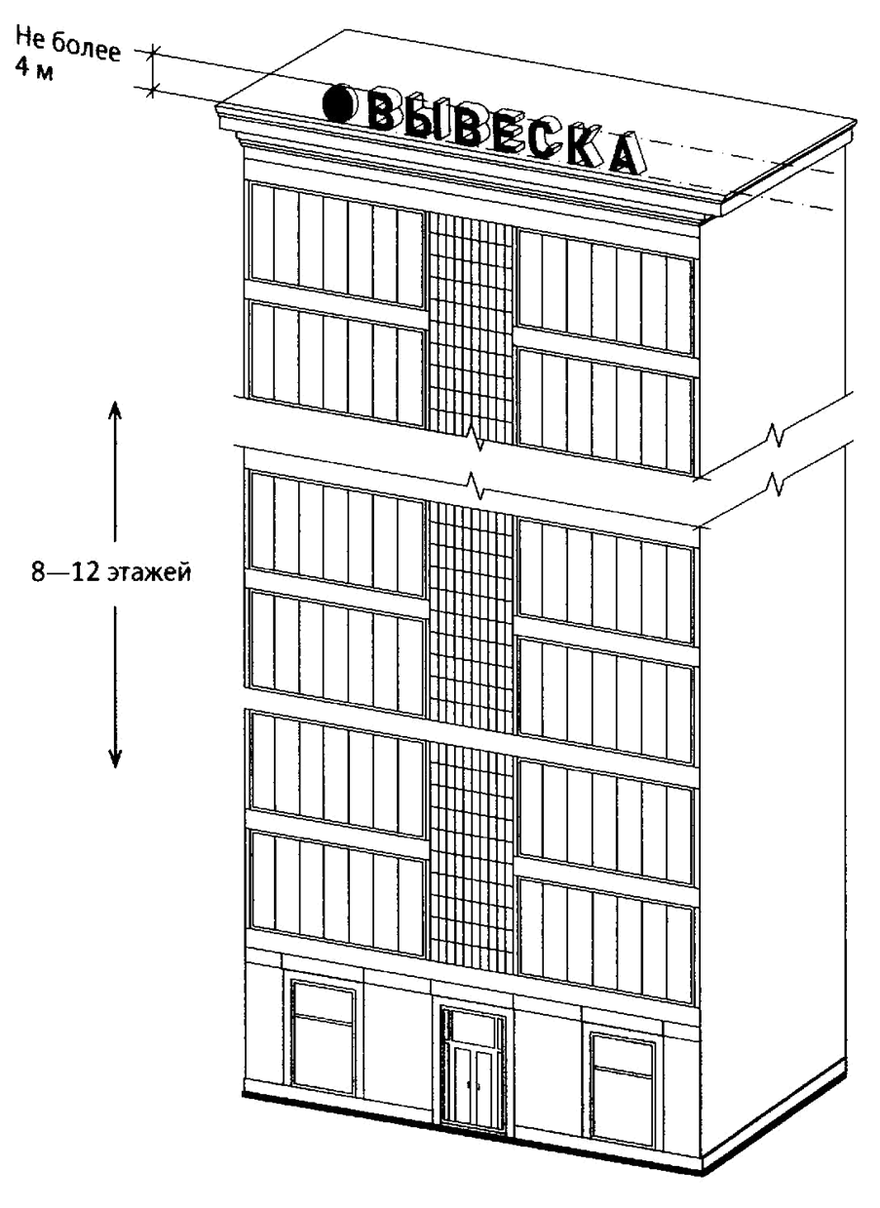
7.11.6. Высота информационных конструкций (вывесок), размещаемых на крышах зданий, строений, сооружений, с учетом всех используемых элементов не более 5 м для 13-17-этажных объектов.
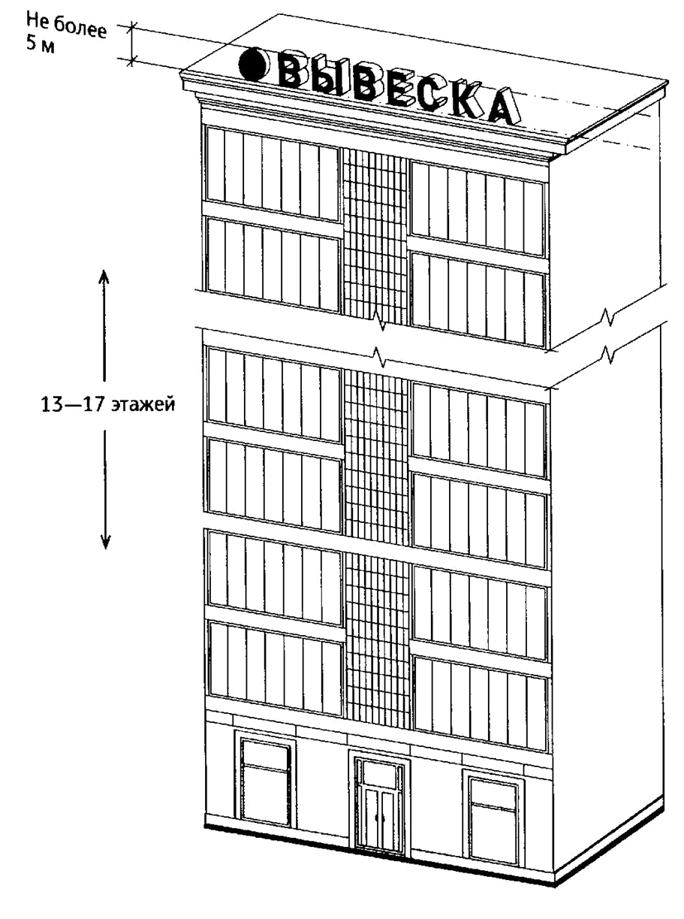
7.11.7. Высота информационных конструкций (вывесок), размещаемых на крышах зданий, строений, сооружений, с учетом всех используемых элементов не более 6 м для объектов, имеющих 18 и более этажей.
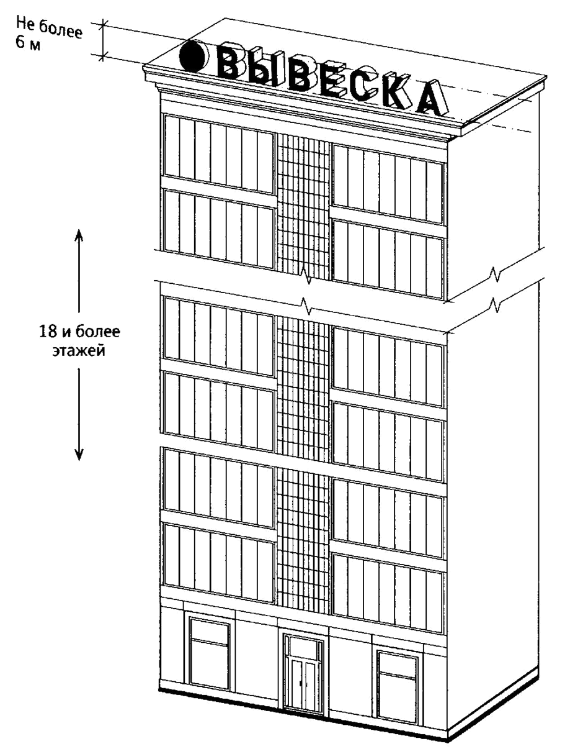
7.11.8. Длина вывески, устанавливаемой на крыше объекта, не превышает 80 процентов длины фасада, вдоль которого она размещена, при длине фасада до 35 м (включительно).
При размещении информационной конструкции (вывески), содержащей изображение товарного знака, знака обслуживания, высота отдельных элементов информационного поля или художественных элементов, указанных в информационной конструкции, входящих в изображение указанного товарного знака, знака обслуживания, может превышать параметры, не более чем на 1/5.
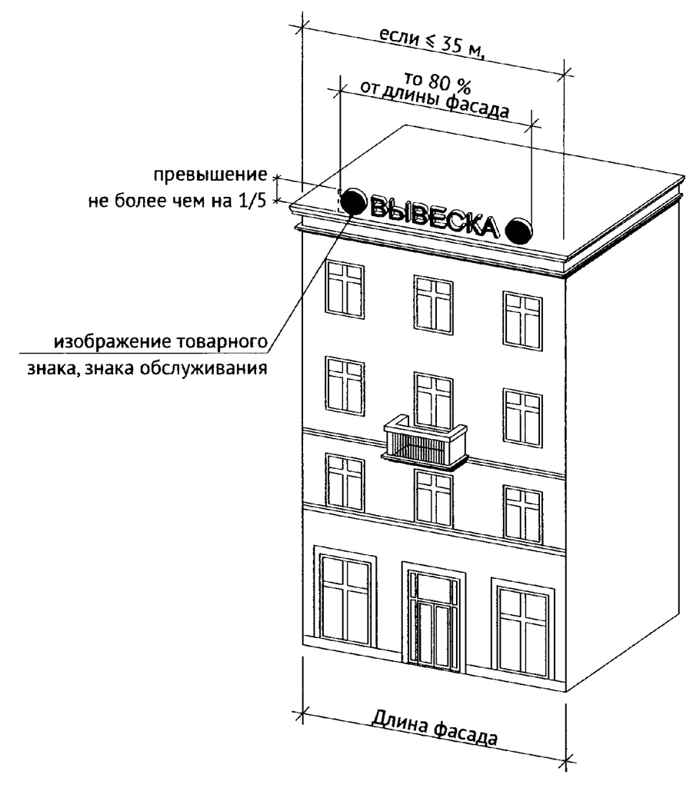
7.11.9. Длина вывески, устанавливаемой на крыше объекта, не может превышать половины длины фасада, вдоль которого она размещена, при длине фасада свыше 35 м.
При размещении информационной конструкции (вывески), содержащей изображение товарного знака, знака обслуживания, высота отдельных элементов информационного поля или художественных элементов, указанных в информационной конструкции, входящих в изображение указанного товарного знака, знака обслуживания, может превышать параметры не более чем на 1/5.
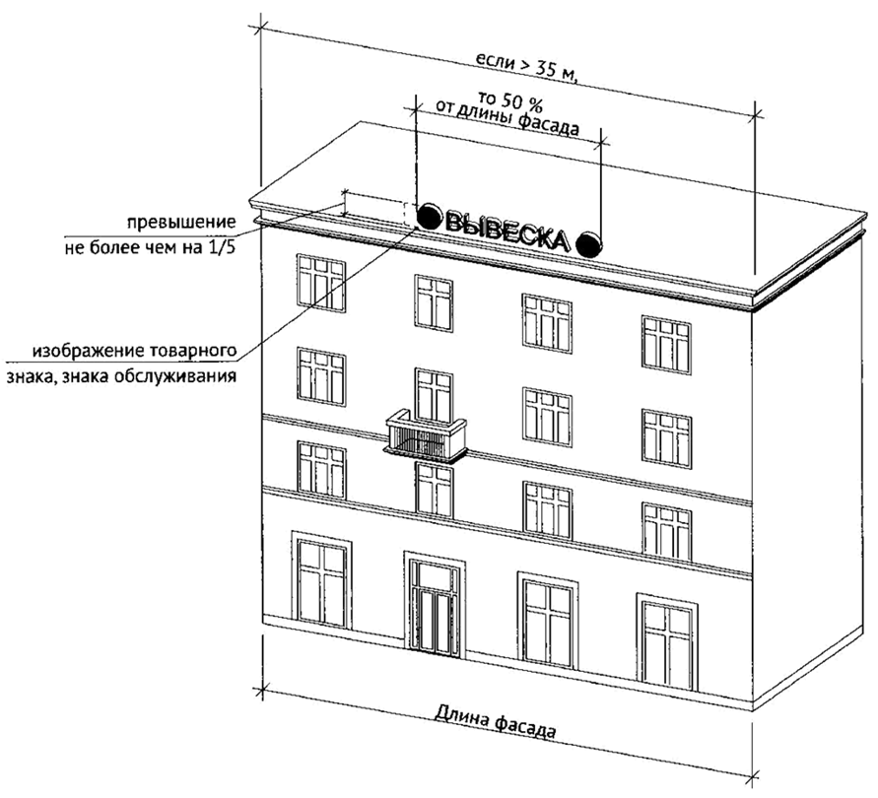
7.12. Уникальные конструкции
7.12.1. К уникальным информационным конструкциям относятся:
1) Барельеф.
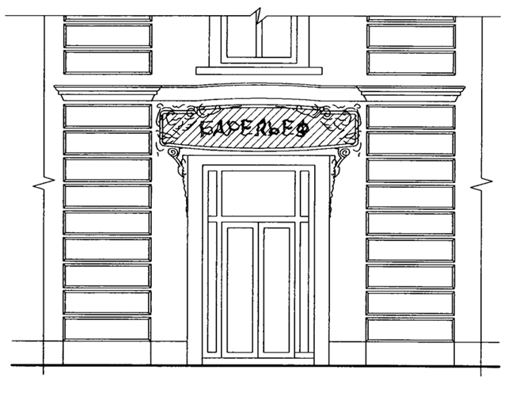
2) Мозаичное панно.
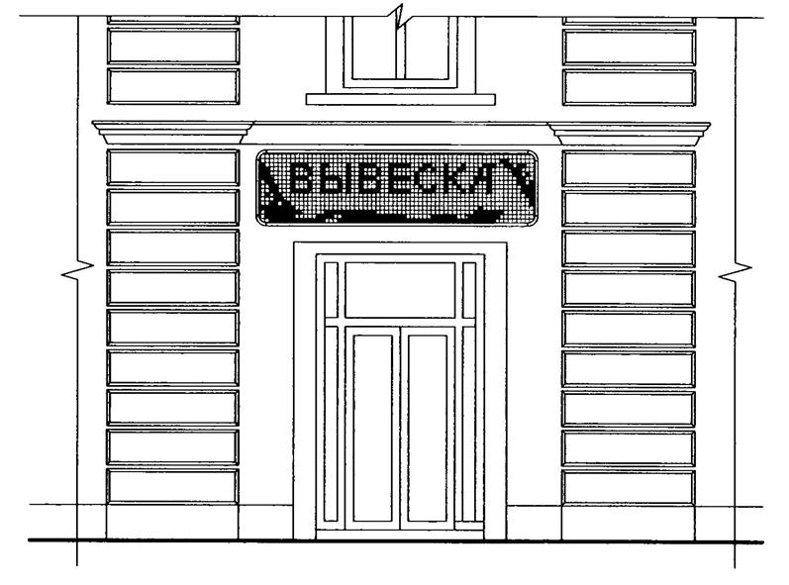
7.12.2. Вывески, являющиеся архитектурными элементами и декором внешних поверхностей объекта.
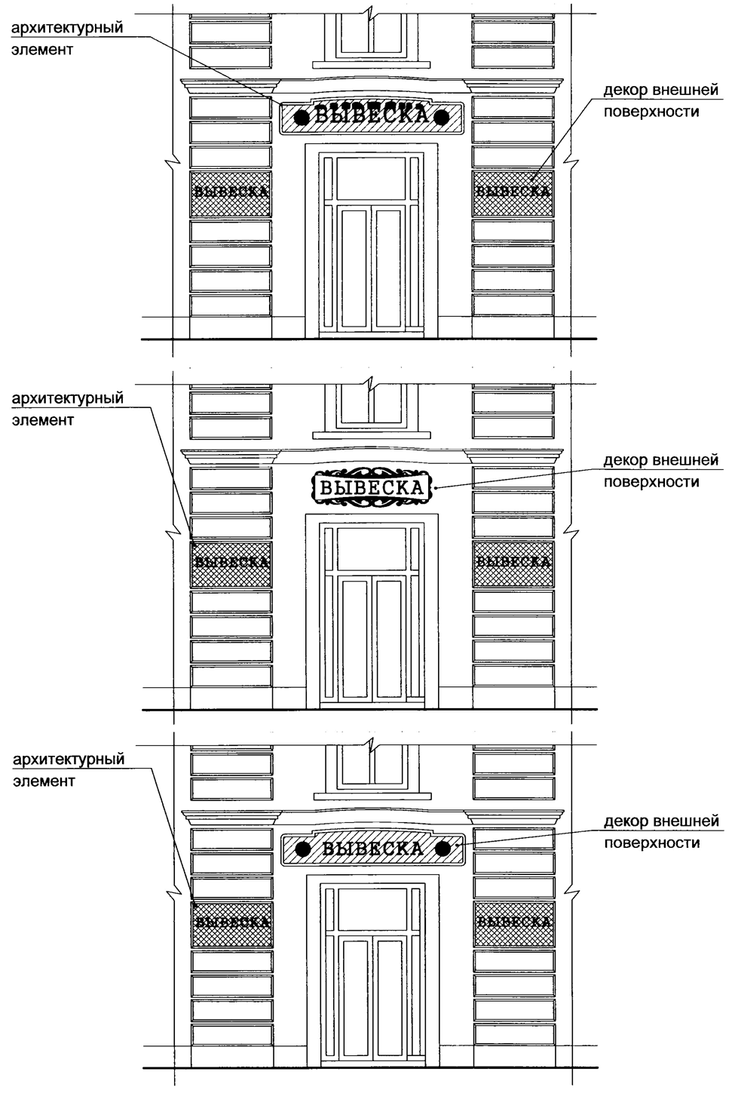
7.12.3. Вывески, исторический облик которых определен архитектурным проектом здания.
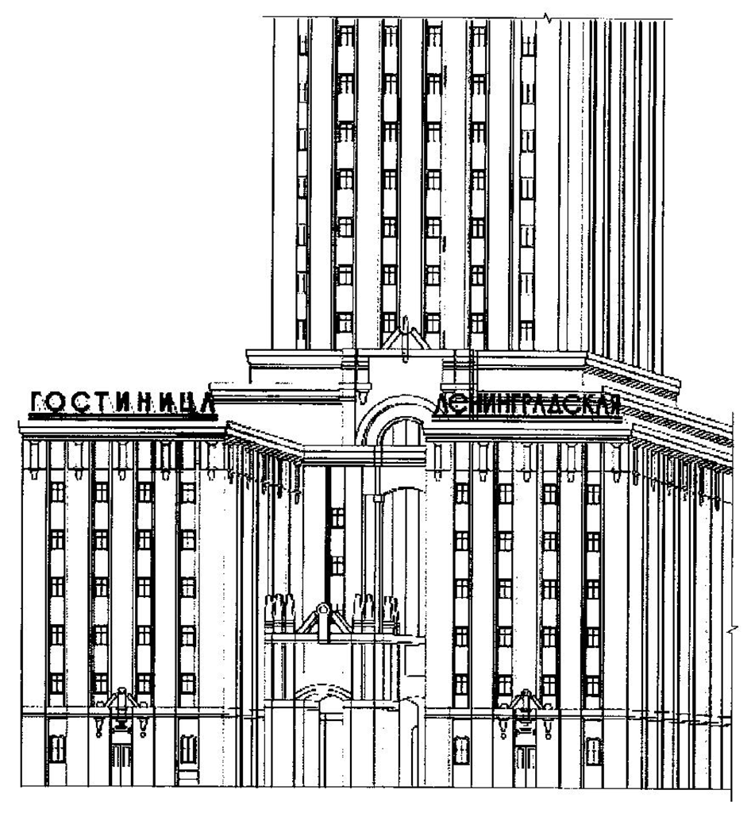
7.13. Отдельно стоящие информационные конструкции
Отдельно стоящие конструкции размещаются в пределах границ земельного участка, на котором располагаются здания, строения, сооружения.
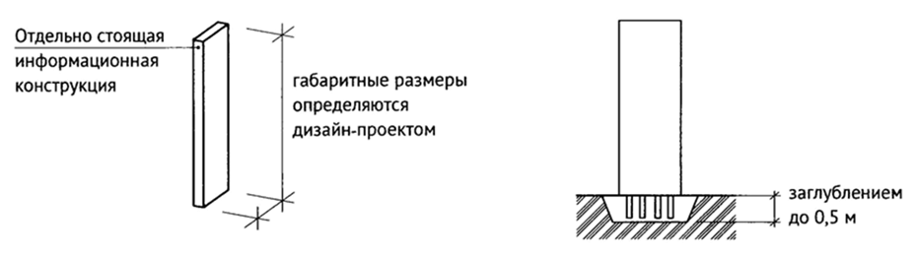
7.14. Ценовые табло автозаправочных станций
7.14.1. Ценовые табло (стелы) автозаправочных станций (далее - АЗС) - объекты из сборно-разборных конструкций, в том числе с подключением к сетям электроснабжения без организации подключения к инженерно-техническим водопроводным сетям, канализации, газо-, теплоснабжения, не превышающие по высоте 10 м, по длине - 3 м, по ширине - 0,8 м.
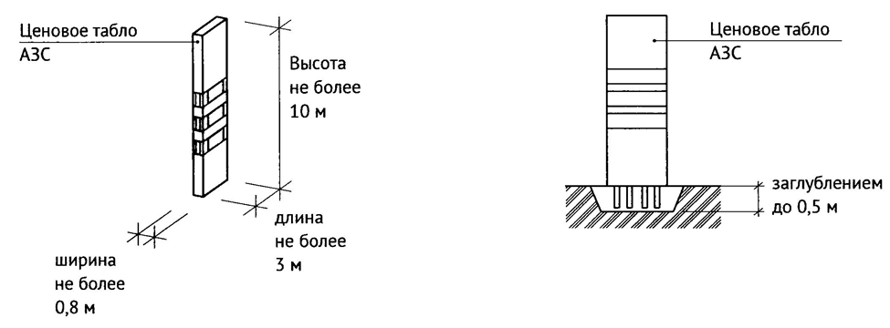
7.14.2. Размещение информационных конструкций в виде отдельно стоящих конструкций допускается только при условии их установки в границах земельного участка, на котором располагаются здания, строения, сооружения, являющиеся местом фактического нахождения, осуществления деятельности организации, индивидуального предпринимателя, сведения о которых содержатся в данных информационных конструкциях и которые являются единоличными собственниками указанных зданий, строений, сооружений, земельного участка или обладателями иного вещного либо обязательственного права на них (за исключением размещения ценовых табло (стел) автозаправочных станций за пределами границ земельных участков, занимаемых автозаправочными станциями).
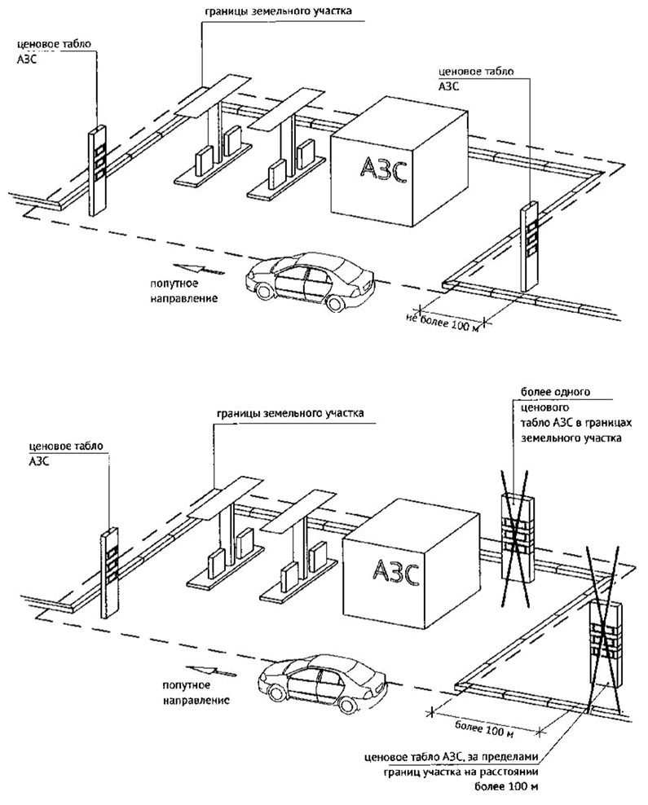
7.15. Размещение вывесок для летних кафе
Размещение информационных конструкций на внешних поверхностях нестационарных торговых объектов.
На период размещения сезонного кафе при стационарном предприятии общественного питания допускается размещение информационных конструкций (вывесок) путем нанесения надписей на маркизы и зонты, используемые для обустройства данного сезонного кафе. При этом высота размещаемых вывесок должна быть не более 0,20 м. В случае использования в вывесках, размещаемых на маркизах и зонтах сезонного кафе, изображения товарного знака, знака обслуживания высота указанного изображения не должна превышать 0,30 м, а информационное поле (текстовая часть) и декоративно-художественные элементы вывески должны быть размещены на единой горизонтальной оси.

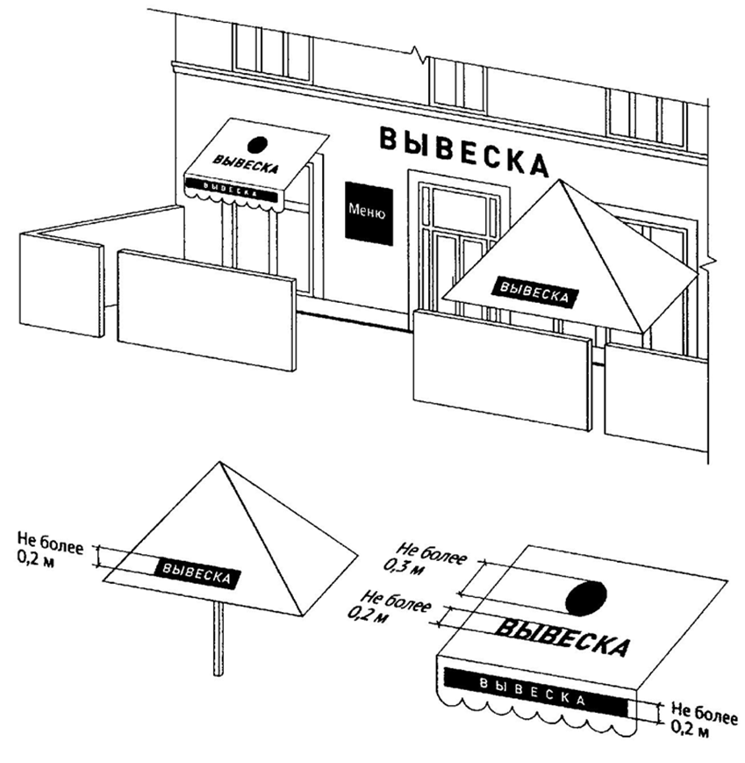
7.16. Запреты при размещении информационных конструкций
7.16.1. Запрещается размещение вывесок на ограждающих конструкциях (заборах, шлагбаумах, ограждениях, перилах).
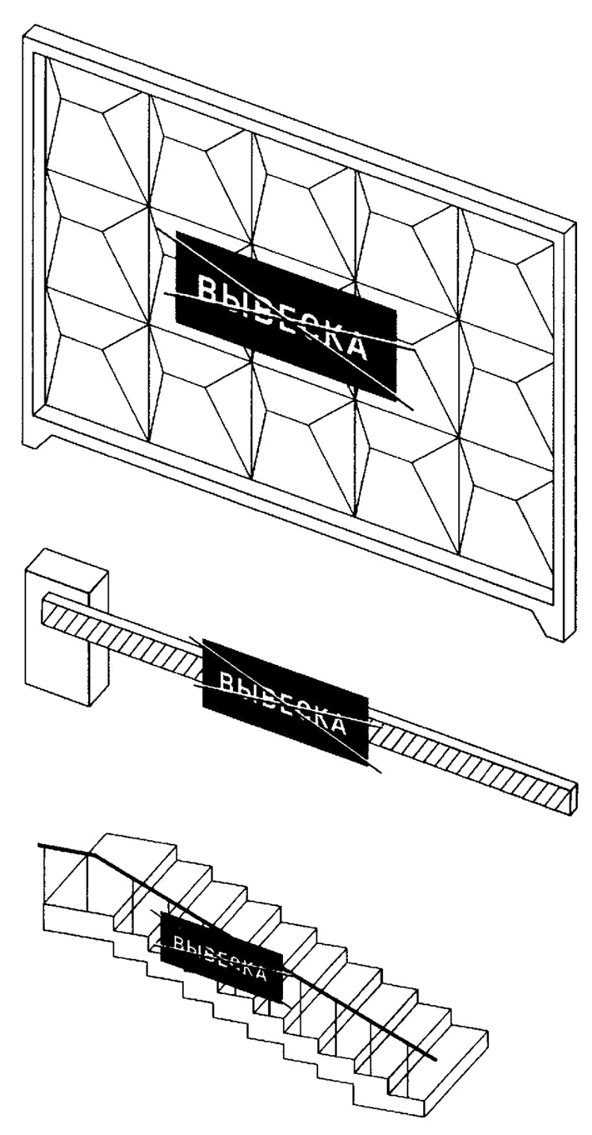
7.16.2. Запрещается размещение вывесок выше линии перекрытия между первым и вторым этажами, включая крыши:

1) Объемные символы без подложки.
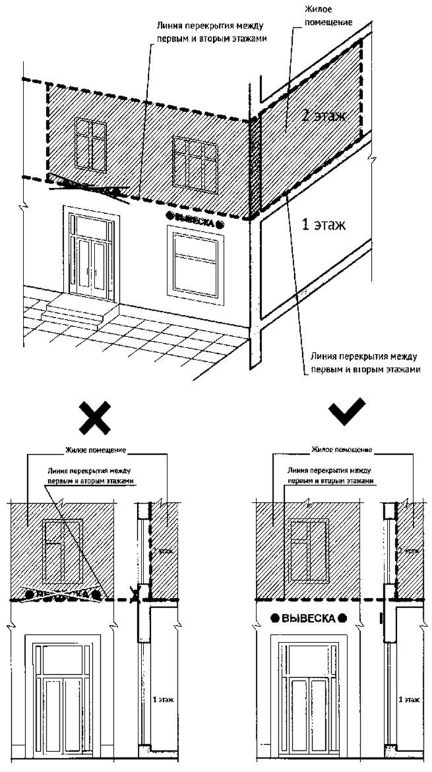

2) Световые коробы.
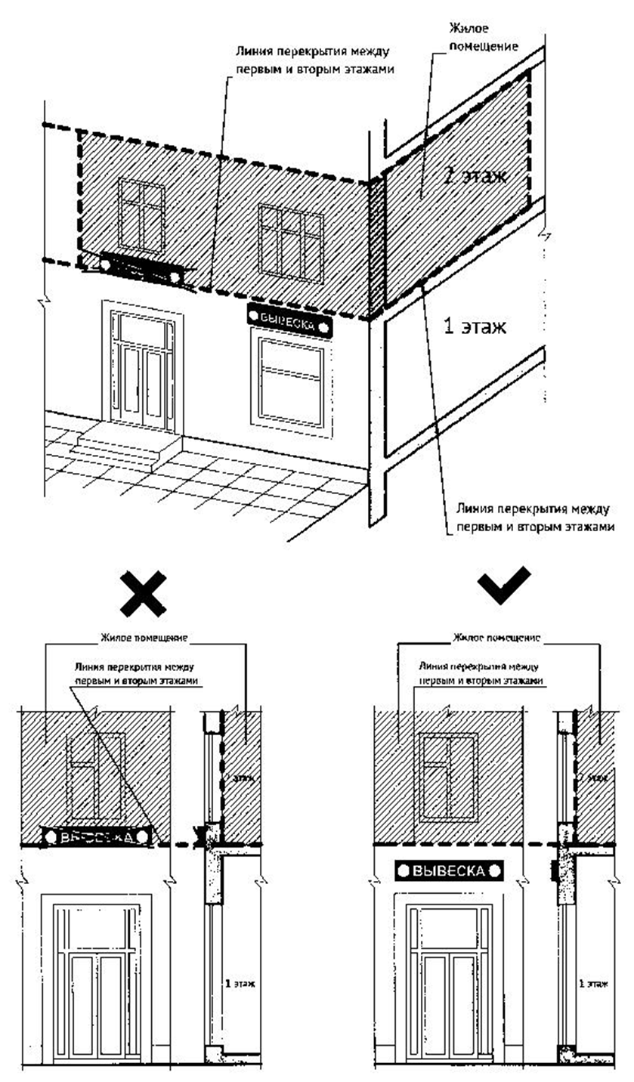
7.16.3. Запрещается размещение вывесок на архитектурных деталях фасадов объектов (в том числе на колоннах, пилястрах, орнаментах, лепнине).
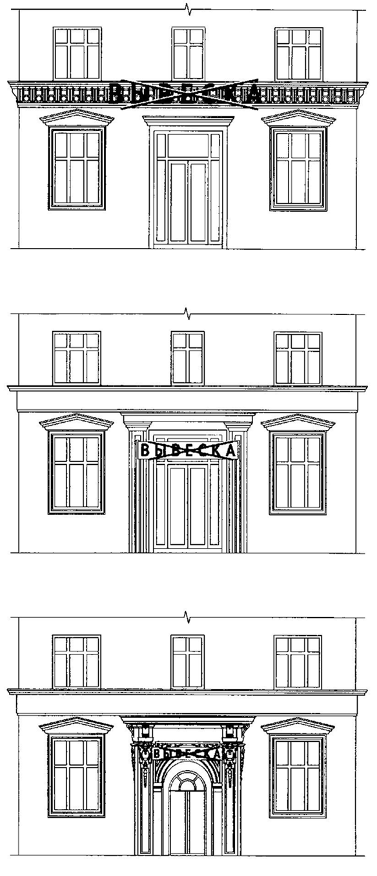
7.16.4. Запрещается размещение вывесок (за исключением уникальных информационных конструкций) путем непосредственного нанесения на поверхность фасада декоративно-художественного и (или) текстового изображения (методом покраски, наклейки и иными методами).
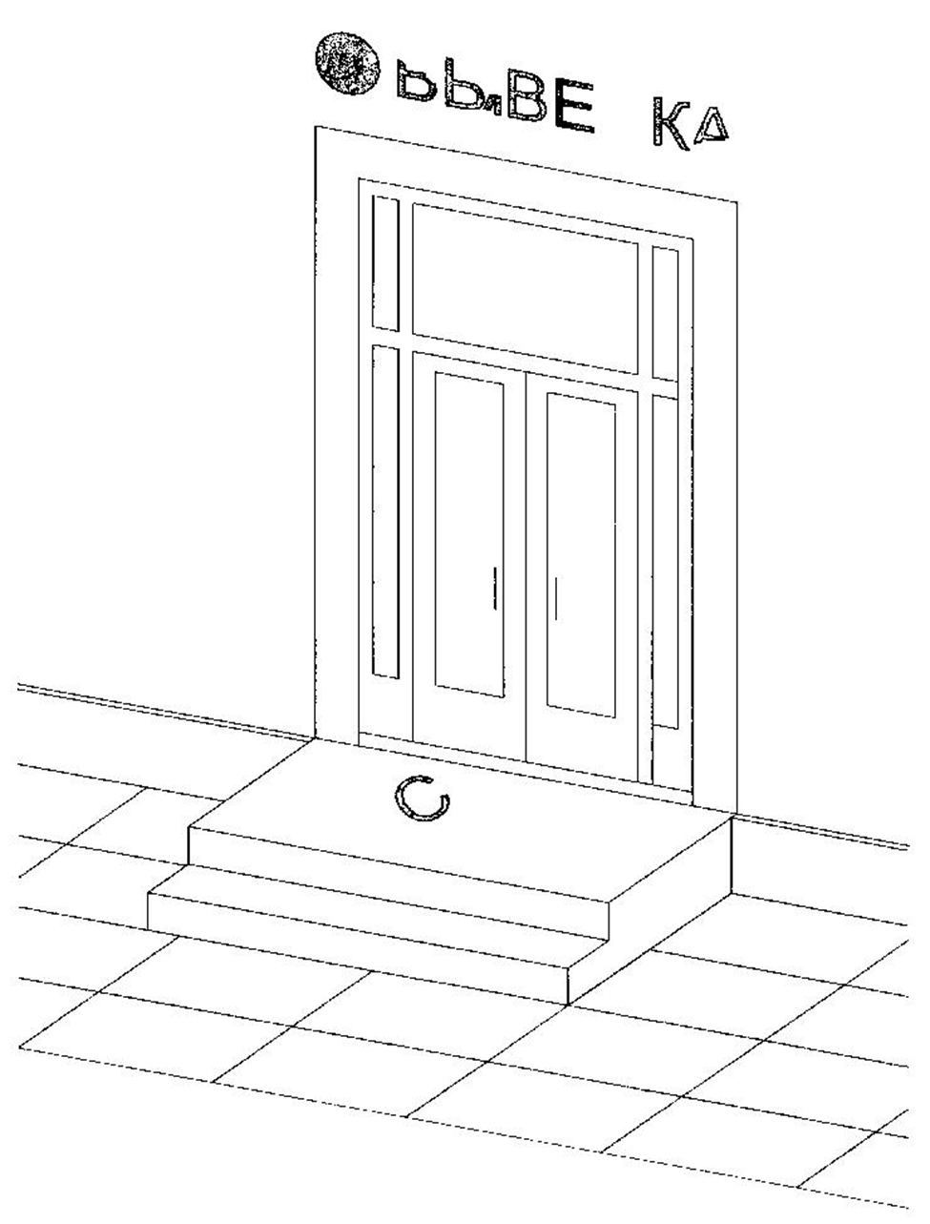
7.16.5. Запрещается вертикальный порядок расположения букв на информационном поле вывески.

7.16.6. Запрещается нарушение геометрических параметров (размеров) вывесок.
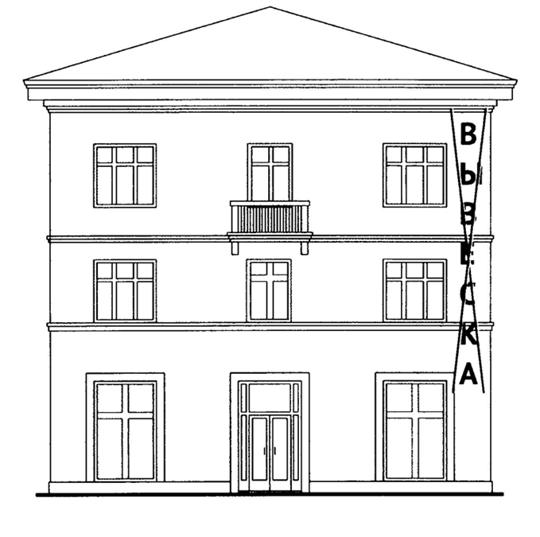
7.16.7. Запрещается размещение вывесок с использованием неоновых светильников, мигающих (мерцающих) элементов.
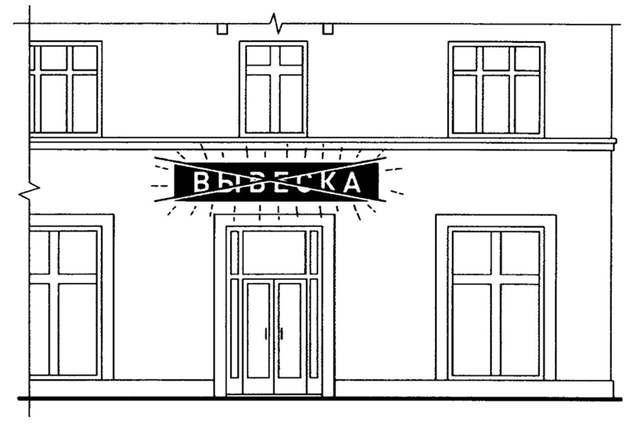
7.16.8. Запрещается размещение настенных вывесок одна над другой (за исключением случаев размещения вывесок в соответствии с дизайн-проектом).
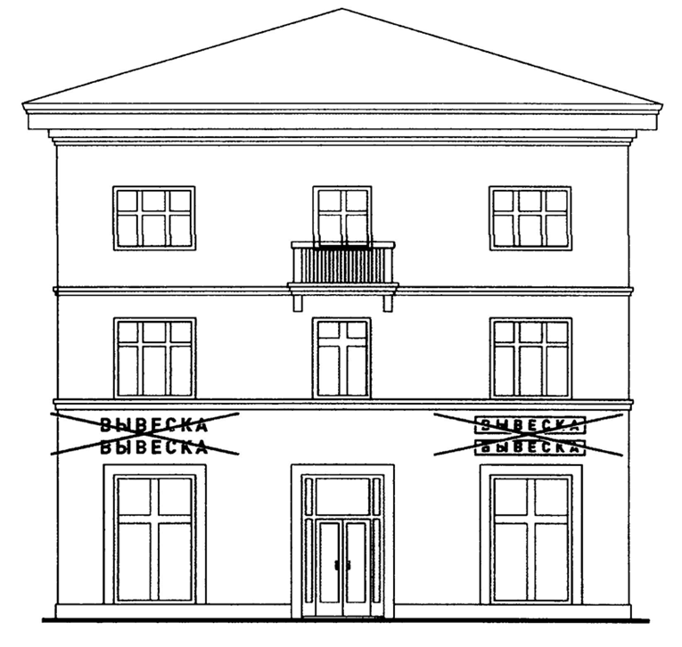
7.16.9. Запрещается размещение вывесок на расстоянии ближе чем 1 м от мемориальных досок
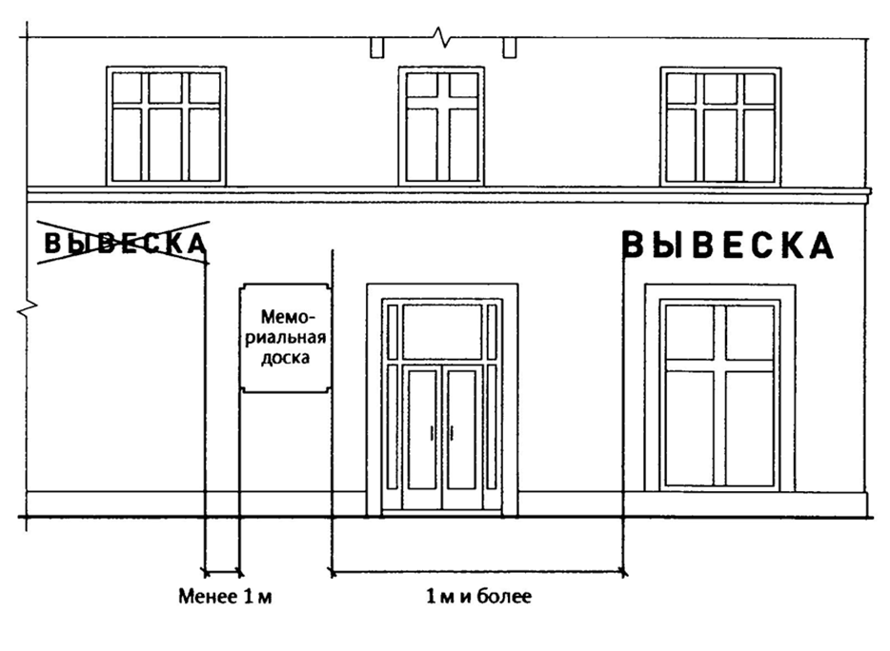
7.16.10. Запрещается перекрытие (закрытие) указателей наименований улиц и номеров домов.
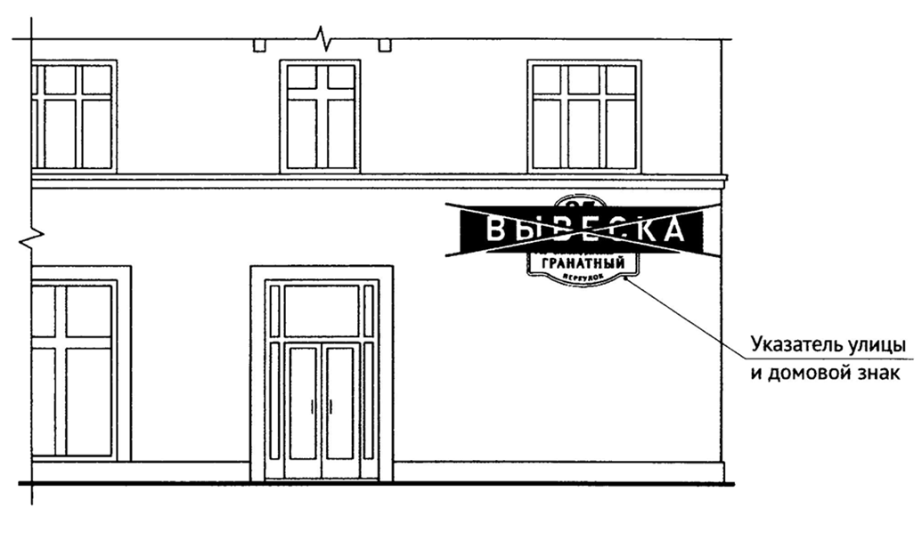
7.16.11. Запрещается размещение вывесок в границах жилых помещений, в том числе на глухих торцах фасада
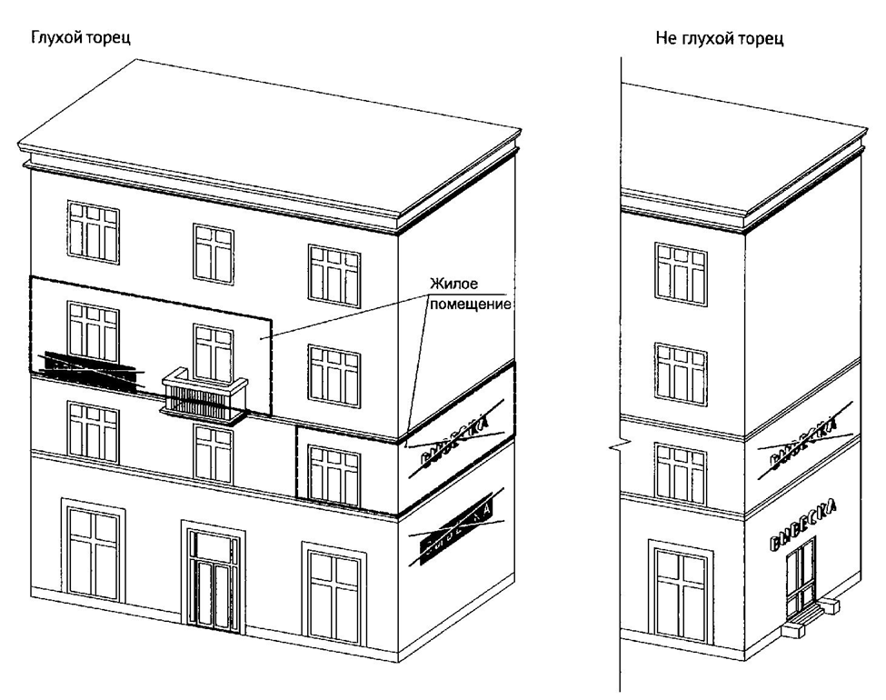
7.16.12. Запрещается размещение вывесок на козырьках зданий.
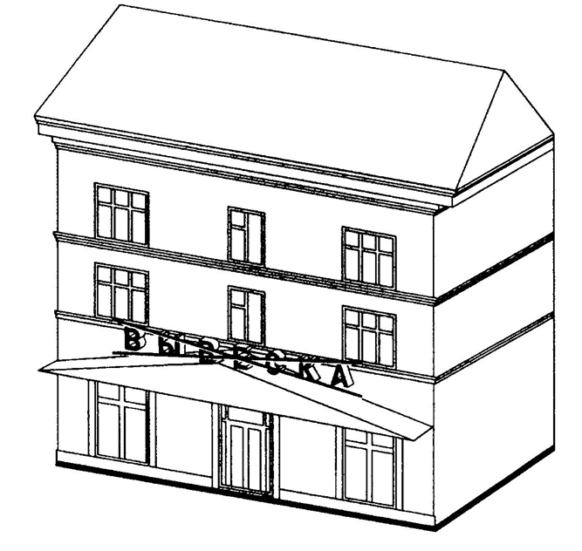
7.16.13. Запрещается перекрытие (закрытие) оконных и дверных проемов, а также витражей и витрин.
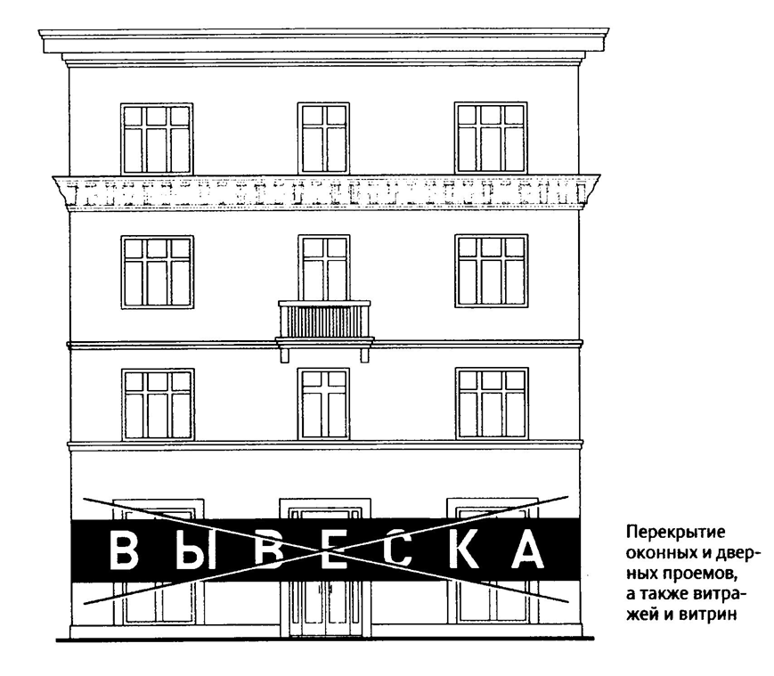
7.16.14. Запрещается размещение вывесок с использованием картона, ткани, баннерной ткани (за исключением афиш) и других мягких материалов.
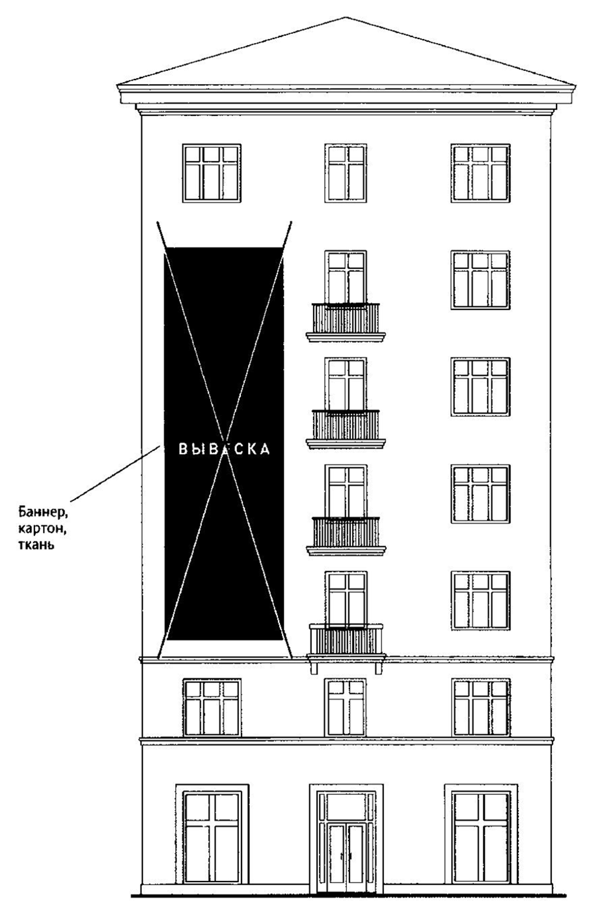
7.16.15. Запрещается размещение вывесок на расстоянии менее 10 м друг от друга, а также одной консольной вывески над другой.
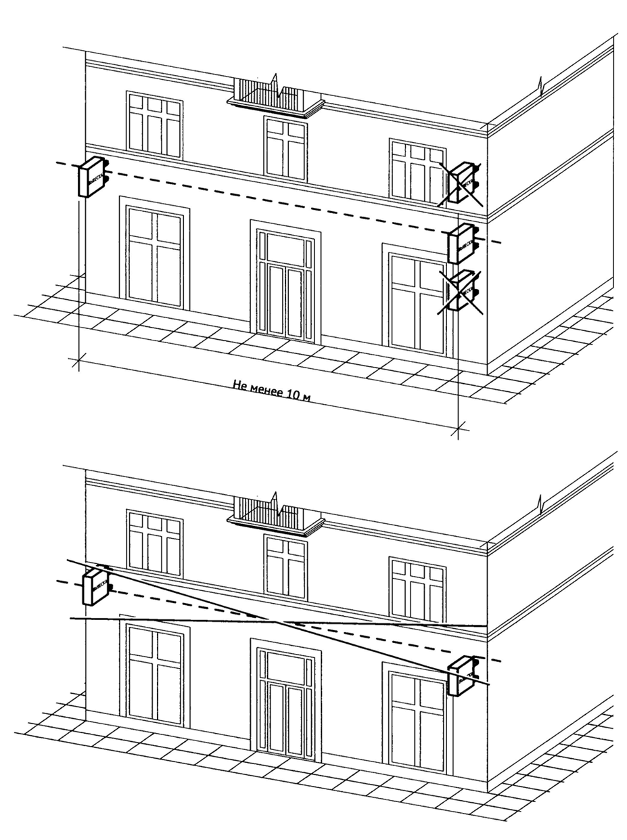
7.16.16. Запрещается окраска и покрытие декоративными пленками поверхности остекления витрин (за исключением размещения непосредственно на поверхности остекления витрины вывесок в виде отдельных букв и декоративных элементов из декоративных пленок).
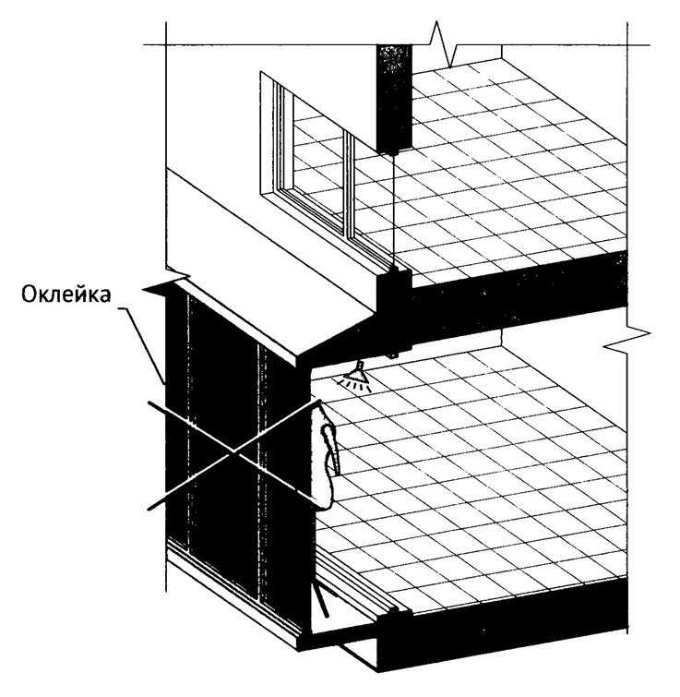
7.16.17. Информационные конструкции (вывески), размещенные на внешней стороне витрины, не должны выходить за плоскость фасада объекта.
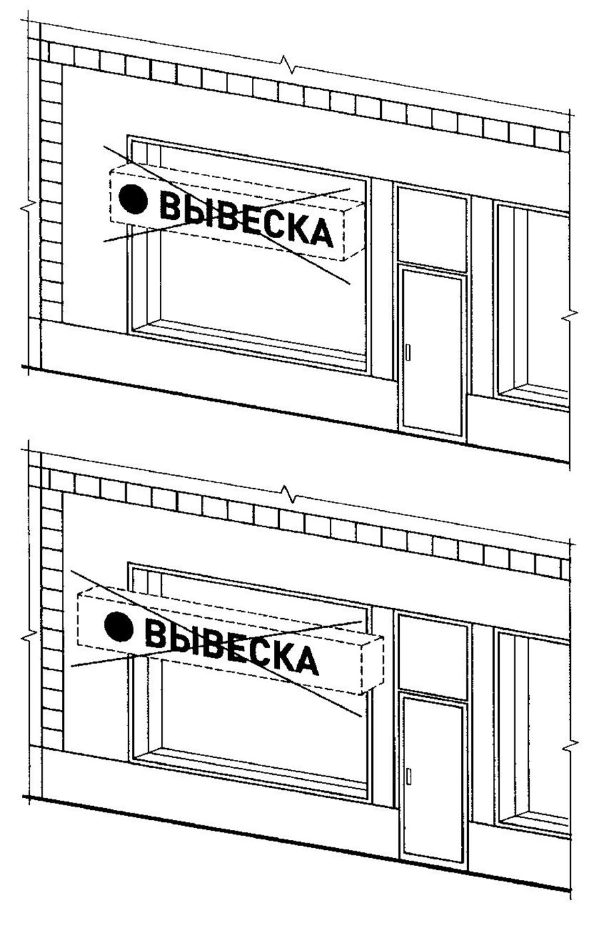
7.16.18. Запрещается размещение вывесок на кровлях, кровлях лоджий и балконов и (или) на лоджиях и балконах.
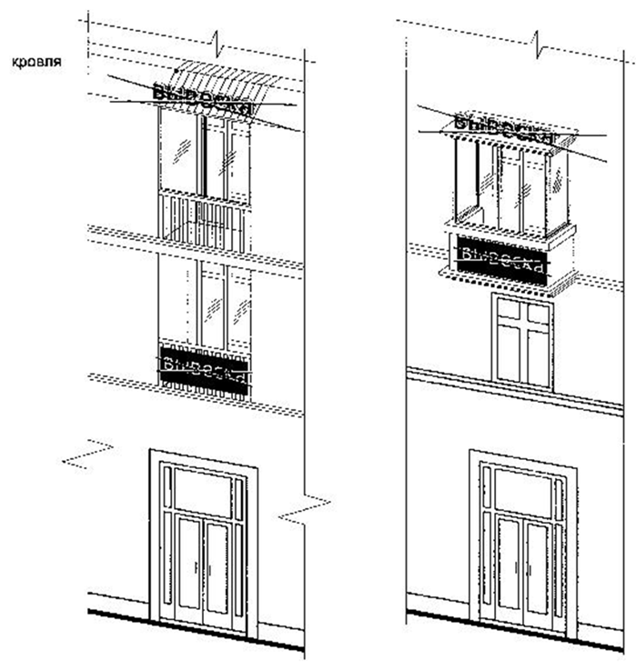

7.16.19. Запрещается размещение вывесок в виде отдельно стоящих сборно-разборных (складных) конструкций – штендеров
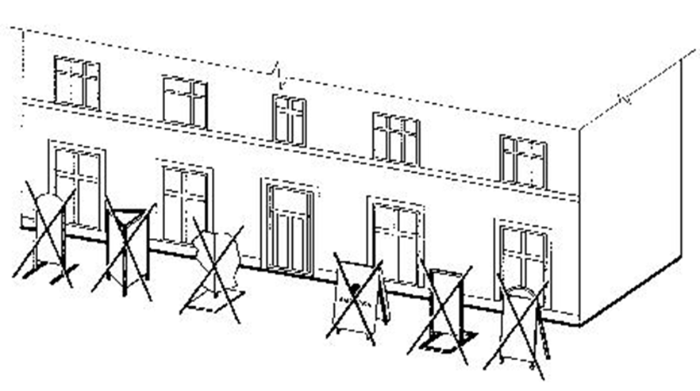
7.16.20. Размещение в витрине, а также на (в) окнах букв и (или) символов, не отвечающих требованиям к вывескам.
.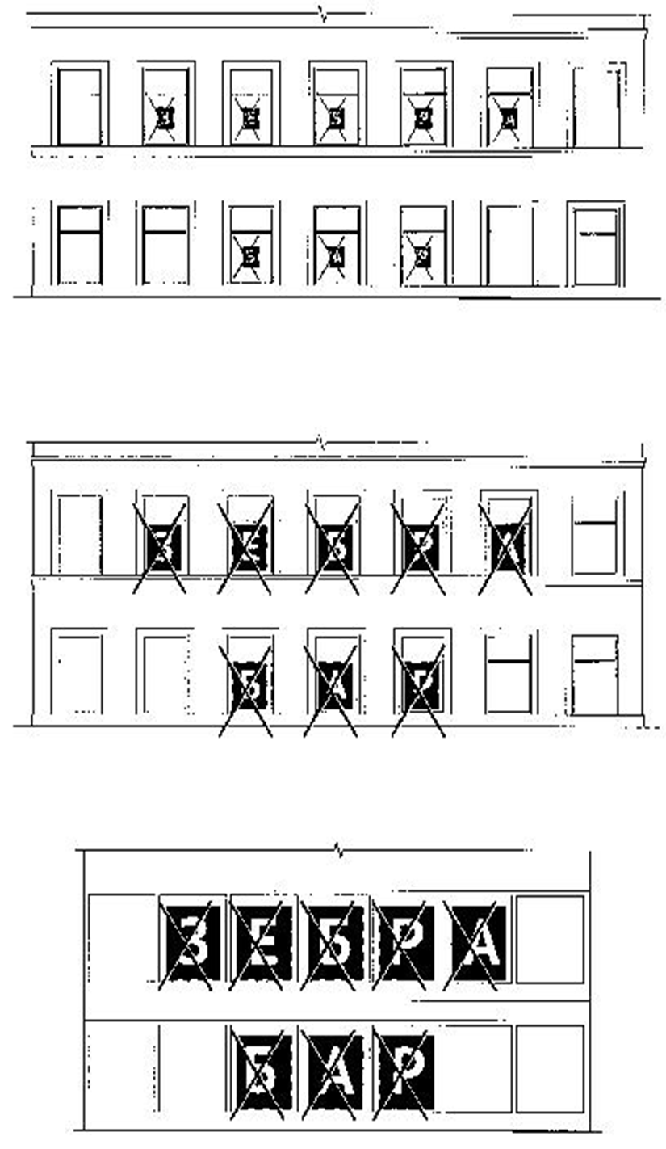

- Порядок оформления права на установку и эксплуатацию рекламных конструкций на территории городского округа город Нефтекамск Республики Башкортостан.

8.1. Разрешение на установку и эксплуатацию рекламных конструкций выдается Администрацией на каждую рекламную конструкцию на срок действия договора на установку и эксплуатацию рекламной конструкции.
8.2. Установка и эксплуатация рекламных конструкций на территории городского округа допускается в местах, указанных в схеме размещения рекламных конструкций, утвержденной постановлением Администрации.
8.3. Для установки и эксплуатации рекламных конструкций на объектах (зданиях, сооружениях и др.), принадлежащих третьим лицам на праве собственности, хозяйственного ведения, оперативного управления, рекламораспространитель заключает договор о предоставлении права на установку и эксплуатацию рекламной конструкции с законным владельцем объекта (за исключением размещения информации, относящейся к информационному оформлению объектов, принадлежащих юридическим и физическим лицам).
8.4. Установка и эксплуатация рекламных конструкций на рекламных местах, расположенных на территории городского округа, осуществляется их владельцами. Условия, сроки, порядок установки и эксплуатации рекламных конструкций на земельном участке, здании или ином имуществе, находящемся в муниципальной собственности, определяются договором, заключаемым с Администрацией. За право эксплуатации указанного рекламного места на территории городского округа взимается плата согласно приложению № 1.1 к настоящим Правилам. Данная плата является платой за право эксплуатации рекламного места путем установки и эксплуатации рекламных конструкций на территории городского округа. Денежные средства за предоставление мест для установки и эксплуатации рекламных конструкций на территории городского округа после уплаты налогов и сборов, предусмотренных законодательством Российской Федерации о налогах и сборах, подлежат зачислению в бюджет городского округа.
8.5. Обязательным приложением к паспорту рекламного места является разбивочный план, выполненный на топографической съемке в масштабе 1:500, и (или) его архитектурная привязка к объекту капитального строительства.
8.6. Форма паспорта рекламного места и порядок его оформления (лист согласования на установку и эксплуатацию рекламной конструкции) определены в приложении № 1.2 к настоящим Правилам.
8.7. Срок действия паспорта рекламного места устанавливается на 10 (десять) лет с момента завершения его оформления. Срок согласования паспорта рекламного места каждой специализированной организацией не должен превышать 5 рабочих дней.
8.8. Порядок установки рекламной конструкции:
8.8.1. После получения разрешения на установку и эксплуатацию рекламной конструкции (приложение № 1.3) в установленном рекламном месте заявитель обязан получить ордер на земельные работы (в случае установки рекламной конструкции на земельном участке). Ордер на земляные работы выдается Администрацией. В ордере на земляные работы оговариваются сроки установки рекламной конструкции и особые условия проведения работ, связанных с установкой рекламной конструкции.
8.8.2. Производство строительно-монтажных и электротехнических работ осуществляется при наличии:
1) паспорта рекламного места и согласованного проекта рекламной конструкции;
2) разрешения Администрации на установку и эксплуатацию рекламной конструкции;
3) ордера на выполнение земляных работ.
8.8.4. Строительно-монтажные и электротехнические работы по установке рекламной конструкции должны выполняться в соответствии с проектной документацией организациями или индивидуальными предпринимателями, входящими в состав саморегулируемой организации и имеющими свидетельство о допуске к соответствующим работам.
8.8.5. Рекламораспространитель обязан восстановить благоустройство территории и объекта размещения рекламной конструкции после ее установки (демонтажа) в сроки:
1) не более 2-х суток – на территориях зоны исторического и особого городского значения;
2) не более 4-х суток – на улицах городского значения;
3) не более 5 суток – на внутриквартальных территориях.
8.8.5. В случае, если рекламная конструкция не установлена в течение года со дня выдачи разрешения на установку и эксплуатацию рекламной конструкции, разрешение Администрации на установку и эксплуатацию рекламной конструкции в установленном рекламном месте аннулируется.
8.8.6. Владелец рекламной конструкции несет ответственность за любые нарушения правил безопасности, а также за неисправности и аварийные ситуации, возникшие из-за нарушения правил безопасности.

9. Структура органов управления, осуществляющих регулирование в сфере наружной рекламы на территории городского округа город Нефтекамск Республики Башкортостан. Ответственность за нарушение настоящих Правил

9.1. Администрация осуществляет координацию деятельности по установке и эксплуатации рекламных конструкции на территории городского округа, в пределах которых:
- обеспечивает осуществление единой политики в области наружной рекламы, визуальной информации, установки и эксплуатации рекламных конструкций, определения рекламных мест на территории городского округа на основании согласованной концепции размещения рекламных конструкций и внешнего оформления территорий городского округа;
- выполняет функции муниципального заказчика при реализации муниципальных программ комплексного рекламно-художественного и праздничного оформления, а также при размещении социальной рекламы и социально значимой информации;
- обеспечивает организацию разработки и ведения муниципального реестра рекламных конструкций;
- обеспечивает подготовку паспортов рекламных мест на территории городского округа.
9.2. В соответствии с пунктом 10 статьи 19 Федерального закона «О рекламе» № 38-ФЗ, установка и эксплуатация рекламной конструкции без разрешения, срок действия которого не истек, не допускаются. В случае установки и (или) эксплуатации рекламной конструкции без разрешения, срок действия которого не истек, она подлежит демонтажу на основании предписания органа местного самоуправления городского округа.
Владелец рекламной конструкции обязан осуществить демонтаж рекламной конструкции в течение месяца со дня выдачи предписания о демонтаже рекламной конструкции, установленной и (или) эксплуатируемой без разрешения, срок действия которого не истек, а также удалить информацию, размещенную на такой рекламной конструкции, в течение трех дней со дня выдачи указанного предписания. В течении месяца со дня выдачи предписания органом, осуществляющим муниципальный контроль.
8.2. Нарушение правил размещения и эксплуатации средств наружной рекламы и информации на территории городского округа город Нефтекамск Республики Башкортостан, влечет за собой административную ответственность по части 1 статьи 6.7 Кодекса об административных правонарушениях Республики Башкортостан.
Согласно статьи 14.37 Кодекса об административных правонарушениях РФ установка и (или) эксплуатация рекламной конструкции без предусмотренного законодательством разрешения на ее установку и эксплуатацию влечет за собой административную ответственность.

Приложение № 1.1
к Правилам размещения
и эксплуатации средств наружной рекламы и информации
на территории городского округа город Нефтекамск
Республики Башкортостан

РАСЧЕТ ПЛАТЫ ЗА ПРАВО ЭКСПЛУАТАЦИИ РЕКЛАМНОГО МЕСТА ПУТЕМ УСТАНОВКИ И ЭКСПЛУАТАЦИИ РЕКЛАМНОЙ КОНСТРУКЦИИ НА ТЕРРИТОРИИ ГОРОДСКОГО ОКРУГА

ГОРОД НЕФТЕКАМСК РЕСПУБЛИКИ БАШКОРТОСТАН

Размер платы за право эксплуатации рекламного места, а также за разрешение на проведение рекламных акций в городском округе определяется следующей формулой:

Т = БС × S × П × К_{тр} × К_{снр} × К_{площ} × К₁ × К₂ × К₃, где:

- БС – базовая ставка=300 рублей;
- S – двусторонняя площадь информационного поля рекламной конструкции (м²), для рекламных акций – количество мест участников;
- П – период размещения рекламной конструкции или период проведения рекламной акции (единица измерения – год, при исчислении периода в месяцах – 1/12 базовой ставки в месяц, при исчислении периода в днях – 1/365 базовой ставки в день);
- К_{тр} – коэффициент, учитывающий территориальную привязку (таблица 1);
- К_{снр} – коэффициент, зависящий от вида рекламной конструкции (таблица 2);
- К_{площ} – коэффициент, отражающий зависимость платы от площади информационного поля одной стороны рекламной конструкции (таблица 3);
- К₁ = 1,3 (повышающий коэффициент в случае отсутствия устройства внутренней и декоративной подсветки рекламной конструкции, кроме конструкций типа «пилон» и коробов-кронштейнов);
- К₂ = 0,9 (понижающий коэффициент для двусторонних конструкций по стороне Б – обратная сторона по ходу движения);
- К₃ = 3 (в случае эксплуатации рекламоносителя без размещения информации или с поврежденным рекламным полем сроком более пяти дней, при предоставлении недостоверных сведений по размещению рекламы, а также при несвоевременном предоставлении первичной информации).

Таблица 1

№  п/п | Городские территории | Значения К_{тр}
1. | Микрорайоны с 1 по 25 | 1,5
2. | Микрорайоны: Михайловка, Касево, Ротково, Восточный 1 - 5 | 1,2
3. | Промышленная зона за исключением п. 4 настоящей таблицы | 1,0
4. | - Автомобильная дорога Нефтекамск-Дюртюли (от остановки Южная до границы городского округа);  - Автомобильная дорога Нефтекамск-Янаул (от кольца  «Искож» до границы городского округа);  - Автомобильная дорога Нефтекамск-Калтасы (от остановки профессионального училища № 91 до границы городского округа) | 1,2
5. | Прочие | 1,0
Таблица 2

№  п/п | Виды РК | Значение К_{рк}
1. | Щитовые установки | 2,0
2. | Крышные установки | 1,5
3. | Настенные панно | 1,5
4. | Видеоэкраны | 2,5
5. | Панели-крогштейны (лайтбоксы) | 3,0
6. | Транспаранты-перетяжки через улицы | 4,0
7. | Остальные | 1,0

Таблица 3

№  п/п | Значение коэффициента К_{площ} | Площадь информационного поля
1. | 1 | до 36 м²
2. | 0,5 + 18/S | от 36 м² до 120 м
3. | 0,1 + 98/S | более 120 м²

Приложение № 1.2
к Правилам размещения
и эксплуатации средств наружной рекламы и информации
на территории городского округа город Нефтекамск
Республики Башкортостан

АДМИНИСТРАЦИЯ ГОРОДСКОГО ОКРУГА ГОРОД НЕФТЕКАМСК РЕСПУБЛИКИ БАШКОРТОСТАН
П А С П О Р Т №
РЕКЛАМНОГО МЕСТА

Тип рекламной конструкции:
Размер, м²:
Описание местоположения рекламной конструкции:

Номер по реестру:

Заявитель: Администрация городского округа город Нефтекамск Республики Башкортостан
Адрес заявителя: 452684, Республика Башкортостан, г. Нефтекамск, проспект Комсомольский, 25.
Телефон: 8 (34783) 4-92-01

Приложения к паспорту:
- Фотомонтаж общего вида места установки средства наружной рекламы.
- Топографическая съемка (М 1:500).

Паспорт выдан _ 20__ г.

ЛИСТ СОГЛАСОВАНИЯ
на установку и эксплуатацию рекламной конструкции

Начальник МБУ УАиГ городского округа город Нефтекамск Республики Башкортостан _
(подпись) (Ф.И.О)
Отдел жизнеобеспечения и благоустройства администрации городского округа город Нефтекамск
Республики Башкортостан _
(должность) (подпись) (Ф.И.О.)

ДОПОЛНИТЕЛЬНЫЕ СОГЛАСОВАНИЯ:

- МУП «Нефтекамскводоканал» | 2. Филиал ПАО «Газпром газораспределение Уфа»  в г. Нефтекамске
3. МУП «НМПЭС» | 4. «Баш РТС Нефтекамск» филиал ООО БашРТС»
- Нефтекамский участок связи  ООО ИК «СИБИНТЕК»  _ | - ПО «НЭС»
7. ПАО «БИС» ТЦ ТЭТТЦ № 1 КТЛБ № 3 | - Нефтекамский МЦ ТЭТ ОАО «Башинформсвязь»  - Нефтекамский филиал ОАО «Уфанет»

Глава администрации
городского округа город Нефтекамск
Республики Башкортостан
(подпись) (Ф.И.О)

Приложение № 1.3
к Правилам размещения
и эксплуатации средств наружной рекламы и информации
на территории городского округа город Нефтекамск
Республики Башкортостан

АДМИНИСТРАЦИЯ ГОРОДСКОГО ОКРУГА ГОРОД НЕФТЕКАМСК РЕСПУБЛИКИ БАШКОРТОСТАН

РАЗРЕШЕНИЕ № _
НА УСТАНОВКУ И ЭКСПЛУАТАЦИЮ РЕКЛАМНОЙ КОНСТРУКЦИИ НА ТЕРРИТОРИИ ГОРОДСКОГО ОКРУГА ГОРОД НЕФТЕКАМСК РЕСПУБЛИКИ БАШКОРТОСТАН

от _ 20 г.

Владелец рекламной конструкции ____________ _ Собственник земельного участка, здания или иного недвижимого имущества, к которому присоединена рекламная конструкция

Тип рекламной конструкции
Площадь информационного поля _______
Место установки рекламной конструкции _
Срок действия разрешения
Государственная пошлина в сумме рублей.
оплачена: квитанция от 20_ г.

Разрешение без заключения договора на установку и эксплуатацию рекламной конструкции недействительно.

Глава администрации
городского округа город Нефтекамск
Республики Башкортостан
(Инициалы, фамилия)

